PENGEMBANGAN MEDIA PEMBELAJARAN BERBANTU MACROMEDIA FLASH PADA MATERI FUNGSI KUADRAT SMA KELAS X

SKRIPSI



oleh
Siska Susetyaningsih
(15310128)

PROGRAM STUDI PENDIDIKAN MATEMATIKA
FAKULTAS PENDIDIKAN MATEMATIKA ILMU PENGETAHUAN ALAM DAN TEKNOLOGI INFORMASI
UNIVERSITAS PGRI SEMARANG
2019
PENGEMBANGAN MEDIA PEMBELAJARAN BERBANTU MACROMEDIA FLASH PADA MATERI FUNGSI KUADRAT SMA KELAS X
Skripsi

Diajukan kepada Universitas PGRI Semarang untuk memenuhi salah satu persyaratan dalam menyelesaikan Program Sarjana Pendidikan Matematika

oleh
Siska Susetyaningsih
(15310128)

PROGRAM STUDI PENDIDIKAN MATEMATIKA
FAKULTAS PENDIDIKAN MATEMATIKA ILMU PENGETAHUAN ALAM DAN TEKNOLOGI INFORMASI
UNIVERSITAS PGRI SEMARANG
2019
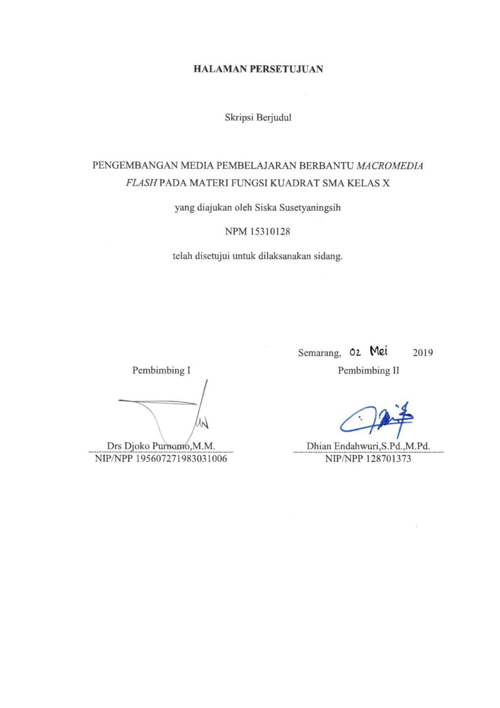

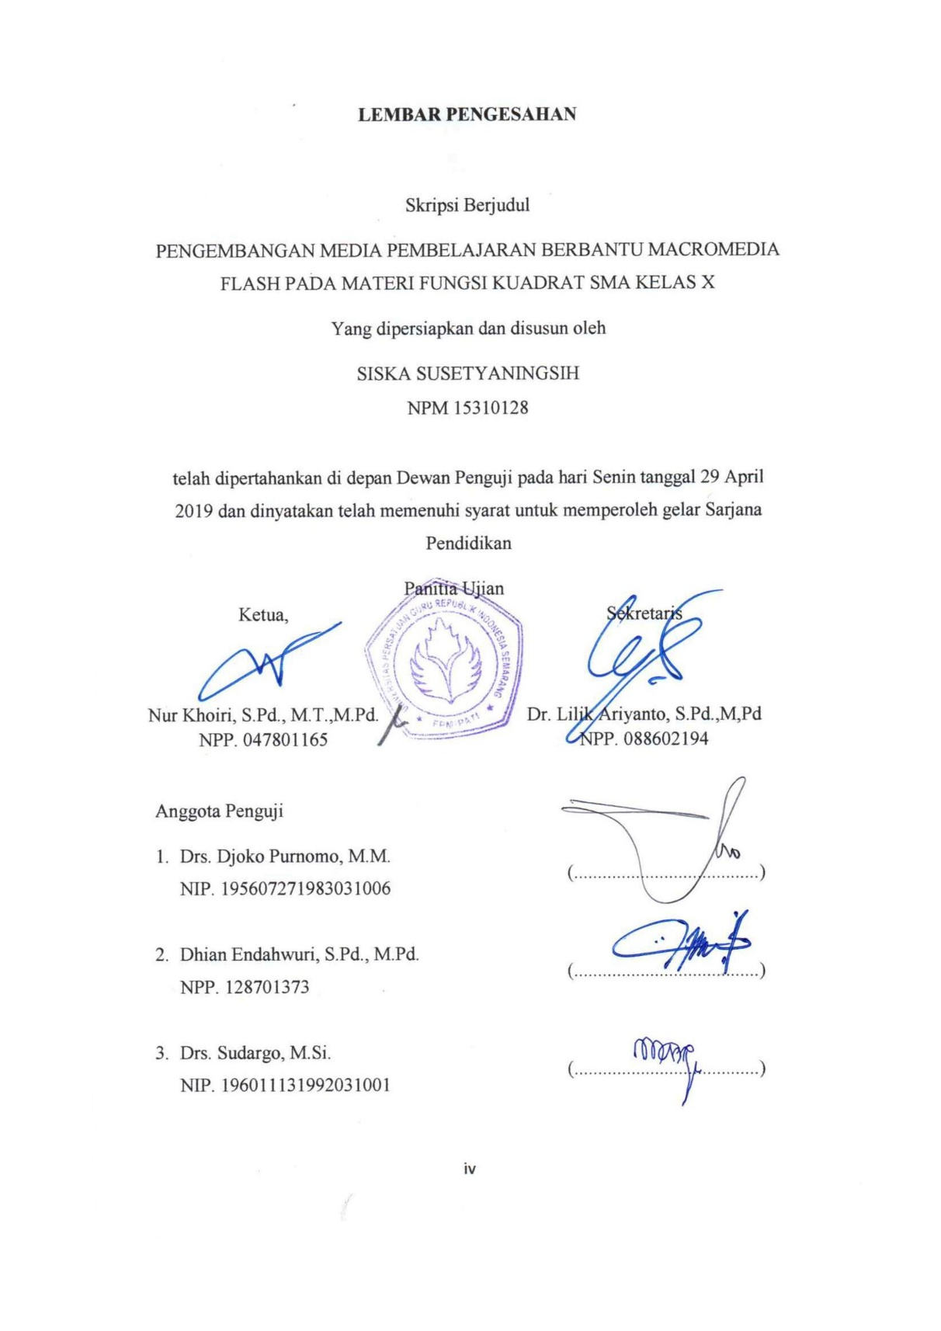
PERNYATAAN
Saya menyatakan bahwa yang tertulis di dalam skripsi ini benar-benar hasil karya saya sendiri, bukan jiplakan, dan atau karya tulis orang lain, baik sebagian ataupun seluruhnya. Pendapat atau temuan orang lain yang terdapat dalam skripsi ini dikutip atau dirujuk berdasarkan kode etik ilmiah.

Semarang, 2019
Yang membuat pernyataan,
Siska Susetyaningsih
NPM. 15310128

MOTTO DAN PERSEMBAHAN
MOTTO
“Jadilah cukup kuat untuk berjalan sendiri, cukup pandai untuk tahu kapan kamu perlu bantuan dan cukup berani untuk meminta pertolongan.”
PERSEMBAHAN
Dengan penuh rasa syukur atas kenikmatan yang diberikan oleh Allah SWT kepada kita semua, kupersembahkan karya skripsi ini untuk:
- Allah SWT yang telah memberikan rahmat yang begitu besar, sehingga skripsi ini dapat tersusun
- Orang tuaku Bapak Widodo dan Ibu Khomisah yang selalu memberikan doa dan kasih sayang sepenuhnya serta selalu memberikan dukungan secara moral, spiritual, materiil
- Kakak dan adikku tercinta Azy Yunianto dan Fajar Suci Ramdhani yang selalu memberikan dukungan untuk mencapai kesuksesan
- Bapak dan ibu dosen yang senantiasa membimbingku dengan penuh kesabaran
- Afif Nugroho yang memberi dukungan dalam menyusun skripsi ini
- Sahabat-sahabatku Feby Mulyasari, Trisna Dewi, Istiq Nailal Muna, dan Faraz Sukma Halida yang senantiasa saling memberi semangat.
- Teman-teman kos, khususnya Titik Jumiyatun, Amalia Setyaningrum, Yuniar Indri Hapsari, dan lainnya yang telah menemani suka duka selama menuntut ilmu
- Untuk kelas D angkatan 2015, khususnya Linda Ilmi Rahmah Azizah dan Maghfiroh yang menjadi sahabat terbaikku selama perjalananku menuntut ilmu di Universitas PGRI Semarang
- Almamaterku Universitas PGRI Semarang
- Semua pihak yang telah membantu dalam penyusunan skripsi ini

PENGEMBANGAN MEDIA PEMBELAJARAN BERBANTU MACROMEDIA FLASH PADA MATERI FUNGSI KUADRAT SMA KELAS X

Siska Susetyaningsih
Program Studi Pendidikan Matematika

ABSTRAK
Tujuan penelitian ini untuk mengetahui ada tidaknya perbedaan rata-rata hasil belajar siswa yang menggunakan media pembelajaran berbantu Macromedia Flash dengan yang menggunakan pembelajaran konvensional pada pokok bahasan fungsi kuadrat. Model pengembangan yang digunakan adalah ADDIE (Analysis, Design, Development, Implementation, dan Evaluation). Populasi dalam penelitian ini adalah siswa kelas X SMA Gita Bahari Semarang tahun ajaran 2018/2019. Sebelum diujicobakan media terlebih dahulu dilakukan uji validasi oleh ahli media dan ahli materi. Selain itu diperlukan juga angket tanggapan siswa berkriteria sangat baik, yaitu untuk ahli media 84%, ahli materi 82%, dan angket siswa 84,83%. Jadi media tersebut valid untuk digunakan. Berdasarkan analisis akhir dengan menggunakan uji kesamaan dua rata-rata, diperoleh nilai $t_{hitung}>t_{tabel}$ yaitu 1,789 > 1,672, maka $H_{0}$ ditolak, artinya rata-rata hasil belajar siswa kelas eksperimen lebih baik dari pada rata-rata hasil belajar siswa kelas kontrol. Berarti ada perbedaan hasil belajar siswa yang menggunakan media pembelajaran berbantu Macromedia Flash dengan menggunakan pembelajaran konvensional. Berdasarkan data tersebut dapat disimpulkan bahwa pembelajaran yang menggunakan media berbantu Macromedia Flash valid digunakan sebagai media pembelajaran.
Kata Kunci : Media Pembelajaran, Macromedia Flash, Hasil Belajar.
KATA PENGANTAR

Puji syukur kehadirat Tuhan Yang Maha Esa atas berkat, rahmat, serta karunia-Nya termasuk nikmat waktu dan kesempatan sehingga penulis dapat menyelesaikan penulisan skripsi yang berjudul “Pengembangan Media Pembelajaran Berbantu Macromedia Flash pada Materi Fungsi Kuadrat SMA Kelas X” ini. Penyusunan skripsi ini dalam rangka untuk memenuhi salah satu persyaratan guna memperoleh gelar Sarjana Pendidikan program studi Pendidikan Matematika.
Dengan terselesaikannya penulisan skripsi ini, perkenankanlah penulis mengucapkan terimakasih kepada:
- Dr. Muhdi, S.H.,M.Hum., Rektor Universitas PGRI Semarang.
- Nur Khoiri,S.Pd.,M.T.,M.Pd., Dekan FPMIPATI Universitas PGRI Semarang.
- Dr. Lilik Ariyanto, S.Pd.,M.Pd., Ketua Program Studi Pendidikan Matematika Universitas PGRI Semarang.
- Drs. Djoko Purnomo, M.M., selaku Dosen Pembimbing I, yang telah banyak memberikan bimbingan dan arahan sehingga skripsi ini dapat berjalan lancar hingga selesai.
- Dhian Endahwuri, S.Pd.,M.Pd., selaku Dosen Pembimbing II, yang telah banyak memberikan bimbingan dan arahan sehingga skripsi ini dapat berjalan lancar hingga selesai.
- Mustanginah, S.Pd.,M.Pd., selaku kepala SMA Gita Bahari Semarang yang telah memberikan izin untuk melaksanakan penelitian.
- Nur Haryono S.Pd., selaku guru mata pelajaran Matematika SMA Gita Bahari Semarang yang telah memberikan pengarahan dan bimbingannya, serta meluangkan jam pelajaran untuk digunakan sebagai penelitian.
- Keluarga besar SMA Gita Bahari Semarang khususnya X MIPA 1, X IPS 1, dan X IPS 2 yang telah membantu selama penelitian.
- Kedua orangtuaku dan semua saudaraku yang telah memberikan motivasi, semangat, dan dukungan sejak mengawali perkuliahan hingga penulisan skripsi ini terselesaikan dengan baik.
- Sahabat-sahabatku dan keluarga kelas D Pendidikan Matematika angkatan 2015.
- Semua pihak yang telah membantu penulis dalam menyelesaikan skripsi ini.
Penulis berharap semoga skripsi ini dapat bermanfaat bagi para pembaca terutama dalam rangka untuk pengembangan media pembelajaran khususnya pembelajaran matematika sebagai salah satu upaya untuk meningkatkan mutu pendidikan.

Semarang, 2019
Siska Susetyaningsih
15310128

DAFTAR ISI
Halaman
HALAMAN SAMPUL
HALAMAN JUDUL ii
HALAMAN PERSETUJUAN iii
HALAMAN PENGESAHAN iv
PERNYATAAN KEASLIAN SKRIPSI v
MOTTO DAN PERSEMBAHAN vi
ABSTRAK vii
KATA PENGANTAR viii
DAFTAR ISI x
DAFTAR LAMPIRAN xii
DAFTAR BAGAN xv
DAFTAR TABEL xvi
DAFTAR GAMBAR xvii
BAB I PENDAHULUAN
- Latar Belakang 1
- Rumusan Masalah 5
- Tujuan Penelitian 5
- Manfaat Penelitian 5
BAB II TELAAH PUSTAKA
- Landasan Teori
- Penelitian Pengembangan 7
- Teori Belajar 9
- Media Pembelajaran 13
- Macromedia Flash 8 14
- Hasil Belajar 16
- Tinjauan Materi 17
- Kerangka Berpikir 21
- Produk yang Akan Dihasilkan 22
BAB III METODE PENELITIAN
- Studi Pendahuluan 23
- Rancangan Produk
- Rencana Produk 25
- Validasi Ahli 25
- Revisi Produk 28
- Uji Coba Produk
- Subjek Penelitian 28
- Teknik Pengumpulan Data 28
- Instrumen Penelitian 29
- Analisis dan Interpretasi Data 34
- Revisi Produk 41
BAB IV HASIL PENELITIAN DAN PEMBAHASAN
- Hasil Studi Pendahuluan 42
- Desain Produk 43
- Hasil Validasi Ahli 44
- Hasil Pengujian Produk 48
- Hasil Uji Coba Terbatas 50
- Pembahasan 58
BAB V KESIMPULAN DAN SARAN
- Kesimpulan 65
- Saran 65
DAFTAR PUSTAKA
LAMPIRAN
DAFTAR LAMPIRAN
Lampiran 1 Silabus
Lampiran 2a RPP Kelas Eksperimen Pertemuan 1
Lampiran 2b RPP Kelas Eksperimen Pertemuan 2
Lampiran 3a RPP Kelas Kontrol Pertemuan 1
Lampiran 3b RPP Kelas Kontrol Pertemuan 2
Lampiran 4a Kisi-Kisi Soal Tes Uji Coba 1
Lampiran 4b Kisi-Kisi Soal Tes Uji Coba 2
Lampiran 5a Soal Tes Uji Coba 1
Lampiran 5b Soal Tes Uji Coba 2
Lampiran 6a Rubrik Penilaian dan Pedoman Penskoran Soal Tes Uji Coba 1
Lampiran 6b Rubrik Penilaian dan Pedoman Penskoran Soal Tes Uji Coba 2
Lampiran 7a Angket Penilaian Ahli Media
Lampiran 7b Angket Penilaian Ahli Materi
Lampiran 7c Angket Tanggapan Siswa
Lampiran 8a Daftar Nama Kelas Uji Coba
Lampiran 8b Daftar Nama Kelas Eksperimen
Lampiran 8c Daftar Nama Kelas Kontrol
Lampiran 9a Daftar Nilai Awal Kelas Eksperimen
Lampiran 9a Daftar Nilai Awal Kelas Kontrol
Lampiran 10a Analisis Hasil Validasi Ahli Media
Lampiran 10b Analisis Hasil Validasi Ahli Materi
Lampiran 10c Perhitungan Angket Tanggapan Siswa
Lampiran 11a Hasil Penilaian Observasi Ahli Media 1 dan 2
Lampiran 11b Hasil Penilaian Observasi Ahli Materi 1 dan 2
Lampiran 12 Daftar Nilai Kelas Uji Coba
Lampiran 13a Validitas Manual
Lampiran 13b Reliabilitas Manual
Lampiran 13c Taraf Kesukaran Manual
Lampiran 13d Daya Pembeda Manual
Lampiran 13e Tabel Analisis Butir Soal Uji Coba 1
Lampiran 13f Tabel Analisis Butir Soal Uji Coba 2
Lampiran 14a Soal Post Test
Lampiran 14b Rubrik Penilaian dan Pedoman Penskoran Soal Post Test
Lampiran 14c Daftar Nilai Akhir Kelas Eksperimen
Lampiran 14d Daftar Nilai Akhir Kelas Kontrol
Lampiran 15a Uji Normalitas Awal Kelas Eksperimen Excel
Lampiran 15b Uji Normalitas Awal Kelas Eksperimen Manual
Lampiran 15c Uji Normalitas Awal Kelas Kontrol Excel
Lampiran 15d Uji Normalitas Awal Kelas Kontrol Manual
Lampiran 16a Uji Homogenitas Awal Excel
Lampiran 16b Uji Homogenitas Awal Manual
Lampiran 17a Uji Kesamaan Rata-Rata Awal Excel
Lampiran 17b Uji Kesamaan Rata-Rata Awal Manual
Lampiran 18a Uji Normalitas Akhir Kelas Eksperimen Excel
Lampiran 18b Uji Normalitas Akhir Kelas Eksperimen Manual
Lampiran 18c Uji Normalitas Akhir Kelas Kontrol Excel
Lampiran 18d Uji Normalitas Akhir Kelas Kontrol Manual
Lampiran 19a Uji Homogenitas Akhir Excel
Lampiran 19b Uji Homogenitas Akhir Manual
Lampiran 20a Uji Kesamaan Rata-Rata Akhir (Uji Pihak Kanan)
Lampiran 20b Uji Hipotesis
Lampiran 21 Tabel Liliiefors
Lampiran 22 Tabel T
Lampiran 23 Tabel Z
Lampiran 24 Tabel r product moment
Lampiran 25 Tabel F
Lampiran 26 Dokumentasi
Lampiran 27 Surat Penelitian
Lampiran 28 Lembar Pembimbingan

DAFTAR BAGAN
Halaman
Bagan 2.1 Kerangka Berpikir 22
Bagan 4.2 Prosedur Model ADDIE 44

DAFTAR TABEL
Halaman
Tabel 1.1 Langkah Desain ADDIE dan Langkah R&D 8
Tabel 3.2 Aspek Penilaian Validasi Ahli Media 26
Tabel 3.3 Aspek Penilaian Validasi Ahli Materi 27
Tabel 3.4 Pedoman Pemberian Skor Ahli Media 34
Tabel 3.5 Pedoman Pemberian Skor Ahli Materi 35
Tabel 3.6 Kriteria Kelayakan Ahli Media dan Ahli Materi 35
Tabel 4.7 Hasil Validasi Ahli Media 46
Tabel 4.8 Hasil Validasi Ahli Materi 47
Tabel 4.9 Daya Pembeda Soal Uji Coba 1 52
Tabel 4.10 Daya Pembeda Soal Uji Coba 2 53
Tabel 4.11 Hasil Uji Normalitas Data Awal 54
Tabel 4.12 Hasil Uji Normalitas Data Akhir 56

DAFTAR GAMBAR
Halaman
Gambar 2.1 Titik Maksimum dan Titik Minimum 18
Gambar 2.2 Definit Positif dan Definit Negatif 19
Gambar 2.3 Grafik Bergeser Keatas 20
Gambar 2.4 Grafik Bergeser Kebawah 21
Gambar 3.5 Rencana Desain Produk 25

BAB I
PENDAHULUAN
- Latar Belakang
Matematika merupakan suatu disiplin ilmu yang mempunyai kekhususan dibanding disiplin ilmu lainnya yang harus memperhatikkan hakikat matematika dan kemampuan siswa dalam belajar (Sundayana, 2014). Matematika dikenal sebagai pelajaran yang paling ditakuti siswa, dengan alasan matematika merupakan materi yang sulit untuk dipelajari. Siswa beranggapan bahwa matematika hanya pelajaran yang membosankan berkaitan dengan angka dan rumus. Hal tersebut yang membuat rendahnya motivasi belajar siswa terhadap pembelajaran matematika dikelas.
Menurut Sarwono dalam (Anggraeni, 2005), salah satu faktor yang sering dianggap menurunkan motivasi siswa untuk belajar adalah materi pelajaran itu sendiri dan guru yang menyampaikan materi pelajaran itu. Mengenai materi pelajaran sering dikeluhkan oleh para siswa sebagai sesuatu yang membosankan, terlalu sulit, tidak ada manfaatnya untuk kehidupan sehari-hari, terlalu banyak bahannya untuk waktu yang terbatas, dan sebagainya. Akan tetapi, hal yang lebih utama dari faktor materi pelajaran, sebenarnya adalah faktor guru.
Hal lain yang dapat menyebabkan pembelajaran matematika menjadi membosankan adalah strategi pembelajaran yang monoton. Guru menggunakan strategi yang sama dalam mengajar, sehingga siswa merasa bosan dan jenuh. Misalnya guru hanya menggunakan metode tradisional atau metode ceramah dalam menyampaikan materi.
Menurut (Mukhtar, 2013), dalam mengajarkan matematika diperlukan strategi pembelajaran yang dapat menekankan pertumbuhan dan mengembangan nilai-nilai manusiawi, yaitu pengembangan segala potensi yang ada pada diri siswa. Guru matematika akan mampu mengajarkan matematika untuk mencapai tujuan yang ditetapkan, bila ia memahami dengan baik strategi yang akan digunakan sebagai wahana untuk mencapai
tujuan pembelajaran tersebut. Apabila pemahaman guru terhadap bagaimana penyampaian materi matematika kurang tepat berakibat tujuan pembelajaran matematika sebagai wahana pendidikan tidak akan tercapai seperti yang diharapkan.
Berdasarkan observasi selama Magang 1 dan 2 di SMA Gita Bahari Semarang, guru belum melaksanakan pembelajaran berbantu teknologi di kelas. Sehingga masih menggunakan alat bantu berupa alat peraga manual dalam pembelajaran. Menurut (Safitri, 2013), dalam kerangka kompetensi abad 21 peserta didik diharapkan melek informasi, melek media, dan melek Teknologi Informasi Komunikasi (TIK).
Sedangkan menurut (Dockstader, 1999), mengemukakan How teachers of the 21st century implement computers into their schools is critical to achieving the benefits of technology in children's learning. Well-trained and competent teachers of the next century will define what integration is and is not for themselves whether they are in pre-service or in-service situations. They will know and understand why basic technology competencies are important. And they will know how to integrate technology using a consistent and well-designed model of instruction. By understanding the what, why and how of technology integration, teachers of the 21st century meet the challenge of preparing students to become proficient information and technology users.
Apabila diartikan dalam bahasa indonesia berarti “Bagaimana para guru abad ke-21 mengimplementasikan komputer ke sekolah mereka sangat penting untuk mencapai manfaat teknologi dalam pembelajaran anak-anak. Para guru yang terlatih dan kompeten di abad mendatang akan menentukan integrasi apa dan bukan untuk diri mereka sendiri apakah mereka berada dalam situasi pra-layanan atau dalam pekerjaan. Mereka akan tahu dan mengerti mengapa kompetensi teknologi dasar itu penting. Dan mereka akan tahu bagaimana mengintegrasikan teknologi menggunakan model instruksi yang konsisten dan dirancang dengan baik. Dengan memahami apa, mengapa dan bagaimana integrasi teknologi, para guru abad ke-21 menghadapi tantangan dalam mempersiapkan siswa untuk menjadi pengguna informasi dan teknologi yang mahir.”
Menurut (Sudarsana, 2018), Khususnya sekolah menengah atas, guru perlu memahami konsep-konsep teknologi, seperti penggunaan teknologi untuk membantu guru dalam penyelenggaraan proses pembelajaran, terutama digunakan sebagai alat/ilustrasi dari pelajaran yang sedang diajarkan sehingga siswa memperoleh gambaran jelas keterkaitan antara teori dengan gambaran nyatanya.
Menurut (Muslimin, 2017), fungsi teknologi pendidikan dan pembelajaran salah satunya adalah penyediaan dan pengorganisasian sumber belajar. Sumber belajar pada dasarnya sangat banyak dan beragam. Keberagaman tersebut akan memberikan dampak positif maupun negatif. Dampak positif misalnya proses pembelajaran akan berlangsung lebih baik, menyenangkan dan sesuai kebutuhan. Dampak negatif misalnya guru memiliki tugas yang tidak mudah dalam menentukan sumber belajar maupun media belajar yang sesuai dengan pembelajaran yang akan diberikan.
Menurut (Levin, 1997), mengemukakan Today, interactive, multimedia technology provides us with a new way to draw upon children's natural impulses. These new media hold an abundance of materials including text, voice, music, graphics, photos, animation, and video. But they provide more than abundance. Bringing all these media together means that we can vastly expand the range of learning experiences, opening up the social and natural worlds. Students can explore the relations among ideas and thus experience a more connected form of learning. Perhaps most importantly, these new media are interactive, and conducive to active, engaged learning. Students can choose what to see and do, and they have media to record and extend what they learn. Learning is thus driven by the individual needs and interests of the learner.
Artinya “Hari ini, interaktif, menyediakan teknologi multimedia kita dengan cara baru untuk menarik impuls alami anak-anak. Media baru ini memiliki kelimpahan materi termasuk teks, suara, musik, grafik, foto, animasi, dan video. Tetapi mereka menyediakan lebih dari kelimpahan. Membawa semua media ini bersama-sama berarti kita dapat memperluas jangkauan pembelajaran secara luas pengalaman, membuka dunia sosial dan alam. Siswa dapat mengeksplorasi hubungan antara ide dan dengan demikian mengalami bentuk pembelajaran yang lebih terhubung. Mungkin yang paling penting, media baru ini interaktif, dan kondusif untuk aktif, terlibat dalam pembelajaran. Siswa dapat memilih apa yang harus dilihat dan dilakukan, dan mereka memiliki media untuk mencatat dan memperluas apa yang mereka pelajari. Pembelajaran demikian didorong oleh kebutuhan individu dan minat para pembelajar.”
Media sangat berperan dalam meningkatkan kualitas pendidikan, termasuk untuk peningkatan kualitas pendidikan matematika (Sundayana, 2014). Dalam mengembangkan media pembelajaran perlu memanfaatkan suatu software atau perangkat lunak, salah satu program komputer (software) yang dapat dimanfaatkan dalam pembelajaran matematika, khususnya fungsi kuadrat, adalah Macromedia Flash. Menurut U.K Yudi dalam (Rubkhan Masykur, 2017) mengatakan Penggunaan Macromedia Flash sebagai media pembelajaran, bermanfaat bagi guru sebagai alat bantu dalam menyiapkan bahan ajar dan menyelenggarakan pembelajaran. Media ini juga dapat memancing stimulus siswa agar dapat memanipulasi konsep–konsep serta dapat mengetahui bentuk nyata konsep matematika yang abstrak.
Sebuah fungsi selalu berhubungan dengan grafik fungsi. Begitupun dengan fungsi kuadrat. Grafik fungsi kuadrat berbentuk parabola. Dengan media pembelajaran berbantu Macromedia Flash dapat membuat grafik yang lebih menarik, sehingga siswa dapat lebih termotivasi dalam mengikuti pembelajaran.
Berdasarkan latar belakang masalah dalam proses pembelajaran matematika yang diuraian diatas maka penulis tertarik untuk melakukan penelitian dengan judul : “Pengembangan media pembelajaran berbantu Macromedia Flash pada materi fungsi kuadrat SMA kelas X”.
- Rumusan Masalah
Berdasarkan latar belakang diatas yang menjadi rumusan masalah penelitian ini adalah:
- Bagaimana mengembangkan media pembelajaran berbantu Macromedia Flash pada materi fungsi kuadrat SMA kelas X yang valid?
- Apakah ada perbedaan rata-rata hasil belajar siswa yang menggunakan pembelajaran konvensional dengan yang menggunakan media pembelajaran berbantu Macromedia Flash pada materi fungsi kuadrat bagi siswa kelas X SMA?
- Tujuan Penelitian
Adapun tujuan dari penelitian ini adalah :
- Mengembangkan media pembelajaran berbantu Macromedia Flash pada materi fungsi kuadrat SMA kelas X yang valid.
- Mengetahui apakah ada perbedaan rata-rata hasil belajar siswa yang menggunakan pembelajaran konvensional dengan yang menggunakan media pembelajaran berbantu Macromedia Flash pada materi fungsi kuadrat SMA kelas X.
- Manfaat Penelitian
Manfaat yang diharapkan pada penelitian dan pengembangan ini adalah sebagai berikut:
- Bagi Siswa
- Membantu meningkatkan motivasi dan prestasi belajar siswa, terutama pada pokok bahasan fungsi kuadrat.
- Membantu memperjelas dalam memahami materi pokok bahasan fungsi kuadrat.
- Meningkatkan pemanfaatan software Macromedia Flash bagi pembelajaran untuk siswa.
- Bagi Guru
- Menambah wawasan guru terhadap alternatif media pembelajaran yang menarik dan bermanfaat bagi kegiatan pembelajaran.
- Meningkatkan motivasi guru untuk memanfaatkan media pembelajaran berbantu Macromedia Flash.
- Bagi Sekolah
- Menambah koleksi media pembelajaran yang dapat dipergunakan sewaktu-waktu bagi pembelajaran di kelas maupun pembelajaran individu.
- Meningkatnya motivasi siswa dalam belajar dan meningkatnya kualitas siswa di sekolah yang berdampak pada meningkatkan kualitas sekolah.
- Memberikan sumbangan pemikiran sebagai alternatif peningkatan kualitas pendidikan khususnya kualitas belajar matematika dan dunia pendidikan pada umumnya.
- Bagi Peneliti
Memperoleh pengalaman langsung untuk membuat dan mengimplentasikan media pembelajaran berbantu Macromedia Flash pada proses pembelajaran matematika khususnya materi fungsi kuadrat.

BAB II
TELAAH PUSTAKA
- Landasan Teori
- Penelitian Pengembangan
Menurut Sanjaya (2014), dalam dunia pendidikan, R & D mulai diperkenalkan pada sekitar tahun 1960-an. Pada tahun 1965 United States Office of Education, sebuah lembaga pendidikan di Amerika, melalui R & D seperti yang dikembangkan dalam dunia industri mengembangkan produk, bahan ajar, dan prosedur dalam bidang pendidikan yang dapat dijadikan prototipe itu dites, direvisi, dan dapat disesuaikan dengan tujuan tertentu.
Menurut (Sukmadinata, 2016), penelitian dan pengembangan adalah suatu proses atau langkah-langkah untuk mengembangkan suatu produk baru atau menyempurnakan produk yang telah ada, yang dapat dipertanggungjawabkan. Produk tersebut tidak selalu berbentuk benda atau perangkat keras (hardware), seperti buku, modul, alat bantu pembelajaran dikelas atau di laboratorium, tetapi bisa juga perangkat lunak (software), seperti program komputer untuk pengolahan data, pembelajaran di kelas, perpustakaan atau laboratorium, ataupun model-model pendidikan, pembelajaran, pelatihan, bimbingan, evaluasi, manajemen, dll.
Penelitian dan pengembangan merupakan suatu metode yang dapat digunakan untuk mengatasi kesenjangan antara penelitian dasar dan penelitian terapan (Arifin, 2014). Sedangkan menurut (Hasyim, 2016), R & D adalah jenis penilitian yang bertujuan melakukan inovasi, didasari oleh metode campuran, menggunakan teori multi disiplin dan inter disiplin secara bertahap berkelanjutan, terstruktur dan terukur. R & D merupakan pengembangan lebih lanjut dari penelitian dasar dan penelitian tindakan. Meskipun dalam pelaksanaannya membutuhkan waktu yang lama.

Penelitian dan pengembangan berfungsi untuk memvalidasi dan mengembangkan produk. Memvalidasi produk, berarti produk itu telah ada, dan peneliti hanya menguji efektivitas atau validitas produk tersebut. Mengembangkan produk dalam arti yang luas dapat berupa memperbarui produk yang telah ada (sehingga menjadi lebih praktis, efektif, dan efisien) atau menciptakan produk baru (yang sebelumnya belum pernah ada) (Sugiyono, 2016, hal. 28).
Ciri khusus dari penelitian dan pengembangan adalah menghasilkan produk pendidikan yang efektif membuat setiap orang optimal belajar. Produk-produk yang dihasilkan oleh penelitian dan pengembangan mempunyai target memudahkan orang yang belajar secara efektif, efisien, dan menarik (Hasyim, 2016, hal. 47).
Menurut (Hasyim, 2016, hal. 97), model rancangan pembelajaran ADDIE merupakan model prosedural yang sederhana dan mudah untuk memproduk bahan ajar, untuk pelatihan jangka pendek atau berkesinambungan. Langkah desain ADDIE dapat disesuaikan dengan langkah R & D dijelaskan pada tabel berikut.
Langkah Model | Kegiatan Peneliti | Langkah R & D
A  Analysis | Analisis kinerja dan analisis kebutuhan untuk menentukan masalah dan solusi yang tepat dan menentukan kompetensi peserta pelatihan | Langkah ke 1 R&D Studi lapangan dan studi literatur
D  Design | Menentukan kompetensi khusus, metode, bahan ajar, dan strategi pembelajaran | Tahap 2 Planning R&D
D  Development | Memproduksi program dan bahan ajar yang akan digunakan dalam pelatihan | Tahap 3 Pengembangan produk berupa bahan ajar, strategi, media
I  Implementation | Melaksanakan pelatihan dan menerapkan desain | Tahap 4 dan 6 R&D uji coba terbatas dan uji lapangan
E  Evaluation | Melakukan evaluasi program pelatihan dan evaluasi hasil belajar | Tahap 5 dan 7 evaluasi dan revisi produk
Tabel 1.1 Langkah Desain ADDIE dan Langkah R&D
Jadi, penelitian pengembangan dalam pendidikan adalah suatu proses yang dilakukan oleh pendidik untuk mengembangkan suatu produk yang tidak selalu dalam wujud benda, baik itu berupa perangkat pembelajaran, bahan ajar atau media pembelajaran, atau alat bantu pembelajaran guna untuk melakukan sebuah inovasi dan meningkatkan kualitas peserta didik.
- Teori Belajar
- Teori Belajar Kognitivistik
Teori ini lebih menekankan proses belajar daripada hasil belajar. Menurut teori kognitivistik, ilmu pengetahuan dibangun dalam diri seseorang melalui proses interaksi yang berkesinambungan dengan lingkungan. Menurut psikologi kognitif, belajar dipandang sebagai suatu usaha untuk mengerti sesuatu. Usaha itu dilakukan secara aktif oleh siswa. Keaktifan itu dapat berupa mencari pengalaman, mencari informasi, memecahkan masalah, mencermati lingkungan, mempraktikan sesuatu untuk mencapai suatu tujuan tertentu. Para psikolog kognitif berkeyakinan bahwa pengetahuan yang dimiliki sebelumnya sangat menentukan keberhasilan mempelajari informasi atau pengetahuan yang baru.
- Robert M. Gagne
Salah satu teori belajar yang berasal dari psikologi kognitif adalah teori pemrosesan informasi (Information Processing Theory) yang dikemukakan Gagne. Menurut teori ini, belajar dipandang sebagai proses pengolahan informasi dalam otak manusia. Sedangkan pengolahan otak manusia sendiri dapat dijelaskan sebagai berikut.
- Receptor (alat-alat indera) menerima rangsangan dari lingkungan dan mengubahnya menjadir angsangan neural, memberikan simbol-simbol infromasi yang diterimanya dan kemudian diteruskan kepada.
- Sensory register (penampungan kesan-kesan sensoris) yang terdapat pada syaraf pusat, fungsinya menampung kesan-kesan sensoris dan mengadakan seleksi, sehingga terbentuk suatu kebulatan perseptual (persepsi selektif). Informasi-informasi yang masuk, sebagian diteruskan ke memori jangka pendek, sebagian hilang dari sistem.
- Short-term memory (memori jangka pendek) menampung pengolahan perseptual dan menyimpannya. Informasi tertentu disimpan lebih lama dan diolah untuk menentukan maknanya. Memori jangka pendek dikenal juga dengan memori kerja (working memory), kapasitasnya sangat terbatas, waktu penyimpanannya juga pendek. Informasi dalam memori ini dapat ditransformasi dalam bentuk kode-kode dan selanjutnya diteruskan ke memori jangka panjang.
- Long-term memory (memori jangka panjang), menampung hasil pengolahan yang ada jangka panjang dan bertahan lama, siap untuk, siap untuk dipakai apabila diperlukan. Saat transformasi informasi, informasi-informasi baru terintegrasi dengan informasi-informasi lama yang sudah tersimpan. Pengeluaran kembali atas informasi-informasi yang tersimpan dalam memori jangka panjang adalah pemanggilan. Ada dua cara pemanggilan : (1) informasi mengalir dari memori jangka panjang ke memori jangka pendek dan kemudian ke response generator; (2) informasi mengalir langsung dari memori jangka panjang ke response generator selama pemanggilan (respons otomatis).
- Response generator (pencipta respons), menampung informasi yang tersimpan dalam jangka panjang dan mengubahnya menjadi reaksi jawaban.
- Jean Piaget
Menurut Piaget, proses belajar sebenarnya terdiri dari tiga tahapan, yakni asimilasi, akomodasi, dan equilibrasi (penyeimbangan). Asimilasi adalah proses pengintegrasian informasi baru ke struktur kognitif yang sudah ada. Akomodasi adalah proses penyesuaian struktur kognitif ke dalam situasi yang baru. Sedangkan equilibrasi adalah penyesuaian kesinambungan antara asimilasi dan akomodasi. Piaget juga mengemukakan bahwa proses belajar harus disesuaikan dengan tahap perkembangan kognitif yang dilalui siswa. Dalam konteks ini, terdapat empat tahap, yaitu tahap sensorimotor (anak usia 1,5-2 tahun), tahap praoperasional (2-8 tahun), dan tahap operasional konkret (usia 7/8 tahun sampai 12/14 tahun), dan tahap operasional formal (14 tahun atau lebih). Proses belajar yang dialami seorang anak berbeda pada tahap yang satu dengan tahap yang lainnya. Secara umum, semakin tinggi tingkat kognitif seseorang maka semakin teratur dan juga semakin abstrak cara berpikirnya. Karena itu, guru seharusnya memahami tahap-tahap perkembangan kognitif anak didiknya, serta memberikan isi, metode, media pembelajaran yang sesuai dengan tahap-tahap tersebut.
- Teori Belajar Humanistik
Menurut (Nara, 2011), bagi penganut teori humanistik, proses belajar harus berhulu dan bermuara pada manusia. Teori ini lebih banyak berbicara tentang pendidikan dan proses belajar dalam bentuknya yang paling ideal. Dengan kata lain, teori ini lebih tertarik pada gagasan tentang belajar dalam bentuknya yang paling ideal daripada belajar seperti apa yang biasa diamati dalam dunia keseharian. Karena itu teori ini lebih bersifat eklektik, artinya teori apapun dapat dimanfaatkan asal tujuannya untuk “memanusiakan manusia” (mencapai aktualisasi diri) dapat tercapai.
Carl Rogers mengemukakan bahwa siswa yang belajar hendaknya tidak dipaksa, melainkan dibiarkan belajar bebas, siswa diharapkan dapat mengambil keputusan sendiri dan berani bertanggungjawab atas keputusan-keputusan yang diambilnya sendiri. Dalam konteks tersebut, Rogers mengemukakan lima hal penting dalam proses belajar humanistik, yaitu sebagai berikut.
- Hasrat untuk belajar: hasrat untuk belajar disebabkan adanya hasrat ingin tahu manusia yang terus menerus terhadap dunia sekelilingnya. Dalam proses mencari jawabnya, seseorang mengalami aktivitas-aktivitas belajar.
- Belajar bermakna: seseorang yang beraktivitas akan selalu menimbang-nimbang apakah aktivitas tersebut mempunyai makna bagi dirinya. Jika tidak, tentu tidak akan dilakukannya.
- Belajar tanpa hukuman: belajar yang terbebas dari ancaman hukuman mengakibatkan anak bebas melakukan apa saja, mengadakan eksperimentasi hingga menemukan sendiri sesuatu yang baru.
- Belajar dengan inisiatif sendiri: menyiratkan tingginya motivasi internal yang dimiliki. Siswa yang banyak berinisiatif, mampu mengarahkan dirinya sendiri, menentukan pilihannya sendiri serta berusaha menimbang sendiri hal yang baik bagi dirinya.
- Belajar dan perubahan: dunia terus berubah, karena itu siswa harus belajar untuk dapat menghadapi kondisi dan situasi yang terus berubah. Dengan demikian belajar yang hanya sekedar mengingat fakta atau menghafal sesuatu dipandang tak cukup.
- Media Pembelajaran
Menurut (Sundayana, 2014), Istilah media sangat popular dalam bidang komunikasi proses belajar mengajar pada dasarnya juga merupakan proses komunikasi, kata pembelajaran sengaja dipakai sebagai padanan kata dari kata instruction. Media sebagai suatu alat atau sejenisnya yang dapat dipergunakan sebagai pembawa pesan dalam suatu kegiatan pembelajaran. Pesan yang dimaksud adalah materi pelajaran, dimana keberadaan media tersebut dimaksudkan agar pesan dapat lebih mudah dipahami dan dimengerti oleh siswa. Bila media adalah sumber belajar, maka secara luas media dapat diartikan dengan manusia, benda, ataupun peristiwa yang memungkinkan anak didik memperoleh pengetahuan dan ketrampilan. Media pendidikan atau media pembelajaran tumbuh dan atau berkembang sejalan dengan perkembangan teknologi pembelajaran.
Menurut (Sanaky, 2013), ada beberapa alasan mengapa media pembelajaran dapat mempertinggi proses belajar pembelajar. Alasan pertama, berkenaan dengan manfaat media dalam proses pembelajaran. Alasan kedua, berkenaan dengan taraf berpikir pembelajar. Media pembelajaran berfungsi untuk merangsang pembelajaran dengan :
- Menghadirkan objek sebenarnya dan objek yang langkah
- Membuat duplikasi dari objek yang sebenarnya
- Membuat konsep abstrak ke konsep kongkret
- Memberi kesamaan persepsi
- Mengatasi hambatan waktu, tempat, jumlah, dan jarak
- Menyajikan ulang informasi secara konsisten, dan
- Memberi suasana belajar yang menyenangkan, tidak tertekan, santai, dan menarik sehingga dapat mencapai tujuan pembelajaran.
Dalam pemilihan media pembelajaran, berdasarkan fakta lapangan menurut (Arsyad, 2014), seorang guru memilih salah satu media dalam kegiatannya di kelas atas dasar pertimbangan antara lain:
- Ia merasa sudah akrab dengan media itu, papan tulis atau proyektor transparansi,
- Ia merasa bahwa media yang dipilihnya dapat menggambarkan dengan lebih baik daripada dirinya sendiri, misalnya diagram pada flip chart, atau
- Media yang dipilihnya dapat menarik minat dan perhatian siswa, serta menuntunnya pada penyajian yang lebih terstruktur dan terorganisasi. Pertimbangan ini diharapkan oleh guru dapat memenuhi kebutuhannya dalam mencapai tujuan yang telah ia tetapkan.
Setiap media pembelajaran memiliki karakteristik dan keampuhan masing-masing, maka diharapkan kepada guru agar mampu menentukan pilihannya sesuai dengan kebutuhan pada saat melakukan kegiatan belajar mengajar. Hal ini dimaksudkan agar jangan sampai penggunaan media menjadi penghalang proses belajar mengajar yang dilakukan guru dalam kelas. Harapan yang besar tentu saja agar media menjadi alat bantu yang dapat mempercepat/mempermudah pencapaian tujuan pengajaran. (Muslimin, 2017)
- Macromedia Flash 8
Menurut (Astuti, 2006), Macromedia Flash merupakan program grafis animasi web yang diproduksi oleh Macromedia corp, yaitu sebuah vendor software yang bergerak di bidang animasi web. Macromedia Flash pertama kali diproduksi pada tahun 1996. Pada awal produksi, Macromedia Flash merupakan software untuk membuat animasi sederhana berbasis GIF. Seiring dengan perkembangannya, Macromedia Flash mulai digunakan dalam pembuatan desain situs web.
Menurut Kusrianto (2006, hal. 1), menjelaskan pada umumnya flash menyediakan sarana yang anda butuhkan untuk membuat dan melahirkan sebuah rancangan halaman web yang kaya akan fasilitas hingga pembuatan sebuah aplikasi yang tangguh. Program ini dilengkapi dengan tool-tool yang mampu menghasilkan karya yang kreatif dan disempurnakan dengan tampilan interface yang semakin memudahkan.
Macromedia Flash telah diproduksi dengan beberapa versi. Versi terbaru yang sekarang beredar di pasaran adalah Macromedia Flash versi 8. Macromedia Flash versi 8 ini merupakan perkembangan dari versi sebelumnya yang dikenal dengan Macromedia Flash MX 2004 atau Macromedia Flash versi 7. Pada akhir taun 2005, Macromedia Flash versi 8 mulai beredar di pasaran. Dengan Macromedia Flash versi 8 terdapat beberapa fitur baru yang merupakan pengembangan dari versi sebelumnya. Keberadaan tambahan fitur-fitur baru itu secara otomatis akan dapat menghasilkan animasi yang lebih interaktif.
Secara umum menurut Teguh Wahyono (2006, hal. 4), penggunaan Macromedia Flash menyediakan berbagai kemudahan dalam pembuatan desain perangkat publikasi. Beberapa kelebihan yang dimiliki aplikasi ini adalah dalam hal produktivitas, ketersediaan media pendukung, dan kemampuan improvisasi.
- Meningkatkan produktivitas
- Support media presentasi lainnya
- Improvement
Dengan aplikasi Macromedia Flash, anda bisa membuat berbagai jenis aplikasi seperti:
- Animasi
Aplikasi yang menggunakan animasi tersebut misalnya banner, kartu ucapan online, kartun, iklan, dan sebagainya. Macromedia Flash menyediakan berbagai elemen animasi yang cukup lengkap.
- Games
Beberapa game, terutama yang berbasis dua dimensi banyak yang dibangun dengan aplikasi ini. Game menggabungkan kemampuan animasi pada Flash dengan bahasa skripting yang dimilikinya yang dikenal dengan ActionScript.
- User Interface
Aplikasi user interface yang biasa dibangun menggunakan Macromedia Flash adalah aplikasi-aplikasi berbasis web. Interface tersebut biasanya dilengkapi dengan kotak-kotak navigasi sederhana sampai pada antarmuka yang lain yang lebih kompleks.
- Aplikasi FMA (Flexible Messaging Area)
FMA merupakan area pada web page yang dirancang untuk menampilkan pesan tertentu yang bisa berubah setiap waktu. Sebagai contoh, FMA pada website restaurant, mungkin akan menampilkan menu spesial harian yang bisa berubah dari waktu ke waktu.
Memiliki beberapa kelebihan dibandingan program animasi lainnya, yaitu:
- Seorang pemula yang masih awan dapat dengan mudah mempelajari dan memahami Macromedia Flash
- Dapat dengan mudah dan bebas dalam berkreasi membuat animasi sesuai dengan alur adegan yang diinginkan
- Ukuran file kecil dikarekan Macromedia Flash menggunakan basis vektor
- Menghasilkan file yang bersifat fleksibel karena dapat dikonversikan menjadi file berekstensi .swf, .html, .gif, .jpg, .png, .exe, .mov.
- Hasil Belajar
Menurut (Majid, 2014), hasil belajar merupakan hal yang dapat dipandang dari dua sisi, yaitu sisi siswa dan dari sisi guru. Dari sisi siswa, hasil belajar merupakan tingkat perkembangan mental yang lebih baik dibandingkan pada saat sebelum belajar. Tingkat perkembangan mental tersebut terwujud pada jenis-jenis ranah kognitif, afektif, dan psikomotor. Sedangkan dari sisi guru, hasil belajar merupakaan saat terselesaikannya bahan pelajaran. Hasil juga bisa diartikan adalah bila seseorang telah belajar akan terjadi perubahan tingkah laku pada orang tersebut, misalnya dari tidak tahu menjadi tahu dan dari tidak mengerti menjadi mengerti.
Sasaran penilaian hasil belajar siswa adalah penguasaan kompetensi. Dalam hal ini kompetensi diartikan sebagai (1) Seperangkat tindakan cerdas penuh tanggung jawab yang dimiliki seseorang sebagai syarat untuk dianggap mampu oleh masyarakat dalam melaksanakan tugas-tugas di bidang pekerjaan tertentu (SK. Mendiknas No. 045/U/2002); (2) Kemampuan yang dapat dilakukan oleh peserta didik yang mencakup pengetahuan, keterampilan, dan perilaku; (3) Integrasi domain kognitif, afektif, dan psikomotorik yang direfleksikan dalam perilaku.
Mengacu pengertian kompetensi tersebut, maka hasil belajar siswa mencakup ranah kognitif, psikomotorik, dan afektif yang harus dikuasai oleh setiap siswa setelah pembelajaran berlangsung sesuai dengan rencana pembelajaran yang disusun oleh guru.
- Tinjauan Materi
- Pengertian Fungsi Kuadrat
Fungsi kuadrat adalah fungsi polinom dengan pangkat peubah tertingginya adalah 2. Bentuk umum dari fungsi kuadrat adalah:
$$f\left(x\right)={ax}^{2}+bx+c$$
Dengan $a, b$ merupakan koefisien dan $c$ merupakan konstanta, serta $a≠0$.
Fungsi kuadrat $f\left(x\right)$ dapat ditulis juga dalam bentuk y atau:
$$y={ax}^{2}+bx+c$$
Dengan x adalah variabel bebas dan y adalah variabel terikat. Sehingga nilai y tergantung pada nilai x, dan nilai-nilai x tergantung pada area yang ditetapkan. Nilai y diperoleh dengan memasukkan nilai-nilai x ke dalam fungsi.
- Grafik Fungsi Kuadrat
Fungsi kuadrat $y={ax}^{2}+bx+c$ dapat digambarkan ke dalam koordinat kartesius sehingga diperoleh suatu grafik fungsi kuadrat. Sumbu x adalah domain dan sumbu y adalah co-domain. Grafik fungsi kuadrat berbentuk seperti parabola sehingga sering disebut grafik parabola. Ciri khas kurva berbentuk parabola adalah kurva mulus, memiliki sumbu simetri, dan memiliki titik balik yaitu titik balik maksimum dan titik balik minimum.
- Sifat-sifat Grafik Fungsi Kuadrat
- Jika parabola ke atas, maka fungsi f(x) memiliki nilai minimum. Sebaliknya jika parabola terbuka ke bawah, maka fungsi f(x) memiliki nilai maksimum.
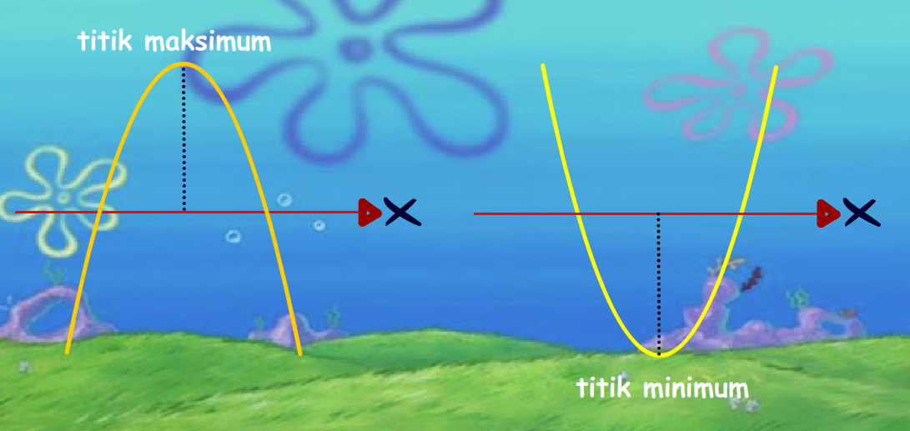
Gambar 2.1 Titik Maksimum dan Titim Minimum
- Terdapat suatu kedudukan parabola terhadap sumbu x. Apabila kurva selalu berada diatas sumbu x, nilai fungsi kuadrat selalu positif (y=f(x)>0) maka disebut fungsi kuadrat definit positif. Sedangkan untuk kedudukan kurva dibawah sumbu x dengan nilai fungsi kuadrat selalu negatif (y=f(x)<0) maka disebut fungsi kuadrat definit negatif.
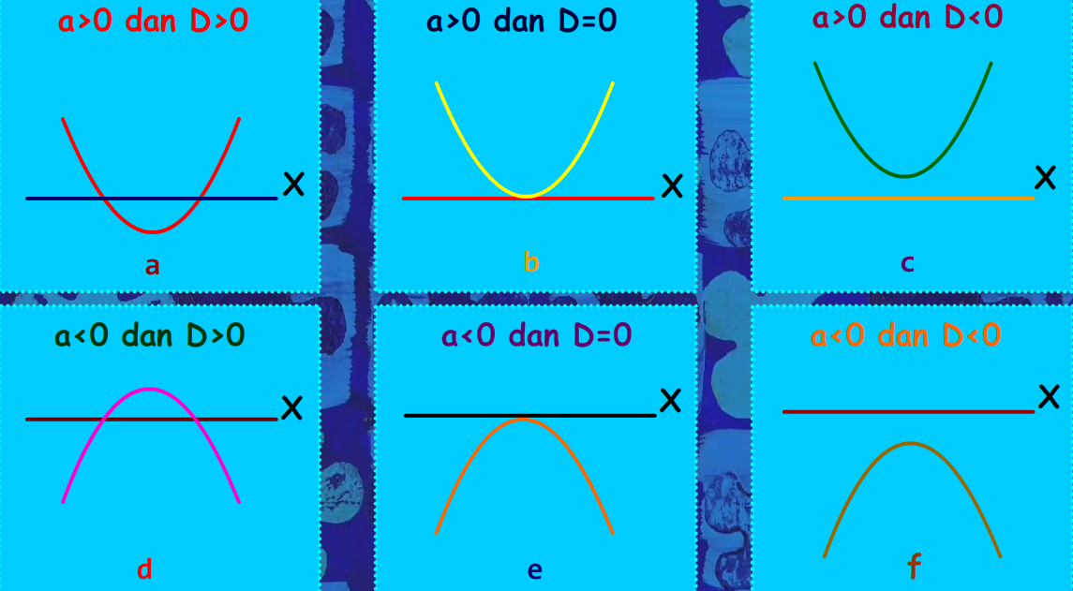
Gambar 2.2 Definit Positif dan Definit Negatif
- Menyusun fungsi kuadrat
Suatu fungsi kuadrat dapat disusun jika diketahui hal-hal sebagai berikut.
- Koordinat titik balik (h,k). Bentuk persamaannya $y-k=a{(x-h)}^{2}$.
- Titik potong dengan sumbu x di titik (p,0) dan (q,0). Bentuk persamaannya $y=a(x-p)(x-q)$.
- Kurva parabola melalui tiga titik sebarang. Bentuk persamaannya $y={ax}^{2}+bx+c$.
- Perubahan grafik fungsi kuadrat
Setiap kurva $y=f(x)$ jika digeser m ke kanan dan n ke atas maka persamaannya menjadi $y-n=f(x-m)$.
Untuk lebih jelasnya perhatikan grafik $y=x^{2}$, $y=x^{2}+1$, dan $y=x^{2}+2$.
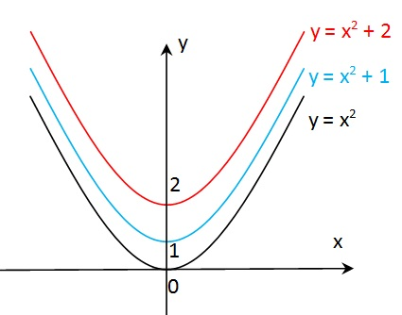
Gambar 2.3 Grafik Bergeser Keatas
Perhatikan bahwa setiap penambahan konstanta menyebabkan grafik bergeser keatas. Kondisi ini kelihatannya bertentangan dengan teori awal. Padahal sebenarnya tidak. Penambahan konstanta pada bagian fungsi yang diruas kanan tentu akan menggeser grafik ke atas. Kondisi ini sama artinya dengan mengurangi konstanta pada bagian y diruas kiri.
Jadi $y=x^{2}+1$ sama saja dengan $y-1=x^{2}$.
Jadi $y=x^{2}+2$ sama saja dengan $y-2=x^{2}$.
Jadi $y=x^{2}+3$ sama saja dengan $y-3=x^{2}$.
Dan sebagainya.
Contoh lainnya, perhatikan grafik $y=x^{2}$, $y=x^{2}-1$, dan $y=x^{2}-2$.
Bentuk ini sama artinya dengan $y=x^{2}$, $y+1=x^{2}$, dan $y+2=x^{2}$ artinya parabola mengalami pergeseran ke bawah.

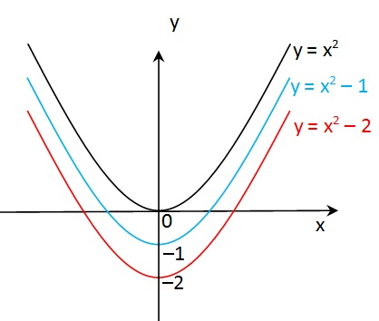
Gambar 2.4 Grafik Bergeser Kebawah
- Kerangka Berpikir
Semakin pesatnya perkembangan Ilmu Pengetahuan dan Teknologi, sangat berdampak untuk dunia pendidikan, muncul inovasi-inovasi baru dengan berbagai kecanggihan. Pembelajaran yang cenderung monoton tanpa ada variasi seperti menggunakan media pembelajaran juga menjadi salah satu penyebab matematika kurang menarik bagi siswa. Media pembelajaran mempunyai peranan penting dalam proses pembelajaran yang efektif sehingga tidak menjadikan peserta didik bosan selama proses pembelajaran. Dengan adanya media pembelajaran berbantuan teknologi yang menarik akan membuat peserta didik lebih mudah menangkat materi pelajaran yang disampaikan oleh pendidik.
Media pembelajaran berbantu Macromedia Flash 8 akan menambah minat dan motivasi belajar matematika siswa sehingga keberhasilan dalam pembelajaran akan lebih mudah dicapai. Adapun skemanya dapat dilihat dalam gambar berikut.

Permasalahan :
- Siswa kurang termotivasi untuk belajar
- Strategi pembelajaran yang monoton
- Pemanfaatan teknologi sebagau media pembelajaran belum dilakukan

Analisis Materi dengan Silabus

Perencanaan dan desain media pembelajaran matematika berbantu Macromedia Flash 8 pada materi fungsi kuadrat kelas X
Pengembangan dan validasi media oleh ahli media dan ahli materi
Pembelajaran menggunakan media pembelajaran matematika berbantuan Macromedia Flash 8 pada materi fungsi kuadrat
Produk hasil pengembangan media pembelajaran berbantu Macromedia Flash 8 pada materi fungsi kuadrat

Bagan 2.1 Kerangka Berpikir
- Produk yang Akan Dihasilkan
Dalam penelitian dan pengembangan ini, produk yang akan dihasilkan adalah hasil pengembangan media pembelajaran matematika berbantu Macromedia Flash yang berisikan materi fungsi kuadrat. Berikut merupakan ciri-ciri produk hasil pengembangan :
- Produk berupa media pembelajaran berbantu Macromedia Flash
- Media digunakan untuk SMA kelas X
- Produk berisi materi fungsi kuadrat
BAB III
METODE PENELITIAN
- Studi Pendahuluan
Metode penelitian dan pengembangan atau dalam bahasa Inggrisnya Research and Development adalah metode penelitian yang digunakan untuk menghasilkan produk tertentu, dan menguji keefektifan produk tersebut (Sugiyono, 2011, hal. 407). Langkah awal yang dilakukan peneliti dalam proses pengembangan adalah observasi ke sekolah yang akan diteliti. Melihat keadaan sekolah, kekurangan yang terdapat dalam sekolah di bidang pendidikan misalnya penyampaian dalam pembelajaran. Selain itu, studi pendahuluan sangat perlu bagi peneliti karena peneliti jadi tahu apa yang akan dilakukan di sekolah tersebut.
Dari hasil observasi juga peneliti dapat mengetahui bahwa motivasi belajar matematika siswa rendah dikarenakan pembelajaran yang kurang menarik. Sehingga dengan mengetahui hal tersebut, peneliti mengambil langkah untuk memanfaatkan teknologi sebagai media pembelajaran matematika. Dengan mengembangkan bahan ajar berupa produk media pembelajaran berbantu Macromedia Flash diharapkan siswa lebih termotivasi untuk mengikuti pembelajaran matematika. Media yang digunakan merupakan multimedia interaktif.
Jenis penelitian yang dilakukan adalah pengembangan dengan menggunakan prosedur pengembangan media pembelajaran model ADDIE. Langkah-langkah penelitian dan pengembangan yang digunakan berdasarkan model ADDIE, yaitu Analysis (analisis), Design (perancangan), Development (pengembangan), Implementation (implementasi), dan Evaluation (evaluasi) (Hasyim, 2016, hal. 98).
Sesuai dengan prosedur pengembangan pada penelitian ini berdasarkan model ADDIE adalah sebagai berikut.
- Analysis (Analisis)
Tahap analisis merupakan suatu proses mendefinisikan apa yang dipelajari oleh peserta didik. Pada tahap ini, penulis akan melakukan analisis pendahuluan, yaitu menganalisis materi fungsi kuadrat sesuai dengan silabus yang di acu.
- Design (Perancangan)
Setelah memperoleh hasil dari tahap analisis, kemudian penulis merancang produk. Pada tahap ini langkah yang dilakukan adalah menentukan kompetensi khusus, metode, bahan ajar, dan strategi pembelajaran. Dalam setiap pengembangan ini, penulis akan membuat media pembelajaran kelas X SMA pada materi fungsi kuadrat.
- Development (Pengembangan)
Pada tahap ini, memproduksi program dan memodifikasi media ajar yang akan digunakan dalam pembelajaran. Langkah ini meliputi kegiatan membuat dan memodifikasi media untuk tujuan pembelajaran yang telah ditentukan pada tahap analisis. Pengadaan media perlu disesuaikan dengan tujuan pembelajaran spesifik yang telah dirumuskan oleh perancang program pembelajaran (penulis).
Produk yang telah dibuat, kemudian dikaji oleh ahli media dan ahli materi. Hal ini dilakukan untuk memperoleh penilaian apakah media ini sudah layak atau belum untuk uji coba di lapangan baik dari segi tampilan maupun materi. Kemudian hasil validasi ahli materi dan ahli media di analisis. Dari hasil analisis tersebut dapat diambil keputusan bahwa media layak uji atau tidak.
- Implementation (Implementasi)
Setelah validasi ahli materi dan ahli media dianalisis hasilnya, kemudian dinyatakan layak uji oleh ahli materi dan ahli media. Pada tahap ini adalah melaksanakan program pembelajaran dengan menerapkan desain atau spesifikasi program pembelajaran. Peneliti menggunakan media berbantu Macromedia Flash tersebut dalam pembelajaran.
- Evaluation (Evaluasi)
Dalam penelitian dan pengembangan ini, penulis akan mengevaluasi kelemahan media pembelajaran yang sudah di implementasikan. Terutama pada ketetapan pemilihan layout, ketepatan pemilihan warna, ketepatan waktu, ketepatan gambar atau grafik, kejelasan teks, ketepatan pemilihan jenis huruf dan ukuran huruf.
- Rancangan Produk
- Rencana Produk
Berikut adalah contoh dari rancangan produk yang akan dibuat media pembelajaran berbantu Macromedia Flash:
Gambar 3.5 Rencana Desain Produk

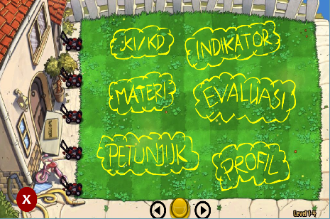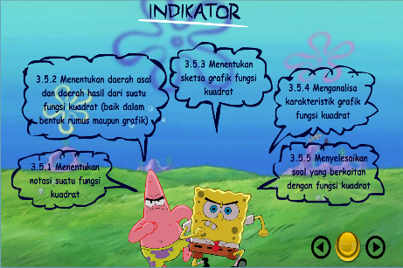
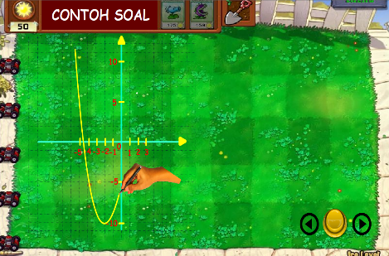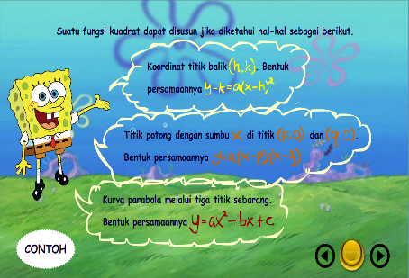
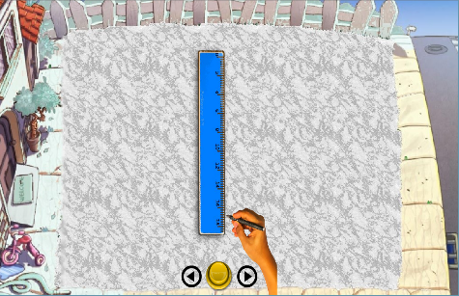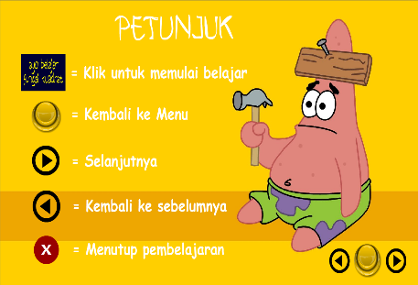
- Validasi Ahli
Menurut Sugiyono (2011), validasi merupakan proses kegiatan untuk menilai apakah rancangan produk, dalam hal ini metode mengajar baru secara rasional akan lebih efektif dari yang lama atau tidak. Dikatakan secara rasional, karena validasi disini masih bersifat penilaian berdasarkan pemikiran rasional, belum fakta lapangan.
Produk dalam pembelajaran matematika ini sebagai hasil dari pengembangan ini sebelumnya harus diuji tingkat validitas dari produk ini. Validitas ahli dapat dilakukan dengan cara menghadirkan pakar atau tenaga ahli yang sudah berpengalaman untuk menilai produk baru yang dirancang tersebut. Setiap pakar diminta untuk menilai produk tersebut, sehingga selanjutnya dapat diketahui kelemahan dan kekuatannya.
- Validasi ahli media
Validasi ahli media dilakukan terhadap tampilan atau penyajian produk yang dilihat dari sudut pandang media. Setiap penilaian dan tanggapan yang diberikan oleh para validator digunakan sebagai bahan pertimbangan untuk merevisi produk sehingga menjadi lebih baik. Validator ahli yang berkompeten dalam bidang teknologi informasi sangat berguna dalam menilai atau memberikan saran terhadap media pembelajaran yang disajikan oleh peneliti.
Untuk aspek penilaian validasi media pembelajaran, berikut kisi-kisi aspek penilaiannya:
No | Aspek yang dinilai | Indikator
1 | Aspek Media | Petunjuk penggunaan
1 | Aspek Media | Kesesuaian karakteristik siswa
1 | Aspek Media | Memotivasi siswa dalam belajar
2 | Aspek Instruksional | Penyajian sistematis
2 | Aspek Instruksional | Membantu siswa dalam memahami materi
2 | Aspek Instruksional | Membantu siswa belajar mandiri
3 | Aspek Teknis | Bahasa sesuai dengan tingkat perkembangan anak kelas X SMA
3 | Aspek Teknis | Kalimat yang disajikan mudah dipahami
3 | Aspek Teknis | Tampilan media menarik (huruf, warna, tata letak, ilustrasi, dan cover)
Tabel 3.2 Aspek Penilaian Validasi Ahli Media
- Validasi ahli materi
Validasi ahli materi ini lebih difokuskan pada kebenaran konsep yang disajikan dalam produk ini. Ahli menilai kesesuaian materi yang tercantum pada produk dengan Kompetensi Inti dan Kompetensi Dasar yang harus dipenuhi. Dari penilaian tersebut diperoleh masukan, kritik, dan saran perbaikan sehingga materi yang ditampilkan tidak menyimpang dari kebenaran konsep serta kompetensi yang harus dikuasai siswa.
Sehingga masukan tersebut sangat membantu peneliti dalam membuat produknya lebih baik lagi. Untuk aspek penilaian validasi materi pembelajaran, berikut kisi-kisinya:
No | Aspek yang dinilai | Indikator
1 | Aspek umum | Materi mudah dipahami
1 | Aspek umum | Merangsang siswa aktif dalam pembelajaran
2 | Aspek substansi materi | Kelayakan isi materi dengan media pembelajaran berbantu Macromedia Flash esuai dengan KD, indikator
3 | Aspek desain media pembelajaran | Kesesuaian materi
3 | Aspek desain media pembelajaran | Kesesuaian KD dan indikator
3 | Aspek desain media pembelajaran | Memotivasi siswa dalam belajar
Tabel 3.3 Aspek Penilaian Validasi Ahli Materi
- Revisi Produk
Revisi produk dilakukan setelah melalui tahap validasi desain. Setelah diketahui valid tidaknya desain yang telah dibuat maka akan diperoleh data atas informasi berupa bagian-bagian produk yang perlu diperbaiki dan dilengkapi lebih jelas.
- Ujicoba Produk
- Subjek Penelitian
Subjek dalam penelitian ini meliputi subjek untuk validasi ahli yang terdiri dari dosen pembimbing ahli materi, ahli media, dan subjek penilai kualitas media pembelajaran matematika dalam penelitian pengembangan ini adalah guru SMA Gita Bahari Semarang dan subjek uji coba yang akan merespon produk media pembelajaran matematika berbantu Macromedia Flash yaitu beberapa siswa kelas X SMA Gita Bahari Semarang. Pemilihan beberapa siswa SMA Gita Bahari tersebut dilakukan dengan teknik sampel random.
- Teknik Pengumpulan Data
Untuk mendapatkan data yang diperlukan, maka peneliti menggunakan teknik pengumpulan data sebagai berikut :
- Observasi
Observasi (observation) atau pengamatan merupakan suatu teknik atau cara mengumpulkan data dengan jalan mengadakan pengamatan terhadap kegiatan yang sedang berlangsung. Dengan obsevasi, peneliti akan mengetahui keadaan di lapangan (sekolah) untuk menganalisis kebutuhan yang akan dijadikan bahan awal untuk pengembangan media.
- Angket
Teknik angket untuk mengukur tanggapan siswa terhadap media pembelajaran yang dihasilkan. Angket diberikan kepada siswa sesuai kebutuhan dan tujuannya. Angket yang digunakan dalam penelitian ini adalah angket tanggapan siswa.
- Tes
Tes digunakan untuk mengukur hasil belajar materi Fungsi Kuadrat. Tes diberikan dua kali berupa pre test dan post test. Hasil pre test dan post test digunakan untuk mengukur kualitas kefektifan penggunaan media pembelajaran yang telah dikembangkan dalam pembelajaran matematika
- Dokumentasi
Untuk merekam kegiatan siswa, peneliti menggunakan dokumentasi foto. Selain itu peneliti juga menggunakan jurnal mengajar berupa RPP, silabus, dan hasil kerja siswa.
- Instrumen Penelitian
Menurut (Sugiyono, 2011), menjelaskan instrumen penelitian adalah suatu alat yang digunakan mengukur fenomena alam maupun sosial yang diamati. Pada penelitian pengembangan instrumen di dalam penelitian media pembelajaran matematika ini berupa penilaian-penilaian terhadap produk yang dihasilkan.
Instrumen yang diperlukan dalam penelitian adalah sebagai berikut:
- Observasi
Menurut (Sugiyono, 2011, hal. 204), dari segi instrumentasi yang digunakan, maka observasi dapat dibedakan menjadi observasi terstruktur dan tidak terstruktur. Observasi terstruktur adalah observasi yang telah dirancang secara sistematis, tentang apa yang akan diamati, kapan, dan dimana tempatnya. Sedangkan observasi tidak terstruktur adalah observasi yang tidak dipersiapkan secara sistematis tentang apa yang akan diobservasi.
- Angket
Menurut (Sugiyono, 2011, hal. 199), kuesioner (angket) merupakan teknik pengumpulan data yang dilakukan dengan cara memberi seperangkat pertanyaan atau pernyataan tertulis kepada responden untuk dijawabnya. Kuesioner merupakan teknik pengumpulan data yang efisien bila peneliti tahu dengan pasti variabel yang akan diukur dan tahu apa yang bisa diharapkan dari responden.
- Angket penilaian media pembelajaran oleh ahli materi dan ahli media
Angket penilaian media pembelajaran ini diberikan kepada dosen sebagai ahli materi dan ahli media. Manfaat penilaian ini adalah untuk mengetahui kualitas kevalidan media pembelajaran yang dikembangkan berdasarkan aspek kualitas kompetensi media pembelajaran, kebahasaan, tampilan dan kelengkapan media pembelajaran. Angket penilaian media pembelajaran ini disusun dengan skala Likert 5 alternatif jawaban yaitu Sangat Setuju (SS), Setuju (S), Kurang Setuju (KS), Tidak Setuju (TS), dan Sangat Tidak Setuju (STS).
- Angket Tanggapan siswa
Angket tanggapan siswa diberikan kepada siswa pada akhir pembelajaran. Instrumen ini bertujuan untuk mengetahui kualitas kepraktisan berdasarkan respon dan tanggapan siswa terhadap 4 aspek, yaituitu aspek media, aspek materi, aspek bahasa, dan aspek latihan soal. Angket respon ini disusun dengan skala likert 5 alternatif jawaban yaitu Sangat Setuju (SS), Setuju (S), Kurang Setuju (KS), Tidak Setuju (TS), dan Sangat Tidak Setuju (STS).
- Soal Posttest
Indikator keefektifan media pembelajaran berbantu Macromedia Flash yang dikembangkan dalam penelitian pengembangan ini yaitu apabila terjadi peningkatan nilai antara nilai posttest pembelajaran tidak menggunakan media pembelajaran dan nilai posttest pembelajaran menggunakan media pembelajaran. Bentuk soal dari posttest adalah berbentuk soal uraian.
Sebelum perangkat tes digunakan untuk penelitian, maka perlu diujicobakan terlebih dahulu. Hasil uji coba dianalisis untuk mengetahui validitas, reliabilitas, taraf kesukaran, serta daya pembeda tes.
- Validitas Butir Soal
Agar dapat memperoleh data valid, instrumen atau alat ukur untuk mengevaluasinya harus valid. Untuk menentukan validitas tes digunakan rumus korelasi product moment dengan angka kasar, yaitu :
$r_{XY}=\frac{N\sum{XY}-(\sum{X)}(\sum{Y)}}{\sqrt{\left\{N\sum{XY}-{(\sum{X)}}^{2}\right\}\{\sum{Y^{2}-}{(\sum{Y)}}^{2}\}}}$
Keterangan:
$r_{XY}$ = koefisien relasi tiap item
N = banyaknya subjek uji coba
X = skor item soal
Y = skor total
∑X = jumlah skor item
∑Y = jumlah skor total item
∑X² = jumlah kuadrat skor item
∑Y² = jumlah kuadrat skor total
∑XY = jumlah hasil kali skor item dengan skor total
Hasil perhitungan $r_{XY}$ kemudian dikonsultasikan dengan tabel harga r kritik product moment dengan taraf signifikan 5%. Jika $r_{XY}>r_{tabel}$ dengan $α=5\%$, maka soal dikatakan valid. Dengan kata lain, jika $r_{XY}<r_{tabel}$, maka soal dikatakan tidak valid. Adapun kriteria validitas adalah sebagai berikut:
Antara 0,80 sampai 1,00 = sangat tinggi
Antara 0,80 sampai 0,80 = tinggi
Antara 0,40 sampai 0,60 = cukup
Antara 0,20 sampai 0,40 = rendah
Antara 0,00 sampai 0,20 = sangat rendah
- Reliabilitas
Reliabilitas berhubungan dengan masalah kepercayaan. Tes tersebut dikatakan dapat dipercaya jika memberikan hasil yang tepat bila diteskan berkali-kali. Sebuah tes dikatakan reliabel apabila hasil-hasil tes tersebut menunjukkan ketetapan.
Untuk tes yang berbentuk uraian, reliabilitas dapat diuji dengan rumus Alpha sebagai berikut.
$r_{11}=\left(\frac{n}{n-1}\right)\left(1-\frac{\sum{s_{i}^{2}}}{s_{t}^{2}}\right)$
Keterangan :
$r_{11}$ = reliabilitas yang dicari
n = banyaknya butir soal
$\sum{s_{i}^{2}}$= jumlah varians skor tiap-tiap item
$s_{t}^{2}$ = varians total
Hasil perhitungan $r_{11}$ kemudian dikonsultasikan dengan tabel harga r kritik product moment dengan taraf signifikan 5%. Jika $r_{11}>r_{tabel}$ dengan $α=5\%$, maka soal dikatakan reliabel. Dengan kata lain, jika $r_{11}<r_{tabel}$, maka soal dikatakan tidak reliabel. Adapun kriteria validitas adalah sebagai berikut:
Antara 0,80 sampai 1,00 = sangat tinggi
Antara 0,80 sampai 0,80 = tinggi
Antara 0,40 sampai 0,60 = cukup
Antara 0,20 sampai 0,40 = rendah
Antara 0,00 sampai 0,20 = sangat rendah
- Taraf Kesukaran
Perhitungan tingkat kesukaran soal adalah pengukuran seberapa besar derajat kesukaran suatu soal. Jika suatu soal memiliki tingkat kesukaran seimbang (proporsional), maka dapat dikatakan bahwa soal tersebut baik. Suatu soal hendaknya tidak terlalu sukar dan tidak terlalu mudah.
Cara menghitung tingkat kesukaran untuk soal bentuk uraian adalah menghitung beberapa peran siswa yang gagal menjawab benar atau ada dibawah batas lulus (passing grade) untuk tiap-tiap butir soal. Rumus yang digunakan :
$TK=\frac{jumlah siswa yang menjawab gagal}{jumlah siswa }×100\%$
Keterangan:
TK = tingkat kesukaran
Dengan klasifikasi:
Soal dengan TK ≤ 27% termasuk soal mudah.
Soal dengan 28% ≤ TK ≥ 72% termasuk soal sedang.
Soal dengan TK ≥ 72% termasuk soal sukar.
- Daya Pembeda
Daya pembeda soal adalah kemampuan soal untuk membedakan antara siswa yang pandai (berkemampuan tinggi) dengan siswa yang bodoh (berkemampuan rendah).
Daya pembeda soal adalah kemampuan suatu soal untuk membedakan antara peserta didik yang pandai (menguasai materi) dengan peserta didik yang kurang pandai (kurang/tidak menguasai materi). Logikanya peserta didik yang pandai akan lebih mampu menjawab dibandingkan dengan peserta didik yang kurang pandai.
Teknik yang digunakan untuk menghitung daya pembeda soal bentuk uraian adalah menghitung perbedaan rata-rata (mean) yaitu antara rata-rata dari kelompok atas dengan rata-rata dari kelompok bawah untuk tiap-tiap soal. Untuk menghitung daya pembeda soal tes digunakan rumus:
$$DP=\frac{{\overline{x}}_{KA}-{\overline{x}}_{KB}}{Skor Maks}$$
Keterangan:
$DP$ = Daya Pembeda
${\overline{x}}_{KA}$ = Rata-rata kelompok atas
${\overline{x}}_{KB}$ = Rata-rata kelompok bawah
$Skor Maks$ = Skor Maksimum
Membandingkan daya pembeda dengan kriteria sebagai berikut:
0,40 keatas = Sangat Baik
0,30 - 0,39 = Baik
0,20 – 0,29 = Cukup
0,19 ke bawah = Kurang baik
- Dokumentasi
Dokumentasi dari asal kata dokumen, yang artinya barang-barang tertulis. Didalam melaksanakan dokumentasi, peneliti menyelidiki benda-benda tertulis seperti buku-buku, majalah, dokumen, peraturan-peraturan, notulen rapat, catatan harian, dan sebagainya. Teknik dokumentasi digunakan untuk mengumpulkan data yang berkenaan dengan daftar nama peserta didik, jumlah peserta didik, dan daftar nilai. Dokumentasi juga digunakan untuk merekam seluruh kegiatan siswa dan guru selama pembelajaran.
- Analisis dan Interpretasi Data
- Analisis Hasil Validasi Ahli
Analisis skor yang digunakan yaitu analisis deskriptif dengan langkah-langkah sebagai berikut.
- Data yang diperoleh dari ahli media dan ahli materi terhadap media pembelajaran berbantu Macromedia Flash, validitas isi berupa data kualitatif diubah menjadi data kuantitatif dengan ketentuan sesuai tabel dibawah ini.
Tabel 3.4 Pedoman Pemberian Skor Ahli Media
Keterangan | Skor
Sangat Setuju | 5
Setuju | 4
Kurang Setuju | 3
Tidak Setuju | 2
Sangat Tidak Setuju | 1
Tabel 3.5 Pedoman Pemberian Skor Ahli Materi
Keterangan | Skor
Sangat Setuju | 5
Setuju | 4
Kurang Setuju | 3
Tidak Setuju | 2
Sangat Tidak Setuju | 1
- Setelah data terkumpul, kemudian menghitung skor yang diperoleh dari hasil validasi angket.
- Menjumlahkan skor ideal item kriteria untuk seluruh aspek pada angket validasi.
- Setelah data tersajikan selanjutnya adalah menganalisis data dengan menghitung presentase penilaian dari masing-masing data dengan rumus sebagai berikut.
$$Persentase=\frac{Skor Perolehan}{Skor Maksimal}×100\%$$
- Berdasarkan persentase yang diperoleh kemudian ditransformasikan kedalam kalimat yang bersifat kualitatif. Untuk menentukan kriteria kelayakan dapat dilakukan dengan cara berikut.
No | Interval | Kriteria
1 | 81%-100% | Sangat Baik
2 | 61%-80% | Baik
3 | 41%-60% | Cukup Baik
4 | 21%-40% | Kurang
5 | 0%-20% | Kurang Sekali
Tabel 3.6 Kriteria Kelayakan Ahli Media dan Ahli Materi
- Analisis Hasil Uji Lapangan
- Analisis Data Awal
- Uji Normalitas
Uji normalitas dilakukan untuk mengetahui apakah data kedua kelas berdistribusi normal atau tidak. Analisis yang digunakan adalah uji Lilliefors. Adapun langkah-langkahnya adalah sebagai berikut.
- Hipotesis
Ho : Sampel dari populasi berdistribusi normal
Ha : Sampel tidak dari populasi berdistribusi normal
- Prosedur
- Pengamatan $x_{1},x_{2},…,x_{n}$ dijadikan bilangan baku $z_{1},z_{2},…,z_{n}$ dengan menggunakan rumus :
$$z_{i}=\frac{x_{i}-\overline{x}}{S}$$
($\overline{x}$ dan $s$ masing-masing merupakan rata-rata dan simpangan baku sampel)
- Data dari sampel tersebut diurutkan dari skor terendah ke skor tertinggi.
- Untuk tiap bilangan baku ini menggunakan daftar distribusi normal baku, kemudian dihitung peluang $F\left(z_{i}\right)=P(Z≤z_{i})$
- Selanjutnya menghitung proporsi $z_{1},z_{2},…,z_{n}$ yang lebih kecil atau sama dengan $z_{i}$, jika proporsi ini dinyatakan oleh $S\left(z_{i}\right)$, maka:
$$S\left(z_{i}\right)=\frac{banyaknya z_{1}, z_{2}, …,z_{n}yang≤z_{i} }{n}$$
- Menghitung selisih $F\left(z_{i}\right)- S\left(z_{i}\right)$ dan menentukan harga mutlaknya.
- Ambil harga yang paling besar diantara harga-harga mutlaknya selisih tersebut, sebutlah harga terbesar ini adalah $L_{0}$.
- Bandingkan $L_{0}$dengan $L_{tabel}$ pada taraf signifikan 0,05
- Kesimpulan
- Jika $L_{0}< L_{tabel}$ , maka Ho diterima.
- Jika $L_{0}≥ L_{tabel}$ , maka Ho ditolak.
Catatan: $L_{tabel}$diperoleh dari tabel Liliefors.
- Uji Homogenitas
Jika sampel berdistribusi normal, maka dilanjutkan dengan uji homogenitas. Uji homogenitas bertujuan untuk mengetahui apakah sampel yang diteliti memiliki varians yang sama atau tidak. Hipotesis yang digunakan dalam uji homogenitas adalah sebagai berikut:
$$H_{0} : σ_{1}^{2}=σ_{2}^{2}$$
$$H_{1} : σ_{1}^{2}≠σ_{2}^{2}$$
Statistik lain yang digunakan untuk menguji hipotesis H_{o} adalah: $F=\frac{varians terbesar}{varians terkecil}$ (Sudjana, 2005:250)
Untuk menguji apakah kedua varians tersebut sama atau tidak maka F_{hitung} dikonsultasikan dengan F_{tabel} dengan $α=5\%$ dengan dk pembilang = banyaknya data terbesar dikurangi satu dan dk penyebut = banyaknya data yang terkecil dikurangi satu. Tolak $H_{0}$ jika$F_{hitung}≥F_{α(n_{1}-1,n_{2}-1)}$. Yang berarti kedua kelompok tersebut dikatakan homogen.
- Analisis Varians
Anava (Analisis Varians) digunakan untuk menguji signifikansi perbedaan rata-rata lebih dari dua sampel. Anava berfungsi untuk menguji kemampuan generalisasi hipotesis terhadap populasi.
- Analisis Data Akhir
Setelah semua perlakuan berakhir kemudian diberi tes. Data yang diperoleh dari hasil pengukuran kemudian dianalisis untuk mengetahui apakah hasilnya sesuai dengan yang diharapkan.
- Uji Normalitas Data
Uji normalitas yang digunakan adalah menggunakan rumus uji Lilliefors sebagai berikut:
- Hipotesis
$H_{o}$ : Data dari populasi berdistribusi normal
$H_{a}$ : Data tidak dari populasi berdistribusi normal
- Prosedur
- Pengamatan $x_{1}, x_{2}, …,x_{n}$ dijadikan bilangan baku $z_{1}, z_{2}, …,z_{n}$ dengan menggunakan rumus:
$$z_{i}=\frac{x_{i}-\overline{x}}{s}$$
Keterangan:
$z_{i}$ = bilangan baku
$x_{i}$ = dari hasil pengamatan
$\overline{x}$= rata-rata sampel
$s$= simpangan baku sampel
$$s=\sqrt{\frac{\sum{{\left(x_{i}-\overline{x}\right)}^{2}}}{n-1}}$$
- Data dari sampel tersebut diurutkan dari skor terendah ke skor tertinggi.
- Untuk tiap bilangan baku ini menggunakan daftar distribusi normal baku, kemudian dihitung peluang
$F(z_{i})$ = $P(Z≤z_{i})$
- Selanjutnya menghitung proporsi $z_{1}, z_{2}, …,z_{n}$ yang lebih kecil atau sama dengan $z_{i}$, jika proporsi ini dinyatakan oleh $S(z_{i})$, maka:
$$S\left(z_{i}\right)=\frac{banyaknya z_{1}, z_{2}, …,z_{n}yang≤z_{i} }{n}$$
- Menghitung selisih $F(z_{i})$-$S(z_{i})$ dan menentukan harga mutlaknya.
- Ambil harga yang paling besar diantara harga-harga mutlaknya selisih tersebut, sebutlah harga terbesar ini adalah $L_{o}$.
- Bandingkan $L_{o}$ dengan $L_{tabel}$, pada taraf signifikan 0,05.
- Kesimpulan
- Jika $L_{o}<L_{tabel},$maka $H_{o}$ diterima.
- Jika $L_{o}≥L_{tabel}$, maka $H_{o}$ ditolak.
Catatan: $L_{tabel}$ diperoleh dari tabel Lilliefors.
- Uji Homogenitas
Uji homogenitas bertujuan untuk mengetahui apakah kedua kelompok mempunyai varians yang sama atau tidak. Jika kedua kelompok mempunyai varians yang sama maka kelompok tersebut dikatakan homogen.
Untuk menguji kesamaan varians tersebut digunakan rumus berikut:
$$H_{o} :σ_{1}^{2}=σ_{2}^{2}$$
$$H_{1} :σ_{1}^{2}≠σ_{2}^{2}$$
$$F_{hitung}=\frac{varians terbesar}{varians terkecil}$$
Kriteria pengujian adalah tolak $H_{o}$ jika $F_{hitung}≥F_{α(n_{1}-1,n_{2}-1)}$, artinya varians kedua kelompok sampel berbeda. (Sudjana, 2005)
- Uji Kesamaan Dua Rata-Rata
Uji hipotesis dalam penelitian ini adalah sebagai berikut:
$$H_{o} : μ_{1}=μ_{2}$$
$$H_{1} : μ_{1}<μ_{2}$$
Keterangan:
$μ_{1}$ = Rata-rata hasil belajar matematika siswa yang menggunakan media pembelajaran berbantu Macromedia Flash
$μ_{2}$ = Rata-rata hasil belajar matematika siswa yang menggunakan pembelajaran konvensional
Uji hipotesis yang digunakan adalah uji hipotesis kesamaan dua rata-rata adalah uji pihak kanan.
- Jika $σ_{1}=σ_{2}=σ$ tetapi $σ$ tidak diketahui, maka rumus yang digunakan adalah sebagai berikut:
$t=\frac{{\overline{x}}_{1}-{\overline{x}}_{2}}{s\sqrt{\frac{1}{n_{1}}+\frac{1}{n_{2}}}}$dengan $s^{2}=\frac{\left(n_{1}-1\right)s_{1}^{2}+(n_{2}-1)s_{2}^{2}}{n_{1}+n_{2}-2}$
Keterangan:
${\overline{x}}_{1}$= rata-rata sampel kelas eksperimen
${\overline{x}}_{2}$= rata-rata sampel kelas kontrol
$n_{1}$= banyaknya data kelas eksperimen
$n_{2}$= banyaknya data kelas kontrol
$s_{1}$= simpangan baku sampel kelas eksperimen
$s_{2}$= simpangan baku sampel kelas kontrol
Kesimpulan:
$H_{0}$ diterima jika $t<t_{1-α}$ dengan$t_{1-α}$ didapat dari distribusi t dengan $dk=(n_{1}+n_{2}-2)$ dan peluang $1-α$.
- Jika $σ_{1}≠σ_{2}$, dan kedua-duanya tidak diketahui maka rumus yang digunakan adalah
$$t^{'}=\frac{{\overline{x}}_{1}-{\overline{x}}_{2}}{\sqrt{\frac{s_{1}^{2}}{n_{1}}+\frac{s_{2}^{2}}{n_{2}}}}$$
Kesimpulan :
$H_{0}$ diterima jika $t^{'}<\frac{w_{1}t_{1}+w_{2}t_{2}}{w_{1}+w_{2}}$ dengan $w_{1}=\frac{s_{1}^{2}}{n_{1}}$, $w_{2}=\frac{s_{2}^{2}}{n_{2}}$, $t_{1}=t_{\left(1-α\right)\left(n_{1}-1\right)}$ dan $t_{2}=t_{\left(1-α\right)\left(n_{2}-1\right)}$
Peluang untuk penggunaan daftar distribusi t ialah $\left(1-α\right)$ sedangkan dk-nya masing-masing $\left(n_{1}-1\right)$ dan $\left(n_{2}-1\right)$.
Keterangan:
${\overline{x}}_{1}$= rata-rata sampel kelas eksperimen
${\overline{x}}_{2}$= rata-rata sampel kelas kontrol
$n_{1}$= banyaknya data kelas eksperimen
$n_{2}$= banyaknya data kelas kontrol
$s_{1}$= simpangan baku sampel kelas eksperimen
$s_{2}$= simpangan baku sampel kelas kontrol
- Revisi Produk
Menurut (Sugiyono, 2011, hal. 426), menjelaskan revisi produk ini dilakukan, apabila dalam pemakaian dalam lembaga pendidikan yang lebih luas terdapat kekurangan dan kelemahan. Data-data yang diperoleh dari ahli media dan ahli materi digunakan sebagai acuan revisi. Revisi dilakukan per tahap setelah review dari ahli yang disesuaikan dengan konsep pengembangan media pembelajaran tersebut.
Revisi media pembelajaran berbantuan Macromedia Flash didasarkan pada dua hal yaitu validasi keefektifan media serta angket penilaian oleh peserta didik. Setelah pengumpulan data dan analisis data, kemudian menginterpretasikan data sehingga data dapat disimpulkan bahwa media yang telah diujicobakan kepada peserta didik sudah baik dan layak digunakan sebagai inovasi pembelajaran atau belum. Jika media tersebut belum layak, maka kelayakan media pembelajaran berbantu Macromedia Flash akan dianalisis mulai setiap aspek penilaian untuk dilakukan koreksi dengan lebih memperhatikan aspek penilaian yang masih kurang tersebut.

BAB IV
HASIL PENELITIAN DAN PEMBAHASAN
- Hasil Studi Pendahuluan
Sebelum penelitian dan pengembangan ini dilaksanakan, peneliti megadakan observasi terhadap media ajar yang digunakan dalam mengalissis kurikulum yang akan dikembangkan materinya. Pada penelitian dan pengembangan materi yang akan diteliti adalah materi fungsi kuadrat pada kelas X tahun pelajaran 2018/2019.
Pengetahuan awal ini perlu diketahui agar tujuan penelitian yang telah dirumuskan diharapkan dapat tercapai sesuai dengan apa yang diharapkan dan dapat digunakan sebagai sumber untuk penelitian dan pengembangan lainnya.
Langkah selanjutnya yang dilakukan antara lain:
- Menyiapkan silabus pembelajaran yang sesuai dengan kurikulum yang digunakan sekolah. Adapun silabus pembelajarannya dapat dilihat pada lampiran 1.
- Mengumpulkan materi ajar yang nantinya digunakan untuk mengembangkan media pembelajaran berbantu Macromedia Flash.
- Membuat media pembelajaran berupa animasi flash.
- Membuat instrumen yang berupa lembar review untuk tim ahli media dan ahli materi yang kemudian divalidasi oleh dosen dan guru serta membuat angket yang akan diisi oleh peserta didik pada lampiran 2, 3, dan 4.
- Menyiapkan instrumen pembelajaran berupa RPP yang akan digunakan sebelum penelitian. Lampiran 5a, 5b, dan 5c merupakan RPP yang digunakan pada kelas eksperimen. Sedangkan RPP pada kelas kontrol dapat dilihat pada lampiran 6a, 6b, dan 6c.
- Membuat kisi-kisi soal yang akan digunakan pada uji coba. Kemudian membuat soal uji coba beserta pedoman penskorannya. Kisi-kisi soal, soal uji coba, dan pedoman penskorannya terdapat pada lampiran 7a, 7b, dan 7c.
- Meminta ijin kepada pihak SMA Gita Bahari Semarang untuk melaksanakan penelitian setelah sebelumnya meminta surat ijin penelitian dari Universitas PGRI Semarang.
- Setelah mendapat ijin, dilakukan pengujian media pembelajaran yang dilakukan oleh tim ahli tersebut antara lain: ahli media pembelajaran dan ahli materi pembelajaran.
- Memilih sampel penelitian dengan menggunakan teknik “Simple Random Sampling”dan terpilih 2 kelas sebagai sampel peneltiian yaitu X IPS 1 sebagai kelas eksperimen dan kelas X IPS 2 sebagai kelas kontrol. Daftar nama peserta didik kedua kelas tersebut dpaat dilihat pada lampiran 8a dan 8b.
- Melakukan uji coba isntrumen dan penelitian.
- Desain Produk
Produk yang dihasilkan pada penelitian ini adalah sebuah media pembelajaran animasi flash menggunakan software Macromedia Flash pada materi fungsi kuadrat di SMA kelas X. Untuk menghasilkan media pembelajaran matematika ini, maka peneliti harus membuat rancangan media pembelajaran
Pada tahap desain produk ini, peneliti membuat rancangan desain untuk mengembangkan media pembelajaran Macromedia Flash. Model penelitian yang digunakan adalah model ADDIE. Model ini, sesuai dnegan namanya, terdiri dari lima fase atau tahap utama yaitu (A)nalysis, (D)esign, (D)evelopment, (I)plementation, dan (E)valuation.
Adapun prosedur pengembangan model ADDIE dari kelima fase dalam pembuatan media pembelajaran adalah sebagai berikut.

Analisis kerja dan analisis kebutuhan
Merancang pembuatan media pembelajaran dengan Macromedia Flash
Mengembangkan media pembelajaran Macromedia Flash, setelah dikembangkan media pembelajaran tersebut divalidasi oleh tim validasi ahli.
Mengimplementasikan media pembelajaran melalui uji coba kelompok terbatas
Mengevaluasi hasil belajar yang menggunakan media pembelajaran berbantu Macromedia Flash pada materi fungsi kuadrat dengan yang tidak menggunakan media pembelajaran berbantu Macromedia Flash pada materi fungsi kuadrat

Bagan 4.2 Prosedur Model ADDIE
- Hasil Validasi Ahli
Validasi desain dilakukan oleh beberapa ahli terkait untuk mengetahui kelayakan produk. Sebelumnya desain dikonsultasikan terlebih dahulu dengan dosen pembimbing. Teknik penilaian produk dengan menggunakan kuesioner angket.
Kuesioner angket berisi beberapa aspek penilaian, dimana setiap aspek mempunyai bagian-bagian dari tanggapan modul dengan menggunakan skala likert yang masing-masing mempunyai skor maksimal lima dengan kriteria sebagai berikut:
Skor 5 :Sangat Setuju (SS)
Skor 4 : Setuju (S)
Skor 3 : Kurang Setuju (KS)
Skor 2 : Tidak Setuju (TS)
Skor 1 : Sangat Tidak Setuju (STS)
Berikut ini adalah hasil dari validasi ahli materi dan media pembelajaran yang berkaitan dengan produk yanng dihasilkan.
- Ahli Materi
Validasi desain oleh dua ahli materi yang berkompeten pada bidangnya yang selanjutnya disebut sebagai validator, dengan menunjukkan dan menjelaskan tentang kedua produk kepada dua ahli materi pembelajaran yaitu yang pertama Bapak Lukman Harun, SPd.,M.Pd., selaku dosen Universitas PGRI Semarang, yang selanjutnya beliau disebut ahli materi 1. Menurut beliau produk ini menarik, inovatif, dan layak digunakan dengan revisi. Ahli materi 1 memberi masuka agar memperbaiki contoh soal yang salah ketik, dan juga memperbaiki tombol-tombol yang belum berfungsi, agar siswa lebih mudah memahami materi dan terlatih mengerjakan soal.
Kemudian ahli materi pembelajaran yang kedua yaitu Ibu Riski Mei Zumairoh, S.Pd., selaku guru matematika di SMA Gita Bahari Semarang, yang selanjutnya beliau disebut ahli materi 2. Menurut beliau produk sudah baik dan layak digunakan untuk pembelajaran matematika tanpa ada revisi.
Berdasarkan data yang diperoleh dari lemnar validasi oleh ahli materi, maka dilakukan analisis data dengan menghitung persentase tingkat kelayakan media dengan rumus berikut:
$$Persentase=\frac{\sum{(jawaban×bobot tiap pilihan}}{n×bobot tertinggi×jumlah validator}×100\%$$
Untuk hasil validasi dan peniaian tiap aspek diajukan kepada ahli materi pembelajaran dapat dilihat selengkapnya pada lampiran. Untuk gambaran secara umumnya, hasil validasi keseluruhan dari kedua ahli materi disajikan pada tabel berikut ini.
No | Aspek | Skor Observasi | Skor Maksimal | Kelayakan
1 | Umum | 35 | 40 | 87,5%
2 | Substanti Materi | 60 | 70 | 87,5%
3 | Desain Pembelajaran | 110 | 140 | 78,5%
Tabel 4.7 Hasil Validasi Ahli Media
Berdasarkan kriteria kelayakan, ketiga aspek penilaian media pembelajaran berbantu Macromedia Flash yang telah divalidasi oleh 2 ahli materi, menempatkan posisi pada kriteria sangat baik dan baik, karena aspek umum (87,5%) dan aspek substansi materi (87,5%), berada pada rentang (81% - 100%). Sedangkan aspek desain pembelajaran (78,5%) pada rentang 61% - 80%.
Tahap selanjutnya peneliti menganalisis keseluruhan hasil penelitian oleh 2 ahli media,
$\sum{(jawaban×bobot tiap pilihan}$ = 205
$n$ = 25
$Bobot tertinggi$ = 5
$Jumlah validator$ = 2
Kemudian data-data diatas menggunakan rumus berikut ini.
$$Persentase=\frac{205}{25×5×2}×100\%$$
$$=\frac{205}{250}×100\%$$
$$=82\%$$
Dari perhitungan diatas dapat didapatkan persentase kelayakan media pembelajaran Macromedia Flash oleh 2 ahli materi sebesar 82%, setelah dikonversikan dengan tabel skala konversi, persentase tingkat pencapaian 82% berada pada kategori sangat baik.
- Ahli Media
Validasi desain oleh ahli media dilakukan oleh dua ahli yang berkompeten pada bidangnya yang kemudian disebut sebagai validator, dengan menunujukkan dan menjelaskan tentang produk kepada dua ahli media pembelajaran yaitu yang pertama Bapak Muhammad Prayito, S.Pd.,M.Pd., selaku dosen Universitas PGRI Semarang, yang selanjutnya beliau disebut ahli media 1. Menurut beliau media ini menarik, mudah dipergunakan, dan merupakan media yang layak diujicobakan dengan revisi.Ahli media 1 memberikan masukan agar memperbaiki grafiknya, kemudian warnanya supaya tidak terlalu kontras.
Kemudian ahli media yang kedua yaitu Ibu Riski Mei Zumairoh, S.Pd., selaku guru di SMA Gita Bahari Semarang, yang selanjutnya beliau disebut ahli media 2. Menurut beliau produk ini sudah sangat baik, cocok digunakan pada pembelajaran matematika, dan layak digunakan tanpa ada revisi.
Berdasarkan data yang diperoleh dari lembar validasi oleh ahli media, maka dilakukan analisis data dengan menghitung persentase tingkat kelayakan media dengan rumus berikut:
$$Persentase=\frac{\sum{(jawaban×bobot tiap pilihan}}{n×bobot tertinggi×jumlah validator}×100\%$$
Untuk hasil validasi dan peniaian tiap aspek diajukan kepada ahli media pembelajaran dapat dilihat selengkapnya pada lampiran. Untuk gambaran secara umumnya, hasil validasi keseluruhan dari kedua ahli materi disajikan pada tabel berikut ini.
No | Aspek | Skor Observasi | Skor Maksimal | Kelayakan
1 | Media | 35 | 40 | 85,7%
2 | Instruksional | 60 | 70 | 82,3%
3 | Teknis | 110 | 140 | 86%
Tabel 4.8 Hasil Validasi Ahli Materi
Berdasarkan kriteria kelayakan, ketiga aspek penilaian media pembelajaran berbantu Macromedia Flash yang telah divalidasi oleh 2 ahli media, menempatkan posisi pada kriteri sangat baik, karena aspek media (85,7%), aspek instruksional (82,3%), aspek teknis (86%) berada pada rentang 81% - 100%.
Tahap selanjutnya peneliti menganalisis keseluruhan hasil penelitian oleh 2 ahli media,
$\sum{(jawaban×bobot tiap pilihan}$ = 210
$n$ = 25
$Bobot tertinggi$ = 5
$Jumlah validator$ = 2
Kemudian data-data diatas menggunakan rumus berikut ini:
$$Persentase=\frac{\sum{(jawaban×bobot tiap pilihan}}{n×bobot tertinggi×jumlah validator}×100\%$$
$$=\frac{210}{25×5×2}×100\%$$
$$=\frac{210}{250}×100\%$$
$$=84\%$$
Dari perhitungan diatas didapatkan persentase kelayakan media pembelajaran Macromedia Flash oleh 2 ahli media sebesar 84%, setelah dikonversikan dengan tabel skala konversi, persentase tingkat pencapaian 84% berada pada kategori sangat baik.
- Revisi Desain
- Revisi dari Ahli Materi Pembelajaran
Berdasarkan hasil penelitian atau tanggapan ahli materi pembelajaran, media pembelajaran berbantu Macromedia Flash pada materi fungsi kuadrat mendapat revisi atau perbaikan. Revisi yang dilakukan adalah memperbaiki contoh grafik fungsi kemudian memperbaiki tulisan supaya ukurannya lebih dibesarkan dalam media tersebut.
- Revisi dari Ahli Media Pembelajaran
Menindaklanjuti adanya komentar dan saran dari validator ahli media pembelajaran, maka perlu dilakukan revisi pada media pembelajaran berbantu Macromedia Flash pada materi fungsi kuadrat. Revisi yang dilakukan adalah memperbaiki fungsi tombol sehingga lebih mudah mengoperasikan media pembelajaran tersebut.
- Hasil Pengujian Produk
- Penyajian Data
Uji coba dilakukan setelah hasil evaluasi yang dilaksanakan oleh ahli media dan ahli materi, selanjutnya peneliti melakukan revisi berdasarkan saran para ahli maka produk diujicobakan ke kelas eksperimen. Produk yang diujicobakan berupa media pembelajaran berbantu Macromedia Flash. Media pembelajaran ini ditanggapi oleh 30 siswa yang berasal dari kelas X IPS 1. Siswa menanggapi media ini dengan cara mengisi angket yang diberikan peneliti untuk diisi siswa.
Angket diberikan kepada siswa setelah siswa selesai menggunakan media. Hal ini dilakukan agar peneliti mengetahui seberapa baiknya media ini digunakan untuk siswa. Angket yang diisi oleh siswa mempunyai lima skala dengan kriteria sebagai berikut.
Skor 5 : Sangat Setuju (SS)
Skor 4 : Setuju (S)
Skor 3 : Kurang Setuju (KS)
Skor 2 : Tidak Setuju (TS)
Skor 1 : Sangat Tidak Setuju (STS)
Hasil yang dilakukan oleh siswa disajikan pada lampiran. Pada lampiran memaparkan skor yang diperoleh dari penilaian yang dilakukan siswa terhadap media pembelajaram berbantu Macromedia Flash. Setelah angket diisi oleh siswa kemudian peneliti menganalisis hasil tanggapan siswa tersebut.
- Analisis Data
Pada proses analisis selanjutnya dilakukan analisis keseluruhan dalam penilaian tanggapan oleh siswa yang dapat dicari.
$\sum{(jawaban×bobot tiap pilihan}$ = 2.545
$n$ = 25 x 30 = 750
$Bobot tertinggi$ = 5
Sehingga dapat dihitung sebagai berikut.
$$Persentase=\frac{\sum{(jawaban×bobot tiap pilihan}}{n×bobot tertinggi}×100\%$$
$$=\frac{2.545}{750×5}×100\%$$
$$=\frac{2.545}{3750}×100\%$$
$$=84,833\%$$
Berdasarkan perhitungan diatas, maka diketahui presentase = 84,833%, setelah dikonversikan dengan tabel konversi skala, presentase tingkat pencapaian 84,833% berada pada kualifikasi layak sehingga media pembelajaran sudah bagus dan layak untuk digunakan oleh siswa.
- Hasil Uji Coba Terbatas
Pelaksanaan penelitian untuk menguji coba produk media pembelajaran berbantu Macromedia Flash dilaksanakan pada 28 Maret sampai dengan selesai. Dengan responden peserta didik SMA Gita Bahari Semarang tahun ajaran 2018/2019 kelas X IPS 1 sebagai kelas eksperimen dan kelas X IPS 2 sebagai kelas kontrol.
- Analisis Data Hasil Uji Coba Instrumen
Sebelum instrumen penelitian digunakan, maka terlebih dahulu diuji cobakan. Dari hasil uji coba tersebut kemudian dianalisis untuk dapat mengetahui validitas, reliabilitas, tingkat kesukaran soal, dan daya pembeda sehingga dapat diperoleh soal-soal yang layak untuk mengambil data penelitian. Analisis hasil uji coba keseluruhan dapat dilihat pada lampiran.
- Validitas Butir Soal
Untuk mengetahui validitas soal digunakan rumus korelasi product moment, kemudian selanjutnya harga $r_{xy}$ dikonsultasikan dengan r product moment. Apabila $r_{xy}≥r_{tabel}$ maka butir soal(item) dikatakan valid. Dari perhitungan dengan jumlah siswa 30 dan taraf signifikan 5% diperoleh harga $r_{tabel}=0,514$. Item 1,2,3,5,6,10, dari soal uji coba 1 dan item nomor 1,4,7,8,9, dari soal uji coba 2 dinyatakan valid karena $r_{xy}≥r_{tabel}$. Contoh perhitungan validitas dapat dilihat di lampiran.
- Reliabilitas Tes
Untuk mengetahui reliabilitas soal digunakan rumus Alpha. Kemudian harga $r_{11}$ dikonsultasikan dengan kriteria reliabilitas soal tes. Jika $r_{11}>r_{tabel}$ berarti reliabel dan jika $r_{11}<r_{tabel}$ berarti tidak reliabel. Dengan tarf signifikan 5% dan n = 15 diperoleh nilai $r_{tabel}=0,514$. Dari perhitungan diperoleh nilai $r_{hitung}=0,701$ pada soal uji coba 1 dan $r_{hitung}=0,629$ pada soal uji coba 2. Contoh perhitungan reliabilitas dapat dilihat pada lampiran.
- Tingkat Kesukaran
Soal yang baik adalah soal yang tidak terlalu mudah dan tidak terlalu sukar. Cara menghitung tingkat kesukaran untuk soal bentuk uraian digunakan rumus:
$$Rata-rata=\frac{jumlah skor peserta didik tiap soal}{jumlah peserta didik}$$
$$Taraf Kesukaran=\frac{Rata-rata}{Skor maksimum tiap soal}$$
Contoh perhitungan tingkat kesukaran pada soal uji coba 1 nomor 1 adalah sebagai berikut.
$$Rata-rata=\frac{jumlah skor peserta didik no 1 }{jumlah peserta didik}=\frac{91}{15}=6,607$$
$$Tingkat Kesukaran=\frac{Rata-rata}{Skor maksimum no 1}=\frac{6,607}{10}=0,607$$
Berdasarkan hasil perhitungan butir soal nomor 1 diperoleh ${TK}_{1}=0,607$. Karena ${TK}_{1}$ berada pada interval 0,31 - 0,70 maka butir soal nomor 1 termasuk soal dengan kriteria sedang dan taraf kesukaran pada soal uji coba 1 yang mudah 4 soal, yang sedang 5 soal, dan yang sukar 1 soal sedangkan pada uji coba soal 2 yang mudah 4 soal, 5 soal yang sedang, dan yang sukar 1 soal. Perhitungan taraf kesukaran secara lengkap dapat dilihat pada lampiran.
- Daya Pembeda
Analisis daya pembeda dilakukan untuk mengetahui kemampuan soal dalam membedakan antara siswa yang pandai berkemampuan tinggi dengan siswa yang berkemampuan rendah. Rumus untuk menghitung daya pembeda adalah:
$$DP=\frac{{\overline{x}}_{KA}-{\overline{x}}_{KB}}{Skor Maks}$$
Membandingkan daya pembeda dengan kriteria berkut.
0,40 keatas : Sangat Baik
0,30 – 0,39 : Baik
0,20 – 0,29 : Cukup Baik
0,19 kebawah : Kurang Baik
Dari perhitungan daya pembeda pada lampiran diperoleh data sebagai berikut.
No | DP | Ket | No | DP | Ket
1 | 0,375 | Baik | 6 | 0,275 | Cukup
2 | 0,550 | Baik | 7 | 0,275 | Cukup
3 | 0,500 | Baik | 8 | 0,150 | Cukup
4 | 0,000 | Kurang Baik | 9 | 0,275 | Cukup
5 | 0,375 | Baik | 10 | 0,550 | Baik
Tabel 4.9 Daya Pembeda Soal Uji Coba 1
No | DP | Ket | No | DP | Ket
1 | 0,375 | Baik | 6 | 0,150 | Cukup
2 | 0,000 | Kurang Baik | 7 | 0,500 | Sangat Baik
3 | 0,275 | Cukup | 8 | 0,400 | Sangat Baik
4 | 0,550 | Sangat Baik | 9 | 0,350 | Baik
5 | 0,275 | Cukup | 10 | 0,200 | Cukup
Tabel 4.10 Daya Uji Pembeda Soal Uji Coba 2
Dari tabel diatas dapat disimpulkan bahwa dari hasil perhitungan mengenai daya pembeda dari soal uji coba 1 adalah 5 soal baik, 4 soal cukup, dan 1 soal kurang baik. Sedangkan soal uji coba 2 adalah 3 soal sangat baik, 2 soal baik, 4 soal cukup, dan 1 soal kurang baik. Perhitungan selengkapnya dapat dilihat pada lampiran.
- Penentuan Instrumen Uji Coba
Dari soal uraian uji coba 1 dan uji coba 2 pada materi fungsi kuadrat yang diuji cobakan pada kelas X MIPA 1, diambil soal-soal yang memenuhi kriteria untuk dijadikan tes evaluasi. Dapat dilihat pada lampiran.
Dari hasil analisis instrumen tes pada soal uji coba 1 diketahui bahwa terdapat lima soal yang memenuhi kriteria validitas, reliabilitas, taraf kesukaran, dan daya pembeda. Sedangkan soal uji coba 2 terdapat lima soal yang memenuhi kriteria validitas, reliabilitas, taraf kesukaran, dan daya pembeda. Dari perhitungan sebelumnya dapat disimpulkan bahwa soal uji coba 1 yang dapat digunakan adalah soal nomor 1, 2, 3, 5, dan 10, sedsngkan soal uji coba 2 adalah soal nomor 1, 4, 7, 8, dan 9. Dalam penelitian ini akan digunakan dapat dilihat pada lampiran.
- Analisis dan Interpolasi Data
- Analisis Data Awal
Analisis data awal dilakukan untuk mengetahui apakan kelas eksperimen dan kelas kontrol berangkat dari titik tolak yang sama atau tidak. Nilai ulangan pada pelajaran matematika semester ganjil tahun ajaran 2018/2019 yang digunakan untuk kebutuhan analisis data awal. Adapun langkah-langkah yang dilakukan dalam analisis data awal adalah sebagai berikut:
- Uji Normalitas Sampel
Untuk menguji kenormalan distribusi sampel digunakan uji Lilliefors pada taraf signifikan 5%. Kriteria dalam uji normalitas ini adalah:
$L_{0}≤L_{tabel}$ maka populasi berdistribusi normal
$L_{0}> L_{tabel}$ maka populasi tidak berdistribusi normal
Dari perhitungan uji normalitas kelas kontrol dan eksperimen diperoleh data sebagai berikut.
Kelas | N | $$L_{0}$$ | $$L_{tabel}$$ | Keputusan
Eksperimen | 30 | 0,139 | 0,161 | Berdistribusi Normal
Kontrol | 30 | 0,111 | 0,161 | Berdistribusi Normal
Tabel 4.11 Hasil Uji Normalitas Data Awal
Dari tabel diatas terlihat jelas bahwa $L_{0}<L_{tabel}$pada taraf signifikansi 5% dan $n_{1}=30$ dan $n_{2}=30$sehingga $H_{0}$ diterima. Sehingga dapat disimpulkan bahwa data hasil belajar peserta didik kelas kontrol dan kelas eksperimen berasal dari populasi yang berdistribusi normal. Contoh perhitungan normalitas dapat dilihat pada lampiran.
- Uji Homogenitas Sampel
Untuk mengetahui homogenitas varians kedua sampel digunakan uji varians. Dengan menggunakan Microsoft Excel, analisis yang dilakukan terhadap data awal kelas eksperimen dan data awal kelas kontrol yang terdapat pada lampiran didapatkan $s_{1}^{2}=167,885$ dan $s_{2}^{2}=209,982$ dimana
$s_{1}^{2}$ = varians kelas eksperimen
$s_{2}^{2}$ = varians kelas kontrol
Dari hasil tersebut dapat digunakan sebagai dasar dalam menguji hipotesis nol dan hipotesis tandingannya, yaitu sebagai berikut.
$H_{0}:σ_{1}^{2}=σ_{2}^{2}$ (kedua sampel homogen)
$H_{a}:σ_{1}^{2}≠σ_{2}^{2}$ (kedua sampel tidak homogen)
Sehingga dengan menggunakan rumus varians diperoleh:
$$F_{hitung}=\frac{varians terbesar}{varians terkecil}=\frac{209,982}{167,885}=1,251$$
Kriteria pengujian terima $H_{0}$ jika $F_{hitung}<F_{tabel}$ dengan harga tabel untuk taraf signifikan $α=5\%$, dk pembilang = 30 dan dk penyebut = 30 diperoleh $F_{tabel}=1,85$.
Dengan demikian $F_{hitung}<F_{tabel}$ yaitu $1,251<1,85$, sehingga hipotesis $H_{0}:σ_{1}^{2}=σ_{2}^{2}$ (varians kedua sampel sama) diterima dalam taraf nyata $α=5\%$. Maka dapat disimpulkan bahwa kedua kelompok kelas eksperimen dan kelas kontrol tersebut mempunyai varians yang sama.
- Uji Varians Sampel
Anava (analisis varians) digunakan untuk menguji signifikansi perbedaan rata-rata lebih dari dua sampel. Anava berfungsi untuk menguji kemampuan generalisasi hipotesis terhadap populasi. Untuk mengetahui apakah rata-rata nilai kelas eksperimen dan kelas kontrol memiliki perbedaan sebelum pembelajaran digunakan uji t dua pihak untuk menganalisis nilai awal dari kelas eksperimen dan kelas kontrol. Nilai awal dari kedua kelas tersebut diperoleh dari nilai ulangan materi fungsi kuadrat. Pada tahap ini hipotesis yang diajukan adalah sebagai berikut.
$$H_{0}:μ_{1}=μ_{2}$$
$$H_{a}:μ_{1}≠μ_{2}$$
Keterangan
$μ_{1}$ : hasil belajar kelas eksperimen
$μ_{2}$ : hasil belajar kelas kontrol
Statistik yang digunakan adalah
$t=\left(\frac{{\overline{X}}_{1}-{\overline{X}}_{2}}{s_{p}\sqrt{\frac{1}{n_{1}}+\frac{1}{n_{2}}}}\right)$ dengan $s^{2}=\frac{\left(n_{1}-1\right)s_{1}^{2}+\left(n_{2}-1\right)s_{2}^{2}}{n_{1}+n_{2}-2}$
Kriteria pengujiannya adalah jika $-t_{1-\frac{α}{2}}<t<t_{1-\frac{α}{2}}$ maka $H_{a}$ ditolak, dengan $dk=n_{1}+n_{2}-2$ dan $α=5\%$. Dari lampiran dengan Microsoft Excel dan pada lampiran dengan perhitungan manual diperoleh $t_{hitung}=0,789$. Sedangkan $t_{tabel}$ diperoleh dari tabel distribusi t dengan taraf signifikan 5% dan $dk=30+30-2=58$ didapatkan $t_{tabel}=2,002$. Karena $-t_{tabel}<t<t_{tabel}$ yaitu $-2,002<0,789<2,002$ maka $H_{0}$diterima dan $H_{a}$ ditolak sehingga dapat disimpulkan bahwa tidak terdapat perbedaan rata-rata nilai awal kelas eksperimen dengan nilai awal kelas kontrol.
- Analisis Data Akhir
Data akhir diperoleh dari hasil evaluasi. Analisis data akhir dilakukan untuk menguji hipotesis penelitian. Adapun langkah-langkah yang dilakukan dalam analisis data akhir adalah sebagai berikut.
- Uji Normalitas
Untuk menguji normalitas sampel dari populasi dilakukan dengan menggunakan uji Lilliefors, pada tarf signifikansi 5%. Adapun kriteria dalam uji normalitas adalah:
$L_{0}≤L_{tabel}$ maka populasi berdistribusi normal
$L_{0}> L_{tabel}$ maka populasi tidak berdistribusi normal
Dari perhitungan uji normalitas kelas kontrol dan eksperimen diperoleh data sebagai berikut.
Kelas | N | $$L_{0}$$ | $$L_{tabel}$$ | Keputusan
Eksperimen | 30 | 0,078 | 0,161 | Berdistribusi Normal
Kontrol | 30 | 0,141 | 0,161 | Berdistribusi Normal
Tabel 4.12 Hasil Uji Normalitas Data Akhir
Dari tabel diatas terlihat jelas bahwa $L_{0}<L_{tabel}$ pada taraf signifikansi 5% dan $n_{1}=30$ dan $n_{2}=30$sehingga $H_{0}$ diterima. Sehingga dapat disimpulkan bahwa data hasil belajar peserta didik kelas kontrol dan kelas eksperimen berasal dari populasi yang berdistribusi normal. Contoh perhitungan normalitas dapat dilihat pada lampiran.
- Uji Homogenitas
Uji homogenitas bertujuan untuk mengetahui apakah setelah mendapat perlakuan kelas eksperimen dan kelas kontrol mempunyai varians yang sama.
Dengan hipotesis:
$H_{0 }$: kedua kelas mempunyai varians yang sama ($σ_{1}^{2}=σ_{2}^{2}$)
$H_{a }$: kedua kelas mempunyai varians yang tidak sama ($σ_{1}^{2}≠σ_{2}^{2}$)
Diketahui dari data populasi pertama (kelas eksperimen) berukuran 30 dengan varians 92,240 dan data dari populasi kedua (kelas kontrol) berukuran 30 dengan varians 144,547 maka untuk menguji hipotesis diatas digunakan statistik.
$$F_{hitung}=\frac{varians terbesar}{varians terkecil}=\frac{144,547}{92,240}=1,567$$
Dengan kriteria pengujiannya adalah tolak $H_{0 }$jika $F_{hitung}≥F_{tabel}$ , dk pembilang = 30, dk penyebut = 30 diperoleh $F_{tabel}=1,85$. Dengan demikian $F_{hitung}<F_{tabel}$ yaitu $1,567<1,85$, sehingga hipotesis $H_{0}:σ_{1}^{2}=σ_{2}^{2}$ (varians kedua sampel sama) diterima dalam taraf nyata $α=5\%$. Maka dapat disimpulkan bahwa kedua kelompok kelas eksperimen dan kelas kontrol tersebut mempunyai varians yang sama.
- Uji Hipotesis
Uji kesamaan rata-rata satu pihak kanan untuk mengatahui perbedaan hasil belajar siswa yang menggunakan media pembelajaran berbantu Macromedia Flash. Untuk membandingkan hasil penelitian pada kelas kontrol dan kelas eksperimen maka dapat digunakan uji beda atau t-test dan menggunakan persamaan statistik uji t.
Hipotesis:
$H_{0 }$: Rata-rata hasil belajar siswa kelas eksperimen setelah diberi perlakuan dengan media pembelajaran berbantu Macromedia Flash sama dengan rata-rata nilai kelas kontrol
$H_{a }$: Rata-rata hasil belajar siswa kelas eksperimen setelah diberi perlakuan dengan media pembelajaran berbantu Macromedia Flash lebih baik dari pada rata-rata nilai kelas kontrol
Hipotesis Statistik :
$$H_{0 }:μ_{1}≤μ_{2}$$
$$H_{a }:μ_{1}>μ_{2}$$
Dalam pengujian uji-t menggunakan rumus sebagai berikut.
$$t=\left(\frac{{\overline{X}}_{1}-{\overline{X}}_{2}}{s\sqrt{\frac{1}{n_{1}}+\frac{1}{n_{2}}}}\right)$$
Dengan $s^{2}=\frac{\left(n_{1}-1\right)s_{1}^{2}+\left(n_{2}-1\right)s_{2}^{2}}{n_{1}+n_{2}-2}$.
Keterangan:
${\overline{X}}_{1}$ : rata-rata kelas eksperimen
${\overline{X}}_{2}$ : rata-rata kelas kontrol
$n_{1}$ : jumlah subyek kelas eksperimen
$n_{2}$ : jumlah subyek kelas kontrol
$s_{1}^{2}$ : standar deviasi kelas eksperimen
$s_{2}^{2}$ : standar deviasi kelas kontrol
$s$ : simpangan baku gabungan
$H_{0 }$diterima jika $t_{hitung}<t_{tabel}$ , $t_{tabel}=t_{(1-α;dk)}$. (Sudjana, 2005 : 243)
Setelah melakukan post test dan soal tes instrumen penelitian pada kelas eksperimen dan kontrol, dari perhitungan diperoleh rata-rata nilai post test kelas eksperimen 74,767 dan kelas kontrol 69,733 $n_{1}$ = 30 dan $n_{2}$ = 30 dan varians gabungan kedua kelas = 118,711 sehingga didapat s = 10,895 sehingga diperoleh $t_{hitung}$ yaitu 1,789. Hasil tersebut kemudian dikonsultasikan dengan $t_{tabel}$. Dari tabel distribusi t dengan dk = 58 dan $α$ yaitu 5% diperoleh $t_{tabel}$ yaitu 1,672.
Karena $t_{hitung}>t_{tabel}$ yaitu 1,789 > 1,672 maka $H_{0 }$ditolak dan $H_{a }$diterima, sehingga dapat disimpulkan rata-rata hasil belajar siswa kelas eksperimen setelah diberi perlakuan dengan media pembelajaran yaitu media pembelajaran berbantu Macromedia Flash lebih baik dari rata-rata nilai kelas kontrol. Perhitungan uji t pihak kanan dapat dilihat pada lampiran.
- Pembahasan
Pengembangan media pembelajaran yaitu media berbantu Macromedia Flash merupakan salah satu usaha untuk menarik minat peserta didik, karena seiring dengan perkembangan jaman yang serba berbasis elektronik perlulah adanya suatu inovasi yang baru dalam pembuatan media.
Tahapan yang dilalui untuk mengembangkan media pembelajaran sebagai berikut.
- Potensi Masalah
SMA Gita Bahari Semarang memiliki perlengkapan yang lengkap seperti LCD Proyektor, akan tetapi jarang digunakan oleh guru matematika dalam pembelajaran, guru matematika cenderung menggunakan metode ceramah yang pada dasarnya kurang menarik minat siswa untuk belajar matematika.
- Pengumpulan Data
Setelah potensi dan masalah dapat ditunjukkan, maka selanjutnya perlu dikumpulkan berbagai informasi yang dapat digunakan sebagai bahan untuk perencanaan produk yaitu mengidentifikasi tujuan umum pembelajaran matematika untuk kelas X SMA Gita Bahari Semarang pada materi fungsi kuadrat dan menentukan kompetensi-kompetensi apa yang harus dicapai oleh siswa.
- Desain Produk
Penelitian ini menggunakan model pengembangan ADDIE, yaitu analysis, design, development, implementation, dan evaluation. Dan tahapan yang dilalui untuk mengembangkan media pembelajaran sebagai berikut.
- Analisis (Analysis), dalam hal ini penulis melakukan identifikasi tujuan umum pembelajaran matematika kelas X SMA Gita Bahari Semarang untuk materi fungsi kuadrat, kemudian melakukan analisis kebutuhan berupa menentukan kompetensi-kompetensi yang harus dicapai oleh siswa.
- Desain (Design), menentukan metode, bahan ajar, dan strategi pembelajaran. Pada langkah ini diperlukan adanya klarifikasi program pembelajaran yang didesain sehingga program tersebut dapat mencapai tujuan pembelajaran seperti yang diharapkan.
- Pengembangan (Development), memproduksi program dan bahan ajar yang akan digunakan dalam program pembelajaran. Langkah pengembangan meliputi kegiatan membuat dan memodifikasi media untuk tujuan pembelajaran yang telah ditentukan.
- Implementasi (Implementation), melaksanakan program pembelajaran dengan menerapkan desain atau spesifikasi program pembelajaran. Tujuan utama dari tahap implementasi yang merupakan langkah realisasi desain dan pengembangan adalah membimbing siswa untuk mencapai tujuan pembelajaran, serta untuk mendapatkan data kelayakan.
- Evaluasi (Evaluation), langkah terakhir dari model ADDIE, yaitu melalukan evaluasi program pembelajaran dan dilakukan analisis terhadap data.
Berdasarkan hasil dari tahapan-tahapan pengembangan tersebut diperoleh hasil penelitian yang dapat digunakan untuk mengevaluasi media yang dikembangkan dan juga mengetahui penggunaan produk sebagai media pembelajaran matematika.
Desain produk berupa media berbentuk pengembangan media pembelajaran berbantu Macromedia Flash yang didesain menurut tujuan umum pembelajaran dan kompetensi yang harus dicapai pada materi fungsi kuadrat.
- Validasi Desain
Validasi desain dilakukan oleh validator ahli materi dan ahli media. Hal ini dilakukan untuk mengetahui apakah produk yang dihasikan layak digunakan atau tidak.
Kelayakan media pembelajaran yang dikembangkan ditentukan valid atau tidaknya. Analisis keseluruhan para ahli (3 validator) disimpulkan bahwa media pembelajaran layak digunakan tetapi ada perbaikan. Maka dengan demikian media pembelajaran dikatakan valid sehingga layak digunakan sebagai media pembelajaran pada materi fungsi kuadrat.
- Revisi Desain
Setelah divalidasi oleh ahli materi dan ahli media kemudian direvisi dengan memperbaiki tombol-tombol yang tidak berfungsi dan menambahkan contoh soal.
- Uji Coba Produk
Melaksanakan program pembelajaran dengan menerapkan desain yang telah dibuat yaitu pembelajaran dengan media pembelajaran berbantu Macromedia Flash. Berikut hasil dari uji coba produk:
- Analisis Soal Uji Coba
Sebelum instrumen diujikan kepada kelas yang akan diteliti, terlebih dahulu soal diuji cobakan pada kelas uji coba dan hasil uji coba dianalisis untuk mengetahui validitas, reliabilitas, tingkat kesukaran, dan daya pembeda. Kelas uji coba instrumen saol adalah kelas yang sudah mendapatkan materi fungsi kuadrat dan peneliti memilih kelas X MIPA 1 SMA Gita Bahari Semarang yang dilakukan dengan 30 siswa dengan 15 siswa mendapat soal uji coba 1 dan 15 siswa yang lain mendapat soal uji coba 2. Sedangkan instrumen yang diuji cobakan pada kelas tersebut adalah 10 soal uraian tipe A dan 10 soal uraian tipe B yang berkaitan dengan materi fungsi kuadrat. Hasil tes tersebut digunakan untuk mengetahui layak atau tidaknya instrumen tersebut sehingga dapat diuji cobakan lebih lanjut pada kelas eksperimen dan kelas kontrol.
Jawaban yang benar akan dinilai sesuai skor soal. Hasil analisis untuk mengetahui validitas, reliabilitas, taraf kesukaran, dan daya pembeda. Dari 10 butir soal pada soal uji coba 1, terdapat 6 soal yang tergolong valid yaitu 1, 2, 3, 5, 6, 10 dan soal nomor 4, 7, 8, 9 yang tergolong tidak valid. Dari 10 butir soal pada soal uji coba 2, terdapat 5 soal yang 1, 4, 7, 8, 9 yang tergolong valid dan soal nomor 2, 3, 5, 6, 10 yang tergolong tidak valid. Untuk reliabilitas tes secara kesuluruhan 20 soal yaitu reliabel dengan kategori tinggi, taraf kesukaran dari 20 soal yang mudah 8 soal, sedang 10 soal, dan 2 soal sukar, selanjutnya daya pembeda dari 20 soal yang kurang baik 2 soal, 8 soal cukup baik, yang baik 7 soal, dan 2 soal sangat baik. Secara keseluruhan dari hasil analisis tersebut, soal yang dipakai ada 10 soal dan yang dibuang ada 10 soal.
Berdasarkan hasil uji coba tersebut maka dapat disimpulkan soal yang digunakan ada 10 soal yaitu nomor 2, 3, 5, 6, 10 pada soal uji coba 1 dan soal uji coba 2 soal yang digunakan nomor 1, 4, 7, 8, 9 karena memenuhi kriteria validitas, soal reliabel, taraf kesukaran ada di kisaran sedang dan mudah serta daya pembeda ada di kisaran baik dan sangat baik.
- Data Awal
Dari data awal yang diperoleh dengan meminta nilai ulangan materi fungsi kuadrat dianalisis dengan uji Lilliefors untuk mengetahui kenormalan data dari kelas kontrol (X IPS 2) dan kelas eksperimen (X IPS 1). Untuk kelas kontrol (X IPS 2) $L_{tabel}$didapatkan dari tabel Lilliefors dengan tingkat signifikan 5% dan n sebesar 30 sehingga diperoleh $L_{tabel}$ yaitu 0,161 dan didapatkan $L_{0}$ sebesar 0,139 karena 0,139 < 0,161 maka $H_{0 }$diterima. Sedangkan untuk kelas eksperimen (X IPS 1) dari tabel Lilliefors dengan tingkat siginifikan 5% dan n sebesar 30 sehingga diperoleh $L_{tabel}$ yaitu 0,111 dan didapatkan $L_{0}$ sebesar 0, 111 karena 0,111 < 0,161 maka $H_{0 }$diterima. Jadi dapat disimpulkan bahwa kedua sampel berasal dari populasi yang berdistribusi normal.
Kemudian kedua data diuji dengan uji homogenitas dengan kriteria pengujian terima $H_{0}$ jika $F_{hitung}<F_{tabel}$ dengan harga tabel untuk taraf signifikan $α=5\%$, dk pembilang = 30 dan dk penyebut = 30 diperoleh $F_{tabel}=1,85$. Dengan demikian $F_{hitung}<F_{tabel}$ yaitu $1,251<1,85$, sehingga hipotesis $H_{0}:σ_{1}^{2}=σ_{2}^{2}$ (varians kedua sampel sama) diterima dalam taraf nyata $α=5\%$. Maka dapat disimpulkan bahwa kedua kelompok mempunyai varians yang sama.
Setelah diuji homogenitasnya selanjutnya data diuji dengan uji varians dengan kriteria pengujiannya adalah jika $-t_{1-\frac{α}{2}}<t<t_{1-\frac{α}{2}}$ maka $H_{a}$ ditolak, dengan $dk=n_{1}+n_{2}-2$ dan $α=5\%$. Dari lampiran dengan Microsoft Excel dan pada lampiran dengan perhitungan manual diperoleh $t_{hitung}=0,789$. Sedangkan $t_{tabel}$ diperoleh dari tabel distribusi t dengan taraf signifikan 5% dan $dk=30+30-2=58$ didapatkan $t_{tabel}=2,002$. Karena $-t_{tabel}<t<t_{tabel}$ yaitu $-2,002<0,789<2,002$ maka $H_{0}$diterima dan $H_{a}$ ditolak sehingga dapat disimpulkan bahwa tidak terdapat perbedaan rata-rata nilai awal kelas eksperimen dengan nilai awal kelas kontrol.
- Data Akhir
Pada data akhir dianalisis dengan uji Lilliefors untuk mengetahui kenormalan data dari kelas kontrol (X IPS 2) dan kelas eksperimen (X IPS 1). Untuk kelas kontrol (X IPS 2) $L_{tabel}$ didapatkan dari tabel Lilliefors dengan tingkat signifikan 5% dan n sebesar 30 sehingga diperoleh $L_{tabel}$ yaitu 0,161 dan didapatkan $L_{0}$ sebesar 0,078 karena 0,078 < 0,161 maka $H_{0 }$diterima. Sedangkan untuk kelas eksperimen (X IPS 1) dari tabel Lilliefors dengan tingkat siginifikan 5% dan n sebesar 30 sehingga diperoleh $L_{tabel}$ yaitu 0,161 dan didapatkan $L_{0}$ sebesar 0, 141 karena 0,141 < 0,161 maka $H_{0 }$diterima. Jadi dapat disimpulkan bahwa kedua sampel berasal dari populasi yang berdistribusi normal.
Kemudian kedua data diuji dengan uji homogenitas dengan kriteria pengujian terima $H_{0}$ jika $F_{hitung}<F_{tabel}$ dengan harga tabel untuk taraf signifikan $α=5\%$, dk pembilang = 30 dan dk penyebut = 30 diperoleh $F_{tabel}=1,85$. Dengan demikian $F_{hitung}<F_{tabel}$ yaitu $1,251<1,85$, sehingga hipotesis $H_{0}:σ_{1}^{2}=σ_{2}^{2}$ (varians kedua sampel sama) diterima dalam taraf nyata $α=5\%$. Maka dapat disimpulkan bahwa kedua kelompok mempunyai varians yang sama.
Untuk mengetahui ada tidaknya perbedaan antara kelas eksperimen yang menggunakan media pembelajaran yaitu pengeembangan media berbantu Macromedia Flash dan kelas kontrol yang menggunakan metode konvensional yang tidak menggunakan media pembelajaran. Uji yang digunakan adalah uji satu pihak (pihak kanan). Dari analisis diperoleh hasil bahwa ${\overline{X}}_{1}$ = 74,767 $n_{1}$= 30 dan ${\overline{X}}_{2}$ = 69,733 $n_{2}$ = 30 dan varians gabungan kedua kelas 118,711 sehingga di dapat s = 10,895 sehingga diperoleh $t_{hitung}$ yaitu 1,789. Hasil tersebut kemudian dikonsultasikan dengan $t_{tabel}$. Dari tabel distribusi t dengan dk = 58 dan $α$ yaitu 5% diperoleh $t_{tabel}$ yaitu 1,672. Karena $t_{hitung}>t_{tabel}$ yaitu 1,789 > 1,672 maka $H_{0 }$ditolak dan $H_{a }$diterima, sehingga dapat disimpulkan rata-rata hasil belajar siswa kelas eksperimen setelah diberi perlakuan dengan media pembelajaran yaitu media pembelajaran berbantu Macromedia Flash lebih baik dari rata-rata nilai kelas kontrol.
Berdasarkan hasil penelitian yang dilakukan oleh peneliti, pembelajaran dengan menggunakan media berbantu Macromedia Flash materi fungsi kuadrat memiliki kelebihan dan kelemahan. Kelebihan media berbantu Macromedia Flash adalah guru lebih mudah menyampaikan materi karena materi dan media sudah ada dalam satu media, peserta didik lebih tertarik dan antusias untuk belajar karena mencoba hal baru dalam belajar. Kekurangan media berbantu Macromedia Flash adalah media tidak bisa digunakan disekolah yang belum memliki fasilitas pendukung komputer dan proyektor.
Dengan ini maka tujuan dalam penelitian ini telah tercapai dilihat dari terujinya validitas dan kelayakan media pembelajaran berbantu Macromedia Flash untuk dijadikan media pembeajaran matematika. media pembelajaran ini juga mampu meningkatkan hasil belajar peserta didik, dilihat dari adanya perbedaan hasil belajar kelas eksperimen dan kelas kontrol, sehingga kelas eksperimen lebih baik dibandingkan kelas kontrol. Hal itu disebabkan pada saat terjadinya proses belajar mengajar, siswa kelas eksperimen lebih antusias dalam mengikuti pembelajaran. Dari hasil tersebut dapat disimpulkan media pembelajaran berbantu Macromedia Flash ini layak digunakan dalam pembelajaran matematika.
BAB V
KESIMPULAN DAN SARAN
- Kesimpulan
Berdasarkan analisis data yang diperoleh selama penelitian dapat disimpulkan sebagai berikut.
- Dihasilkan media pembelajaran berbantu Macromedia Flash pada materi fungsi kuadrat SMA kelas X yang layak atau valid digunakan oleh siswa dalam pembelajaran dengan melihat penilaian dari validasi ahli media diperoleh 84% dan ahli materi 82%. Sedangkan hasil dari penilaian tanggapan siswa diperoleh 84,83%, sehingga dapat dikatakan media pembelajaran yang dihasilkan baik untuk digunakan.
- Pembelajaran dengan pengembangan media pembelajaran berbantu Macromedia Flash lebih baik dibandingkan dengan siswa yang mendapat pembelajaran konvensional pada kelompok kontrol dalam pembelajaran matematika pada materi fungsi kuadrat tahun ajaran 2018/2019. Hal ini dibuktikan dari rata-rata hasil belajar kelas eksperimen 74,767 dan rata-rata kelas kontrol 69,733. Sehingga dapat dikatakan bahwa terdapat perbedaan hasil belajar yang menggunakan media pembelajaran berbantu Macromedia Flash dengan yang tidak menggunakan media pembelajaran berbantu Macromedia Flash.
- Saran
Berdasarkan hasil penelitian yang diperoleh, maka saran yang sekiranya dapat diberikan peneliti sebagai bahan pertimbangan untuk perbaikan proses pembelajaran adalah sebagai berikut.
- Diharapkan media pembelajaran berbantu Macromedia Flash dapat digunakan sebagai salah satu alternatif guru dalam mengajar mata pelajaran matematika.
- Perlu adanya penelitian lebih lanjut dengan menerapkan media pembelajaran berbantu Macromedia Flash pada materi yang berbeda.

DAFTAR PUSTAKA
Arifin, Z. (2014). Penelitian Pendidikan. Bandung: PT Remaja Rosdakarya Offset.
Arsyad, A. (2014). Media Pembelajaran. Jakarta: Rajawali Pers.
Astuti, D. (2006). Teknik Membuat Animasi Profesional Menggunakan Macromedia Flash 8. Yogyakarta: CV ANDI OFFSET.
Aunnurrahman. (2016). Belajar dan Pembelajaran. Bandung: CV ALFABETA.
Dockstader, J. (1999). Teachers of the 21st century know the what, why, and how of technology integration. T H E Journal, 26, 73.
Hasyim, A. (2016). Metode Penelitian dan Pengembangan di Sekolah. Yogyakarta: Media Akademi.
Kusrianto, A. (2006). Macromedia Flash Profesional 8. Jakarta: PT Elex Media Komputindo.
Levin, B. C. (1997). Educational Technology : Media for Inquiry, Communication, Construction, and Expression). Journal of Educational Computing Research, 17(1), 4.
Muslimin, M. &. (2017). Teknologi Pendidikan . Yogyakarta: Pustaka Pelajar.
Rubkhan Masykur, N. &. (2017). Pengembangan Media Pembelajaran Matematika dengan Macromedia Flash. Jurnal Pendidikan Matematika, 8(2), 179.
Safitri, M. (2013). Pengembangan Media Pembelajaran Matematika Pokok Bahasan Segitiga Menggunakan Macromedia Flash Untuk Siswa Kelas VII SMP. Jurnal Pendidikan, 14(2), 62.
Sanaky, H. A. (2013). Media Pembelajaran Interaktif Inovatif. Yogyakarta: KAUKABA DIPANTARA.
Sanjaya, W. (2014). Penelitian Pendidikan. Jakarta : KENCANA.
Sudarsana, I. K. (2018). Optimalisasi Penggunaan Teknologi dalam Implementasi Kurikulum di Sekolah (Persepektif Teori Konstruktivisme). Jurnal Ilmu Pendidikan, 1(1), 12.
Sudjana, N. (2005). Metode Statistika. Bandung: Tarsito.
Sugiyono. (2011). Metode Penelitian Pendidikan. Bandung: ALFABETA.
Sukmadinata, N. S. (2016). Metode Penelitian Pendidikan. Bandung: PT REMAJA ROSDAKARYA.
Sundayana, R. (2014). Media dan Alat Peraga dalam Pembelajaran Matematika . Bandung: ALFABETA.
Wahyono, T. (2006). Animasi Macromedia Flash 8. Jakarta: PT Elex Media Komputindo.

Lampiran 2a
RENCANA PELAKSANAAN PEMBELAJARAN
KELAS ESKPERIMEN
Sekolah : SMA Gita Bahari Semarang
Mata Pelajaran : Matematika - Wajib
Kelas/Semester : X/Genap
Materi Pokok : Fungsi Kuadrat
Alokasi Waktu : 2 x 45 menit
Pertemuan ke : 1
- KOMPETENSI INTI
KI 1 : Menghayati dan mengamalkan ajaran agama yang dianutnya.
KI 2 : Menghayati dan mengamalkan perilaku jujur, disiplin, tanggungjawab, peduli (gotong royong, kerjasama, toleran, damai), santun, responsif dan pro-aktif dan menunjukkan sikap sebagai bagian dari solusi atas berbagai permasalahan dalam berinteraksi secara efektif dengan lingkungan sosial dan alam serta dalam menempatkan diri sebagai cerminan bangsa dalam pergaulan dunia.
KI 3 : Memahami, menerapkan, dan menganalisis pengetahuan faktual, konseptual, prosedural, dan metakognitif berdasarkan rasa ingin tahunya tentang ilmu pengetahuan, teknologi, seni, budaya, dan humaniora dengan wawasan kemanusiaan, kebangsaan, kenegaraan, dan peradaban terkait penyebab fenomena dan kejadian, serta menerapkan pengetahuan prosedural pada bidang kajian yang spesifik sesuai dengan bakat dan minatnya untuk memecahkan masalah.
KI 4 : Mengolah, menalar, dan menyaji dalam ranah konkret dan ranah abstrak terkait dengan pengembangan dari yang dipelajarinya di sekolah secara mandiri, bertindak secara efektif dan kreatif, serta mampu menggunakan metoda sesuai kaidah keilmuan.
- KOMPETENSI DASAR DAN INDIKATOR PENCAPAIAN KOMPETENSI
KOMPETENSI DASAR (KD) | INDIKATOR PENCAPAIAN KOMPETENSI (IPK)
3.5 Menjelaskan dan menentukan fungsi kuadrat secara formal yang meliputi notasi, daerah asal, daerah hasil, ekspresi simbolik serta sketsa grafiknya. | 3.5.1 Menentukan notasi suatu fungsi kuadrat  3.5.2 Menentukan daerah asal dan daerah hasil dari suatu fungsi kuadrat (baik dalam bentuk rumus maupun grafik)  3.5.3 Menentukan sketsa grafik fungsi kuadrat dan menganalisa karakteristik grafiknya
- TUJUAN PEMBELAJARAN
Melalui kegiatan ceramah dan tanya jawab dengan model pembelajaran konvensional ini adalah siswa mampu menyelesaikan masalah yang berkaitan dengan fungsi kuadrat (notasi, daerah asal, daerah hasil, dan sketsa grafiknya).
- MATERI PEMBELAJARAN
Fungsi Kuadrat
- PENDEKATAN/MODEL/METODE PEMBELAJARAN
Model Pembelajaran : Problem Based Learning
Metode Pembelajaran : Problem Solving, Ceramah, Tanya Jawab, Diskusi Kelompok
- MEDIA/ALAT DAN BAHAN PEMBELAJARAN
Media : Macromedia Flash dan Lembar Kerja Kelompok
Alat : Spidol, whiteboard, dan penghapus
- SUMBER BELAJAR
- Buku Matematika untuk SMA kelas X karya B.K. Noormandiri
- Buku Matematika SMA untuk kelas X karya Sri Kurnianingsih, Kuntarti, dan Sulistiyono
- LANGKAH-LANGKAH PEMBELAJARAN
Langkah Pembelajaran | Sintaks Model Pembelajaran | Deskripsi | Alokasi Waktu
Kegiatan Pendahuluan |  | - Salam dan doa  - Cek Kehadiran siswa  - Motifasi  - Penyampaian topik dan indikator kompetensi | 10 menit
Kegiatan Inti | Fase 1  Orientasi Peserta Didik pada Masalah  Fase 2  Mengorganisasikan peserta didik  Fase 3  Membimbing penyelidikan individu dan kelompok  Fase 4  Mengembangkan dan menyajikan hasil karya  Fase 5  Menganalisa dan mengevaluasi proses pemecahan masalah | - Mengamati  Siswa diminta mengamati guru menjelaskan beberapa contoh penyelesaian soal fungsi kuadrat  - Menanya  Setelah proses pengamatan siswa diminta untuk bertanya kepada guru tentang apa yang tidak dipahami.  Membentuk kelompok diskusi siswa dengan teman sebangku.  - Mengamati  Membaca buku sumber untuk mempelajari permasalahan yang dihadapi  - Mengumpulkan informasi/mencoba  Setelah siswa membuat daftar pertanyaan, kemudian siswa menggali informasi dari pertanyaan-pertanyaan diatas  - Menalar/mengasosiasi  Dengan berdiskusi siswa diminta menyelesaikan soal yang ada pada LKK  - Mengamati  Siswa mengamati dan memperhatikan presentasi yang sedang dilakukan wakil kelompok yang ditunjuk  - Menanya  Siswa diberi kesempatan untuk untuk melakukan tanya jawab terkait presentasi wakil kelompok  - Menalar/mengasosiasi  Mendiskusikan hasil kerja kelompok yang telah dipresentasikan  - Mengomunikasikan  Wakil kelompok mempresentasikan hasil diskusi dari kerja kelompok yang telah dipresentasikan  - Menalar/mengasosiasi  Siswa menganalisa masukan tanggapan dan koreksi dari guru terkait pembelajaran  - Mengomunikasikan  Dengan bimbingan guru siswa diminta saling menukarkan simpulan-simpulan awal tersebut dengan teman sebangku. Kemudian secara santun siswa dipersilahkan saling berkomentar, menanggapi komentar, memberikan usul dan menyepakati ide-ide yang paling tepat. | 70 menit
Kegiatan Penutup |  | Refleksi Pembelajaran  Salam | 10 menit
- PENILAIAN PROSES DAN HASIL PEMBELAJARAN
Teknik : Tertulis
Bentuk Instrumen : Uraian Singkat
Indikator | Penilaian
Indikator | Teknik | Bentuk Instrumen | Instrumen/Soal
1. Menentukan notasi suatu fungsi kuadrat | Tes Tertulis | Soal Uraian | Soal Terlampir
2. Menentukan daerah asal dan daerah hasil dari suatu fungsi kuadrat (baik dalam bentuk rumus maupun grafik) | Tes Tertulis | Soal Uraian | Soal Terlampir
3. Menentukan sketsa grafik fungsi kuadrat dan menganalisa karakteristik grafiknya | Tes Tertulis | Soal Uraian | Soal Terlampir

 |  | Semarang, 2019
Guru Mata Pelajaran  Nur Haryono ,S.Pd. |  | Penyusun  Siska Susetyaningsih
NIP. |  | NPM. 15310128

FUNGSI KUADRAT
- Pengertian Fungsi Kuadrat
Fungsi kuadrat adalah fungsi polinom dengan pangkat peubah tertingginya adalah 2. Bentuk umum dari fungsi kuadrat adalah:
$$f\left(x\right)={ax}^{2}+bx+c$$
Dengan $a, b$ merupakan koefisien dan $c$ merupakan konstanta, serta $a≠0$.
Fungsi kuadrat $f\left(x\right)$ dapat ditulis juga dalam bentuk y atau:
$$y={ax}^{2}+bx+c$$
Dengan x adalah variabel bebas dan y adalah variabel terikat. Sehingga nilai y tergantung pada nilai x, dan nilai-nilai x tergantung pada area yang ditetapkan. Nilai y diperoleh dengan memasukkan nilai-nilai x ke dalam fungsi.
- Grafik Fungsi Kuadrat
Fungsi kuadrat $y={ax}^{2}+bx+c$ dapat digambarkan ke dalam koordinat kartesius sehingga diperoleh suatu grafik fungsi kuadrat. Sumbu x adalah domain dan sumbu y adalah co-domain. Grafik fungsi kuadrat berbentuk seperti parabola sehingga sering disebut grafik parabola. Ciri khas kurva berbentuk parabola adalah kurva mulus, memiliki sumbu simetri, dan memiliki titik balik yaitu titik balik maksimum dan titik balik minimum.
- Sifat-sifat Grafik Fungsi Kuadrat
- Jika parabola ke atas, maka fungsi f(x) memiliki nilai minimum. Sebaliknya jika parabola terbuka ke bawah, maka fungsi f(x) memiliki nilai maksimum.
- Terdapat suatu kedudukan parabola terhadap sumbu x. Apabila kurva selalu berada diatas sumbu x, nilai fungsi kuadrat selalu positif (y=f(x)>0) maka disebut fungsi kuadrat definit positif. Sedangkan untuk kedudukan kurva dibawah sumbu x dengan nilai fungsi kuadrat selalu negatif (y=f(x)<0) maka disebut fungsi kuadrat definit negatif.

Lembar Kerja Kelompok 1
Nama Sekolah : SMA Gita Bahari Semarang
Materi Pokok : Fungsi Kuadrat
Kelas : X IPS 1

PETUNJUK UMUM
- Tulislah nama, kelas, dan nomor absen pada lembar jawaban yang telah disediakan.
- Kerjakan soal-soal yang dianggap mudah terlebih dahulu.
- Saat mengerjakan soal dilarang bekerja sama dengan teman serta membuka catatan/buku/ringkasan/sejenisnya.
- Teliti kembali jawaban sebelum dikumpulkan.

Jawablah pertanyaan-pertanyaan berikut dengan tepat dan benar!
- Jelaskan pengertian grafik fungsi kuadrat dan bentuk umumnya.
- Tentukan koordinat titik potong grafik fungsi kuadrat $y={3x}^{2}-x-2$.
- Gambarkan grafik fungsi kuadrat $y=x^{2}+2x+5$.

Rubrik Penilaian dan Pedoman Penskoran Lembar Kerja Kelompok 1
No | Soal | Penyelesaian | Skor
1 | Jelaskan pengertian grafik fungsi kuadrat dan bentuk umumnya. | Fungsi kuadrat adalah fungsi polinom dengan pangkat peubah tertingginya adalah 2.  Bentuk umum dari fungsi kuadrat adalah $y={ax}^{2}+bx+c$  Dimana $a,b$ merupakan koefisien dan $c$ merupakan konstanta serta $a≠0$. | 3  4  3
Skor |  |  | 10
2 | Tentukan koordinat titik potong grafik fungsi kuadrat $y={3x}^{2}-x-2$. | Titik potong sumbu x diperoleh jika y=0  $${3x}^{2}-x-2=0$$  $$\left(3x+2\right)\left(x-1\right)=0$$  $x_{1}=\frac{2}{3}$ atau $x_{2}=1$  Maka titik potongnya adalah ($\frac{2}{3},0)$ dan $(1,0)$  Titik potong dengan sumbu y diperoleh jika x=0  $y={3x}^{2}-x-2$.  $$y={3(0)}^{2}-0-2$$  $y=-2$.  Maka titik potongnya adalah $(0,-2)$ | 3  2  3  2
Skor |  |  | 10
3 | Gambarkan grafik fungsi kuadrat $y=x^{2}+2x+5$ | Dari soal diperoleh  a = 1  b = 2  c = 5  Sumbu simetri $x=-\frac{b}{2a}=-\frac{2}{2\left(!\right)}= -1$  Nilai ekstrim $y=f\left(-1\right)={(-1)}^{2}+2\left(-1\right)+5=4$  Titik balik $\left(x,y\right)=(-1,4)$ berarti parabola tidak menyinggung sumbu x  Titik potong pada sumbu $y=\left(0,c\right)=\left(0,5\right)$  - 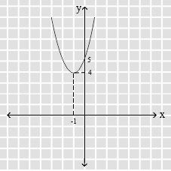 | 3  1  1  1  1  3
Skor |  |  | 10
Skor Total |  |  | 30

$$Nilai=\left(Skor Total ×3\right)+10$$

Lampiran 2b
RENCANA PELAKSANAAN PEMBELAJARAN
KELAS EKSPERIMEN
Sekolah : SMA Gita Bahari Semarang
Mata Pelajaran : Matematika - Wajib
Kelas/Semester : X IPS 1/Genap
Materi Pokok : Fungsi Kuadrat
Alokasi Waktu : 2 x 45 menit
Pertemuan ke : 2
- KOMPETENSI INTI
KI 1 : Menghayati dan mengamalkan ajaran agama yang dianutnya.
KI 2 : Menghayati dan mengamalkan perilaku jujur, disiplin, tanggungjawab, peduli (gotong royong, kerjasama, toleran, damai), santun, responsif dan pro-aktif dan menunjukkan sikap sebagai bagian dari solusi atas berbagai permasalahan dalam berinteraksi secara efektif dengan lingkungan sosial dan alam serta dalam menempatkan diri sebagai cerminan bangsa dalam pergaulan dunia.
KI 3 : Memahami, menerapkan, dan menganalisis pengetahuan faktual, konseptual, prosedural, dan metakognitif berdasarkan rasa ingin tahunya tentang ilmu pengetahuan, teknologi, seni, budaya, dan humaniora dengan wawasan kemanusiaan, kebangsaan, kenegaraan, dan peradaban terkait penyebab fenomena dan kejadian, serta menerapkan pengetahuan prosedural pada bidang kajian yang spesifik sesuai dengan bakat dan minatnya untuk memecahkan masalah.
KI 4 : Mengolah, menalar, dan menyaji dalam ranah konkret dan ranah abstrak terkait dengan pengembangan dari yang dipelajarinya di sekolah secara mandiri, bertindak secara efektif dan kreatif, serta mampu menggunakan metoda sesuai kaidah keilmuan.
- KOMPETENSI DASAR DAN INDIKATOR PENCAPAIAN KOMPETENSI
KOMPETENSI DASAR (KD) | INDIKATOR PENCAPAIAN KOMPETENSI (IPK)
3.5 Menjelaskan dan menentukan fungsi kuadrat secara formal yang meliputi notasi, daerah asal, daerah hasil, ekspresi simbolik serta sketsa grafiknya. | 3.5.4 Menyelesaikan soal yang berkaitan dengan fungsi kuadrat  3.5.2 Menyusun fungsi kuadrat dari sebuah grafik

- TUJUAN PEMBELAJARAN
Melalui kegiatan ceramah dan tanya jawab dengan model pembelajaran konvensional ini adalah siswa mampu menyelesaikan masalah yang berkaitan dengan soal-soal yang berkaitan dengan fungsi kuadrat serta membentuk fungsi kuadrat dari sebuah grafik.
- MATERI PEMBELAJARAN
Fungsi Kuadrat
- PENDEKATAN/MODEL/METODE PEMBELAJARAN
Model Pembelajaran : Problem Based Learning
Metode Pembelajaran : Problem Solving, Ceramah, Tanya Jawab, Diskusi
Kelompok
- MEDIA/ALAT DAN BAHAN PEMBELAJARAN
Media : Macromedia Flash dan Lembar Kerja Kelompok
Alat : Spidol, whiteboard, dan penghapus
- SUMBER BELAJAR
- Buku Matematika untuk SMA kelas X karya B.K. Noormandiri
- Buku Matematika SMA untuk kelas X karya Sri Kurnianingsih, Kuntarti, dan Sulistiyono

- LANGKAH-LANGKAH PEMBELAJARAN
Langkah Pembelajaran | Sintaks Model Pembelajaran | Deskripsi | Alokasi Waktu
Kegiatan Pendahuluan |  | - Salam dan doa  - Cek Kehadiran siswa  - Motifasi  - Penyampaian topik dan indikator kompetensi | 10 menit
Kegiatan Inti | Fase 1  Orientasi Peserta Didik pada Masalah  Fase 2  Mengorganisasikan peserta didik  Fase 3  Membimbing penyelidikan individu dan kelompok  Fase 4  Mengembangkan dan menyajikan hasil karya  Fase 5  Menganalisa dan mengevaluasi proses pemecahan masalah | - Mengamati  Siswa diminta mengamati guru menjelaskan beberapa contoh penyelesaian soal fungsi kuadrat  - Menanya  Setelah proses pengamatan siswa diminta untuk bertanya kepada guru tentang apa yang tidak dipahami.  Membentuk kelompok diskusi siswa dengan teman sebangku.  - Mengamati  Membaca buku sumber untuk mempelajari permasalahan yang dihadapi  - Mengumpulkan informasi/mencoba  Setelah siswa membuat daftar pertanyaan, kemudian siswa menggali informasi dari pertanyaan-pertanyaan diatas  - Menalar/mengasosiasi  Dengan berdiskusi siswa diminta menyelesaikan soal yang ada pada LKK  - Mengamati  Siswa mengamati dan memperhatikan presentasi yang sedang dilakukan wakil kelompok yang ditunjuk  - Menanya  Siswa diberi kesempatan untuk untuk melakukan tanya jawab terkait presentasi wakil kelompok  - Menalar/mengasosiasi  Mendiskusikan hasil kerja kelompok yang telah dipresentasikan  - Mengomunikasikan  Wakil kelompok mempresentasikan hasil diskusi dari kerja kelompok yang telah dipresentasikan  - Menalar/mengasosiasi  Siswa menganalisa masukan tanggapan dan koreksi dari guru terkait pembelajaran  - Mengomunikasikan  Dengan bimbingan guru siswa diminta saling menukarkan simpulan-simpulan awal tersebut dengan teman sebangku. Kemudian secara santun siswa dipersilahkan saling berkomentar, menanggapi komentar, memberikan usul dan menyepakati ide-ide yang paling tepat. | 70 menit
Kegiatan Penutup |  | Refleksi Pembelajaran  Salam | 10 menit

- PENILAIAN PROSES DAN HASIL PEMBELAJARAN
Teknik : Tertulis
Bentuk Instrumen : Uraian Singkat
Indikator | Penilaian
Indikator | Teknik | Bentuk Instrumen | Instrumen/Soal
1. Menyelesaikan soal yang berkaitan dengan fungsi kuadrat | Tes Tertulis | Soal Uraian | Soal Terlampir
2. Menyusun fungsi kuadrat dari sebuah grafik | Tes Tertulis | Soal Uraian | Soal Terlampir

 |  | Semarang, 2019
Guru Mata Pelajaran  Nur Haryono |  | Penyusun  Siska Susetyaningsih
NIP. |  | NPM. 15310128

FUNGSI KUADRAT
- Menyusun fungsi kuadrat
Suatu fungsi kuadrat dapat disusun jika diketahui hal-hal sebagai berikut.
- Koordinat titik balik (h,k). Bentuk persamaannya $y-k=a{(x-h)}^{2}$.
- Titik potong dengan sumbu x di titik (p,0) dan (q,0). Bentuk persamaannya $y=a(x-p)(x-q)$.
- Kurva parabola melalui tiga titik sebarang. Bentuk persamaannya $y={ax}^{2}+bx+c$.
- Perubahan grafik fungsi kuadrat
Setiap kurva $y=f(x)$ jika digeser m ke kanan dan n ke atas maka persamaannya menjadi $y-n=f(x-m)$.
Untuk lebih jelasnya perhatikan grafik $y=x^{2}$, $y=x^{2}+1$, dan $y=x^{2}+2$.
Perhatikan bahwa setiap penambahan konstanta menyebabkan grafik bergeser keatas. Kondisi ini kelihatannya bertentangan dengan teori awal. Padahal sebenarnya tidak. Penambahan konstanta pada bagian fungsi yang diruas kanan tentu akan menggeser grafik ke atas. Kondisi ini sama artinya dengan mengurangi konstanta pada bagian y diruas kiri.
Jadi $y=x^{2}+1$ sama saja dengan $y-1=x^{2}$.
Jadi $y=x^{2}+2$ sama saja dengan $y-2=x^{2}$.
Jadi $y=x^{2}+3$ sama saja dengan $y-3=x^{2}$.
Dan sebagainya.
Contoh lainnya, perhatikan grafik $y=x^{2}$, $y=x^{2}-1$, dan $y=x^{2}-2$.
Bentuk ini sama artinya dengan $y=x^{2}$, $y+1=x^{2}$, dan $y+2=x^{2}$ artinya parabola mengalami pergeseran ke bawah.

Lembar Kerja Kelompok 2
Nama Sekolah : SMA Gita Bahari Semarang
Materi Pokok : Fungsi Kuadrat
Kelas : X IPS 1

PETUNJUK UMUM
- Tulislah nama, kelas, dan nomor absen pada lembar jawaban yang telah disediakan.
- Kerjakan soal-soal yang dianggap mudah terlebih dahulu.
- Saat mengerjakan soal dilarang bekerja sama dengan teman serta membuka catatan/buku/ringkasan/sejenisnya.
- Teliti kembali jawaban sebelum dikumpulkan.

Jawablah pertanyaan-pertanyaan berikut dengan tepat dan benar!
- Tentukan fungsi kuadrat dari grafik yang mempunyai titik balik minimum $(1,2)$ dan melalui titik $(2,3)$.
- Ke arah manakah grafik fungsi $f\left(x\right)=x^{2}$ harus digeser untuk memperoleh grafik fungsi kuadrat $f\left(x\right)=x^{2}-6x+7$.

Rubrik Penilaian dan Pedoman Penskoran Lembar Kerja Kelompok 2
No | Soal | Penyelesaian | Skor
1 | Tentukan fungsi kuadrat dari grafik yang mempunyai titik balik minimum $(1,2)$ dan melalui titik $(2,3)$. | Misalkan fungsi kuadrat $f\left(x\right)={ax}^{2}+bx+c$ maka kita harus mencari a, b, dan c.  Titik balik minimum (1,2) maka :  Sumbu simetri = x = 1  $-\frac{b}{2a}=1$ maka $b=-2a$  Nilai ekstrim y=2  $$f\left(-\frac{b}{2a}\right)=2$$  $${a(1)}^{2}+b\left(1\right)+c=2$$  $$a+b+c=2$$  $$a-2a+c=2$$  $$-a+c=2$$  Melalui titik (2,3), maka:  $$f\left(2\right)=3$$  $${a(2)}^{2}+b\left(2\right)+c=3$$  $$4a+2b+c=3$$  $$4a+2\left(-2a\right)+c=3$$  $$4a-4a+c=3$$  $$c=3$$  Substitusi nilai c ke  $$-a+3=2$$  $$-a=-1$$  $$a=1$$  Karena $a=1$ maka  $$b=-2a$$  $$b=-2(1)$$  $$b=-2$$  Jadi fungsi kuadratnya yang grafiknya melalui titik (2,3) dan titik balik minimumnya (1,2) adalah $y=x^{2}-2x+3$ | 2  2  2  1  1  2
Skor |  |  | 10
2 | Ke arah manakah grafik fungsi $f\left(x\right)=x^{2}$ harus digeser untuk memperoleh grafik fungsi kuadrat $f\left(x\right)=x^{2}-6x+7$. | Fungsi kuadrat $f\left(x\right)=x^{2}$ memiliki nilai:  $a>0$ sehingga parabola terbuka ke atas  $b=0$ sehingga titik balik parabola berada pada sumbu y  $c=0$ sehingga grafik parabola melalui (0,0)  Fungsi kuadrat $f\left(x\right)=x^{2}-6x+7$ memiliki nilai:  $a>0$ sehingga parabola terbuka ke atas  $b=-6$ maka $a∙b=-6$ sehingga titik balik parabola berada pada kanan sumbu y  $c=7>0$ sehingga grafik parabola memotong sumbu y diatas sumbu x  Karena titik balik ada di kanan sumbu y, berarti grafik $f\left(x\right)=x^{2}$ harus digeser ke arah kanan sumbu x. Untuk lebih jelasnya dapat menentukan terlebih dahulu titik-titik yang dibutuhkan, yaitu:  Sumbu simetri$=x=-\frac{b}{2a}=-\frac{-6}{2\left(1\right)}=3$  Nilai ekstrim $=y=f\left(-\frac{b}{2a}\right)=f\left(3\right)=3^{2}-6\left(3\right)+7=-2$  Titik balik = (x,y) = (3,-2)  Ingat bahwa grafik $f\left(x\right)=x^{2}$ melalui titik (0,0) sedangkan grafik $f\left(x\right)=x^{2}-6x+7$ melalui titik (3,-2), maka kita dapat menggambar grafik fungsi kuadrat $f\left(x\right)=x^{2}-6x+7$ dengan menggeser grafik fungsi kuadrat $f\left(x\right)=x^{2}$ ke arah kanan sumbu x 3 satuan dan ke arah sumbu y sejauh 2 satuan seperti gambar dibawah ini:  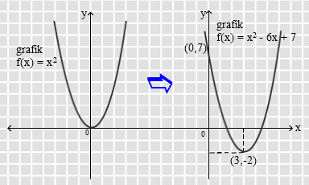 | 3  3  3  3  3
Skor |  |  | 15
Skor Total |  |  | 25

$$Nilai=Skor Total ×4$$

Lampiran 3a
RENCANA PELAKSANAAN PEMBELAJARAN
KELAS KONTROL
Sekolah : SMA Gita Bahari Semarang
Mata Pelajaran : Matematika - Wajib
Kelas/Semester : X/Genap
Materi Pokok : Fungsi Kuadrat
Alokasi Waktu : 2 x 45 menit
Pertemuan ke : 1
- KOMPETENSI INTI
KI 1 : Menghayati dan mengamalkan ajaran agama yang dianutnya.
KI 2 : Menghayati dan mengamalkan perilaku jujur, disiplin, tanggungjawab, peduli (gotong royong, kerjasama, toleran, damai), santun, responsif dan pro-aktif dan menunjukkan sikap sebagai bagian dari solusi atas berbagai permasalahan dalam berinteraksi secara efektif dengan lingkungan sosial dan alam serta dalam menempatkan diri sebagai cerminan bangsa dalam pergaulan dunia.
KI 3 : Memahami, menerapkan, dan menganalisis pengetahuan faktual, konseptual, prosedural, dan metakognitif berdasarkan rasa ingin tahunya tentang ilmu pengetahuan, teknologi, seni, budaya, dan humaniora dengan wawasan kemanusiaan, kebangsaan, kenegaraan, dan peradaban terkait penyebab fenomena dan kejadian, serta menerapkan pengetahuan prosedural pada bidang kajian yang spesifik sesuai dengan bakat dan minatnya untuk memecahkan masalah.
KI 4 : Mengolah, menalar, dan menyaji dalam ranah konkret dan ranah abstrak terkait dengan pengembangan dari yang dipelajarinya di sekolah secara mandiri, bertindak secara efektif dan kreatif, serta mampu menggunakan metoda sesuai kaidah keilmuan.
- KOMPETENSI DASAR DAN INDIKATOR PENCAPAIAN KOMPETENSI
KOMPETENSI DASAR (KD) | INDIKATOR PENCAPAIAN KOMPETENSI (IPK)
3.5 Menjelaskan dan menentukan fungsi kuadrat secara formal yang meliputi notasi, daerah asal, daerah hasil, ekspresi simbolik serta sketsa grafiknya. | 3.5.1 Menentukan notasi suatu fungsi kuadrat  3.5.2 Menentukan daerah asal dan daerah hasil dari suatu fungsi kuadrat (baik dalam bentuk rumus maupun grafik)  3.5.3 Menentukan sketsa grafik fungsi kuadrat dan menganalisa karakteristik grafiknya
- TUJUAN PEMBELAJARAN
Melalui kegiatan ceramah dan tanya jawab dengan model pembelajaran konvensional ini adalah siswa mampu menyelesaikan masalah yang berkaitan dengan fungsi kuadrat (notasi, daerah asal, daerah hasil, dan sketsa grafiknya).
- MATERI PEMBELAJARAN
Fungsi Kuadrat
- PENDEKATAN/MODEL/METODE PEMBELAJARAN
Model Pembelajaran : Konvensional
Metode Pembelajaran : Ceramah, Tanya Jawab, Diskusi Kelompok
- MEDIA/ALAT DAN BAHAN PEMBELAJARAN
Media : Lembar Kerja Kelompok
Alat : Spidol, whiteboard, dan penghapus
- SUMBER BELAJAR
- Buku Matematika untuk SMA kelas X karya B.K. Noormandiri
- Buku Matematika SMA untuk kelas X karya Sri Kurnianingsih, Kuntarti, dan Sulistiyono
- LANGKAH-LANGKAH PEMBELAJARAN
Langkah Pembelajaran | Sintaks Model Pembelajaran | Deskripsi | Alokasi Waktu
Kegiatan Pendahuluan |  | - Salam dan doa  - Cek Kehadiran siswa  - Motifasi  - Penyampaian topik dan indikator kompetensi | 10 menit
Kegiatan Inti | Eksplorasi  Elaborasi  Konfirmasi | - Guru mengawali pelajaran dengan mengajukan beberapa pertanyaan materi yang akan diajarkan  - Guru menjelaskan materi tentang fungsi kuadrat  - Siswa diberi permasalahan berupa LKK (terlampir) mengenai fungsi kuadrat  - Siswa diberikan kesempatan untuk berpikir dan bertanya kepada guru apabila mengalami kesulitan dalam menyelesaikan soal  - Guru memberikan kesempatan kepada siswa untuk mengerjakan persoalan di depan kelas serta menjelaskannya  - Siswa lain diberi kesempatan untuk menanggapi hasil pekerjaan tersebut sesuai dengan pendapat mereka masing-masing | 70 menit
Kegiatan Penutup |  | Refleksi Pembelajaran  Salam | 10 menit

- PENILAIAN PROSES DAN HASIL PEMBELAJARAN
Teknik : Tertulis
Bentuk Instrumen : Uraian Singkat
Indikator | Penilaian
Indikator | Teknik | Bentuk Instrumen | Instrumen/Soal
1. Menentukan notasi suatu fungsi kuadrat | Tes Tertulis | Soal Uraian | Soal Terlampir
2. Menentukan daerah asal dan daerah hasil dari suatu fungsi kuadrat (baik dalam bentuk rumus maupun grafik) | Tes Tertulis | Soal Uraian | Soal Terlampir
3. Menentukan sketsa grafik fungsi kuadrat dan menganalisa karakteristik grafiknya | Tes Tertulis | Soal Uraian | Soal Terlampir

 |  | Semarang, 2019
Guru Mata Pelajaran  Nur Haryono |  | Penyusun,  Siska Susetyaningsih
NIP. |  | NPM. 15310128

FUNGSI KUADRAT
- Pengertian Fungsi Kuadrat
Fungsi kuadrat adalah fungsi polinom dengan pangkat peubah tertingginya adalah 2. Bentuk umum dari fungsi kuadrat adalah:
$$f\left(x\right)={ax}^{2}+bx+c$$
Dengan $a, b$ merupakan koefisien dan $c$ merupakan konstanta, serta $a≠0$.
Fungsi kuadrat $f\left(x\right)$ dapat ditulis juga dalam bentuk y atau:
$$y={ax}^{2}+bx+c$$
Dengan x adalah variabel bebas dan y adalah variabel terikat. Sehingga nilai y tergantung pada nilai x, dan nilai-nilai x tergantung pada area yang ditetapkan. Nilai y diperoleh dengan memasukkan nilai-nilai x ke dalam fungsi.
- Grafik Fungsi Kuadrat
Fungsi kuadrat $y={ax}^{2}+bx+c$ dapat digambarkan ke dalam koordinat kartesius sehingga diperoleh suatu grafik fungsi kuadrat. Sumbu x adalah domain dan sumbu y adalah co-domain. Grafik fungsi kuadrat berbentuk seperti parabola sehingga sering disebut grafik parabola. Ciri khas kurva berbentuk parabola adalah kurva mulus, memiliki sumbu simetri, dan memiliki titik balik yaitu titik balik maksimum dan titik balik minimum.
- Sifat-sifat Grafik Fungsi Kuadrat
- Jika parabola ke atas, maka fungsi f(x) memiliki nilai minimum. Sebaliknya jika parabola terbuka ke bawah, maka fungsi f(x) memiliki nilai maksimum.
- Terdapat suatu kedudukan parabola terhadap sumbu x. Apabila kurva selalu berada diatas sumbu x, nilai fungsi kuadrat selalu positif (y=f(x)>0) maka disebut fungsi kuadrat definit positif. Sedangkan untuk kedudukan kurva dibawah sumbu x dengan nilai fungsi kuadrat selalu negatif (y=f(x)<0) maka disebut fungsi kuadrat definit negatif.

Lembar Kerja Kelompok 1
Nama Sekolah : SMA Gita Bahari Semarang
Materi Pokok : Fungsi Kuadrat
Kelas : X IPS 2

PETUNJUK UMUM
- Tulislah nama, kelas, dan nomor absen pada lembar jawaban yang telah disediakan.
- Kerjakan soal-soal yang dianggap mudah terlebih dahulu.
- Saat mengerjakan soal dilarang bekerja sama dengan teman serta membuka catatan/buku/ringkasan/sejenisnya.
- Teliti kembali jawaban sebelum dikumpulkan.

Jawablah pertanyaan-pertanyaan berikut dengan tepat dan benar!
- Jelaskan pengertian grafik fungsi kuadrat dan bentuk umumnya.
- Tentukan koordinat titik potong grafik fungsi kuadrat $y={3x}^{2}-x-2$.
- Gambarkan grafik fungsi kuadrat $y=x^{2}+2x+5$.

Rubrik Penilaian dan Pedoman Penskoran Lembar Kerja Kelompok 1
No | Soal | Penyelesaian | Skor
1 | Jelaskan pengertian grafik fungsi kuadrat dan bentuk umumnya. | Fungsi kuadrat adalah fungsi polinom dengan pangkat peubah tertingginya adalah 2.  Bentuk umum dari fungsi kuadrat adalah $y={ax}^{2}+bx+c$  Dimana $a,b$ merupakan koefisien dan $c$ merupakan konstanta serta $a≠0$. | 3  4  3
Skor |  |  | 10
2 | Tentukan koordinat titik potong grafik fungsi kuadrat $y={3x}^{2}-x-2$. | Titik potong sumbu x diperoleh jika y=0  $${3x}^{2}-x-2=0$$  $$\left(3x+2\right)\left(x-1\right)=0$$  $x_{1}=\frac{2}{3}$ atau $x_{2}=1$  Maka titik potongnya adalah ($\frac{2}{3},0)$ dan $(1,0)$  Titik potong dengan sumbu y diperoleh jika x=0  $y={3x}^{2}-x-2$.  $$y={3(0)}^{2}-0-2$$  $y=-2$.  Maka titik potongnya adalah $(0,-2)$ | 3  2  3  2
Skor |  |  | 10
3 | Gambarkan grafik fungsi kuadrat $y=x^{2}+2x+5$ | Dari soal diperoleh  a = 1  b = 2  c = 5  Sumbu simetri $x=-\frac{b}{2a}=-\frac{2}{2\left(!\right)}= -1$  Nilai ekstrim $y=f\left(-1\right)={(-1)}^{2}+2\left(-1\right)+5=4$  Titik balik $\left(x,y\right)=(-1,4)$ berarti parabola tidak menyinggung sumbu x  Titik potong pada sumbu $y=\left(0,c\right)=\left(0,5\right)$ | 3  1  1  1  1  3
Skor |  |  | 10
Skor Total |  |  | 30

$$Nilai=\left(Skor Total ×3\right)+10$$

Lampiran 3b
RENCANA PELAKSANAAN PEMBELAJARAN
KELAS KONTROL
Sekolah : SMA Gita Bahari Semarang
Mata Pelajaran : Matematika - Wajib
Kelas/Semester : X IPS 2/Genap
Materi Pokok : Fungsi Kuadrat
Alokasi Waktu : 2 x 45 menit
Pertemuan ke : 2
- KOMPETENSI INTI
KI 1 : Menghayati dan mengamalkan ajaran agama yang dianutnya.
KI 2 : Menghayati dan mengamalkan perilaku jujur, disiplin, tanggungjawab, peduli (gotong royong, kerjasama, toleran, damai), santun, responsif dan pro-aktif dan menunjukkan sikap sebagai bagian dari solusi atas berbagai permasalahan dalam berinteraksi secara efektif dengan lingkungan sosial dan alam serta dalam menempatkan diri sebagai cerminan bangsa dalam pergaulan dunia.
KI 3 : Memahami, menerapkan, dan menganalisis pengetahuan faktual, konseptual, prosedural, dan metakognitif berdasarkan rasa ingin tahunya tentang ilmu pengetahuan, teknologi, seni, budaya, dan humaniora dengan wawasan kemanusiaan, kebangsaan, kenegaraan, dan peradaban terkait penyebab fenomena dan kejadian, serta menerapkan pengetahuan prosedural pada bidang kajian yang spesifik sesuai dengan bakat dan minatnya untuk memecahkan masalah.
KI 4 : Mengolah, menalar, dan menyaji dalam ranah konkret dan ranah abstrak terkait dengan pengembangan dari yang dipelajarinya di sekolah secara mandiri, bertindak secara efektif dan kreatif, serta mampu menggunakan metoda sesuai kaidah keilmuan.
- KOMPETENSI DASAR DAN INDIKATOR PENCAPAIAN KOMPETENSI
KOMPETENSI DASAR (KD) | INDIKATOR PENCAPAIAN KOMPETENSI (IPK)
3.5 Menjelaskan dan menentukan fungsi kuadrat secara formal yang meliputi notasi, daerah asal, daerah hasil, ekspresi simbolik serta sketsa grafiknya. | 3.5.4 Menyelesaikan soal yang berkaitan dengan fungsi kuadrat  3.5.2 Menyusun fungsi kuadrat dari sebuah grafik

- TUJUAN PEMBELAJARAN
Melalui kegiatan ceramah dan tanya jawab dengan model pembelajaran konvensional ini adalah siswa mampu menyelesaikan masalah yang berkaitan dengan soal-soal yang berkaitan dengan fungsi kuadrat serta membentuk fungsi kuadrat dari sebuah grafik.
- MATERI PEMBELAJARAN
Fungsi Kuadrat
- PENDEKATAN/MODEL/METODE PEMBELAJARAN
Model Pembelajaran : Konvensional
Metode Pembelajaran : Ceramah, Tanya Jawab, Diskusi Kelompok
- MEDIA/ALAT DAN BAHAN PEMBELAJARAN
Media : Lembar Kerja Kelompok
Alat : Spidol, whiteboard, dan penghapus
- SUMBER BELAJAR
- Buku Matematika untuk SMA kelas X karya B.K. Noormandiri
- Buku Matematika SMA untuk kelas X karya Sri Kurnianingsih, Kuntarti, dan Sulistiyono
- LANGKAH-LANGKAH PEMBELAJARAN
Langkah Pembelajaran | Sintaks Model Pembelajaran | Deskripsi | Alokasi Waktu
Kegiatan Pendahuluan |  | - Salam dan doa  - Cek Kehadiran siswa  - Motifasi  - Penyampaian topik dan indikator kompetensi | 10 menit
Kegiatan Inti | Eksplorasi  Elaborasi  Konfirmasi | - Guru mengawali pelajaran dengan mengajukan beberapa pertanyaan materi yang akan diajarkan  - Guru menjelaskan materi tentang fungsi kuadrat  - Siswa diberi permasalahan berupa LKK (terlampir) mengenai fungsi kuadrat  - Siswa diberikan kesempatan untuk berpikir dan bertanya kepada guru apabila mengalami kesulitan dalam menyelesaikan soal  - Guru memberikan kesempatan kepada siswa untuk mengerjakan persoalan di depan kelas serta menjelaskannya  - Siswa lain diberi kesempatan untuk menanggapi hasil pekerjaan tersebut sesuai dengan pendapat mereka masing-masing | 70 menit
Kegiatan Penutup |  | Refleksi Pembelajaran  Salam | 10 menit

- PENILAIAN PROSES DAN HASIL PEMBELAJARAN
Teknik : Tertulis
Bentuk Instrumen : Uraian Singkat
Indikator | Penilaian
Indikator | Teknik | Bentuk Instrumen | Instrumen/Soal
1. Menyelesaikan soal yang berkaitan dengan fungsi kuadrat | Tes Tertulis | Soal Uraian | Soal Terlampir
2. Menyusun fungsi kuadrat dari sebuah grafik | Tes Tertulis | Soal Uraian | Soal Terlampir

 |  | Semarang, 2019
Guru Mata Pelajaran  Nur Haryono |  | Penyusun  Siska Susetyaningsih
NIP. |  | NPM. 15310128

FUNGSI KUADRAT
- Menyusun fungsi kuadrat
Suatu fungsi kuadrat dapat disusun jika diketahui hal-hal sebagai berikut.
- Koordinat titik balik (h,k). Bentuk persamaannya $y-k=a{(x-h)}^{2}$.
- Titik potong dengan sumbu x di titik (p,0) dan (q,0). Bentuk persamaannya $y=a(x-p)(x-q)$.
- Kurva parabola melalui tiga titik sebarang. Bentuk persamaannya $y={ax}^{2}+bx+c$.
- Perubahan grafik fungsi kuadrat
Setiap kurva $y=f(x)$ jika digeser m ke kanan dan n ke atas maka persamaannya menjadi $y-n=f(x-m)$.
Untuk lebih jelasnya perhatikan grafik $y=x^{2}$, $y=x^{2}+1$, dan $y=x^{2}+2$.
Perhatikan bahwa setiap penambahan konstanta menyebabkan grafik bergeser keatas. Kondisi ini kelihatannya bertentangan dengan teori awal. Padahal sebenarnya tidak. Penambahan konstanta pada bagian fungsi yang diruas kanan tentu akan menggeser grafik ke atas. Kondisi ini sama artinya dengan mengurangi konstanta pada bagian y diruas kiri.
Jadi $y=x^{2}+1$ sama saja dengan $y-1=x^{2}$.
Jadi $y=x^{2}+2$ sama saja dengan $y-2=x^{2}$.
Jadi $y=x^{2}+3$ sama saja dengan $y-3=x^{2}$.
Dan sebagainya.
Contoh lainnya, perhatikan grafik $y=x^{2}$, $y=x^{2}-1$, dan $y=x^{2}-2$.
Bentuk ini sama artinya dengan $y=x^{2}$, $y+1=x^{2}$, dan $y+2=x^{2}$ artinya parabola mengalami pergeseran ke bawah.

Lembar Kerja Kelompok 2
Nama Sekolah : SMA Gita Bahari Semarang
Materi Pokok : Fungsi Kuadrat
Kelas : X IPS 2

PETUNJUK UMUM
- Tulislah nama, kelas, dan nomor absen pada lembar jawaban yang telah disediakan.
- Kerjakan soal-soal yang dianggap mudah terlebih dahulu.
- Saat mengerjakan soal dilarang bekerja sama dengan teman serta membuka catatan/buku/ringkasan/sejenisnya.
- Teliti kembali jawaban sebelum dikumpulkan.

Jawablah pertanyaan-pertanyaan berikut dengan tepat dan benar!
- Tentukan fungsi kuadrat dari grafik yang mempunyai titik balik minimum $(1,2)$ dan melalui titik $(2,3)$.
- Ke arah manakah grafik fungsi $f\left(x\right)=x^{2}$ harus digeser untuk memperoleh grafik fungsi kuadrat $f\left(x\right)=x^{2}-6x+7$.

Rubrik Penilaian dan Pedoman Penskoran Lembar Kerja Kelompok 2
No | Soal | Penyelesaian | Skor
1 | Tentukan fungsi kuadrat dari grafik yang mempunyai titik balik minimum $(1,2)$ dan melalui titik $(2,3)$. | Misalkan fungsi kuadrat $f\left(x\right)={ax}^{2}+bx+c$ maka kita harus mencari a, b, dan c.  Titik balik minimum (1,2) maka :  Sumbu simetri = x = 1  $-\frac{b}{2a}=1$ maka $b=-2a$  Nilai ekstrim y=2  $$f\left(-\frac{b}{2a}\right)=2$$  $${a(1)}^{2}+b\left(1\right)+c=2$$  $$a+b+c=2$$  $$a-2a+c=2$$  $$-a+c=2$$  Melalui titik (2,3), maka:  $$f\left(2\right)=3$$  $${a(2)}^{2}+b\left(2\right)+c=3$$  $$4a+2b+c=3$$  $$4a+2\left(-2a\right)+c=3$$  $$4a-4a+c=3$$  $$c=3$$  Substitusi nilai c ke  $$-a+3=2$$  $$-a=-1$$  $$a=1$$  Karena $a=1$ maka  $$b=-2a$$  $$b=-2(1)$$  $$b=-2$$  Jadi fungsi kuadratnya yang grafiknya melalui titik (2,3) dan titik balik minimumnya (1,2) adalah $y=x^{2}-2x+3$ | 2  2  2  1  1  2
Skor |  |  | 10
2 | Ke arah manakah grafik fungsi $f\left(x\right)=x^{2}$ harus digeser untuk memperoleh grafik fungsi kuadrat $f\left(x\right)=x^{2}-6x+7$. | Fungsi kuadrat $f\left(x\right)=x^{2}$ memiliki nilai:  $a>0$ sehingga parabola terbuka ke atas  $b=0$ sehingga titik balik parabola berada pada sumbu y  $c=0$ sehingga grafik parabola melalui (0,0)  Fungsi kuadrat $f\left(x\right)=x^{2}-6x+7$ memiliki nilai:  $a>0$ sehingga parabola terbuka ke atas  $b=-6$ maka $a∙b=-6$ sehingga titik balik parabola berada pada kanan sumbu y  $c=7>0$ sehingga grafik parabola memotong sumbu y diatas sumbu x  Karena titik balik ada di kanan sumbu y, berarti grafik $f\left(x\right)=x^{2}$ harus digeser ke arah kanan sumbu x. Untuk lebih jelasnya dapat menentukan terlebih dahulu titik-titik yang dibutuhkan, yaitu:  Sumbu simetri$=x=-\frac{b}{2a}=-\frac{-6}{2\left(1\right)}=3$  Nilai ekstrim $=y=f\left(-\frac{b}{2a}\right)=f\left(3\right)=3^{2}-6\left(3\right)+7=-2$  Titik balik = (x,y) = (3,-2)  Ingat bahwa grafik $f\left(x\right)=x^{2}$ melalui titik (0,0) sedangkan grafik $f\left(x\right)=x^{2}-6x+7$ melalui titik (3,-2), maka kita dapat menggambar grafik fungsi kuadrat $f\left(x\right)=x^{2}-6x+7$ dengan menggeser grafik fungsi kuadrat $f\left(x\right)=x^{2}$ ke arah kanan sumbu x 3 satuan dan ke arah sumbu y sejauh 2 satuan seperti gambar dibawah ini: | 3  3  3  3  3
Skor |  |  | 15
Skor Total |  |  | 25

$$Nilai=Skor Total ×4$$

Lampiran 4a
KISI-KISI SOAL TES UJI COBA 1
Mata Pelajaran : Matematika Wajib
Materi Pokok : Fungsi Kuadrat
Kelas : X
Jumlah Soal : 10
Bentuk Soal : Uraian
Waktu : 2 x 45 menit
Kompetensi Inti : Memahami dan menerapkan pengetahuan (faktual, konseptual, dan prosedural) berdasarkan rasa ingin tahunya tentang ilmu pengetahuan, teknologi, seni, budaya terkait fenomena dan kejadian tampak mata
Kompetensi Dasar | Indikator | Nomor Soal | Aspek |  |  |  |  |  | Jumlah Soal
Kompetensi Dasar | Indikator | Nomor Soal | C1 | C2 | C3 | C4 | C5 | C6 | Jumlah Soal
Menjelaskan dan menentukan fungsi kuadrat secara formal yang meliputi notasi, daerah asal, daerah hasil, ekspresi simbolik serta sketsa grafiknya | Menentukan notasi suatu fungsi kuadrat | 1 |  | √ |  |  |  |  | 2
 | Menentukan notasi suatu fungsi kuadrat | 2 |  | √ |  |  |  |  | 2
 | Menentukan daerah asal dan daerah hasil dari suatu fungsi kuadrat (baik dalam bentuk rumus maupun grafik) | 3 |  |  |  |  |  | √ | 2
 |  | 4 |  |  |  |  |  | √ | 2
 | Menentukan sketsa grafik fungsi kuadrat dan menganalisa karakteristik grafiknya | 5 |  |  |  |  |  | √ | 2
 |  | 6 |  |  |  |  |  | √ | 2
 | Menyelesaikan soal yang berkaitan dengan fungsi kuadrat | 7 |  | √ |  |  |  |  | 2
 | Menyelesaikan soal yang berkaitan dengan fungsi kuadrat | 8 |  | √ |  |  |  |  | 2
 | Menyusun fungsi kuadrat dari sebuah grafik | 9 |  |  |  |  |  | √ | 2
 | Menyusun fungsi kuadrat dari sebuah grafik | 10 |  |  |  |  |  | √ | 2
Keterangan :
C1 : Mengingat
C2 : Memahami
C3 : Mengaplikasikan
C4 : Menganalisis
C5 : Mengevaluasi
C6 : Mencipta

Lampiran 4b
KISI-KISI SOAL TES UJI COBA 2
Mata Pelajaran : Matematika Wajib
Materi Pokok : Fungsi Kuadrat
Kelas : X
Jumlah Soal : 10
Bentuk Soal : Uraian
Waktu : 2 x 45 menit
Kompetensi Inti : Memahami dan menerapkan pengetahuan (faktual, konseptual, dan prosedural) berdasarkan rasa ingin tahunya tentang ilmu pengetahuan, teknologi, seni, budaya terkait fenomena dan kejadian tampak mata
Kompetensi Dasar | Indikator | Nomor Soal | Aspek |  |  |  |  |  | Jumlah Soal
Kompetensi Dasar | Indikator | Nomor Soal | C1 | C2 | C3 | C4 | C5 | C6 | Jumlah Soal
Menjelaskan dan menentukan fungsi kuadrat secara formal yang meliputi notasi, daerah asal, daerah hasil, ekspresi simbolik serta sketsa grafiknya | Menentukan notasi suatu fungsi kuadrat | 1 | √ |  |  |  |  |  | 2
 | Menentukan notasi suatu fungsi kuadrat | 2 | √ |  |  |  |  |  | 2
 | Menentukan daerah asal dan daerah hasil dari suatu fungsi kuadrat (baik dalam bentuk rumus maupun grafik) | 3 |  |  |  |  |  | √ | 2
 |  | 4 |  |  |  |  |  | √ | 2
 | Menentukan sketsa grafik fungsi kuadrat dan menganalisa karakteristik grafiknya | 5 |  |  |  |  |  | √ | 2
 |  | 6 |  |  |  |  |  | √ | 2
 | Menyelesaikan soal yang berkaitan dengan fungsi kuadrat | 7 |  | √ |  |  |  |  | 2
 | Menyelesaikan soal yang berkaitan dengan fungsi kuadrat | 8 |  | √ |  |  |  |  | 2
 | Menyusun fungsi kuadrat dari sebuah grafik | 9 |  |  |  |  |  | √ | 2
 | Menyusun fungsi kuadrat dari sebuah grafik | 10 |  |  |  |  |  | √ | 2
Keterangan :
C1 : Mengingat
C2 : Memahami
C3 : Mengaplikasikan
C4 : Menganalisis
C5 : Mengevaluasi
C6 : Mencipta

Lampiran 5a
SOAL TES UJI COBA 1
Sekolah : SMA Gita Bahari Semarang
Mata Pelajaran : Matematika
Materi Pokok : Fungsi Kuadrat
Kelas : X
Soal : Uraian
Butir Soal : 10
Waktu : 2 x 45 menit
Kompetensi Inti : Memahami dan menerapkan pengetahuan (faktual, konseptual, dan prosedural) berdasarkan rasa ingin tahunya tentang ilmu pengetahuan, teknologi, seni, budaya terkait fenomena dan kejadian tampak mata
Kompetensi Dasar : Menjelaskan dan menentukan fungsi kuadrat secara formal yang meliputi notasi, daerah asal, daerah hasil, ekspresi simbolik serta sketsa grafiknya
Indikator :
- Menentukan notasi suatu fungsi kuadrat
- Menentukan daerah asal dan daerah hasil dari suatu fungsi kuadrat (baik dalam bentuk rumus maupun grafik)
- Menentukan sketsa grafik fungsi kuadrat dan menganalisa karakteristik grafiknya
- Menyelesaikan soal yang berkaitan dengan fungsi kuadrat
- Menyusun fungsi kuadrat dari sebuah grafik
Petunjuk :
- Tulislah terlebih dahulu nama, kelas, dan nomor absen pada lembar jawaban yang tersedia.
- Bacalah soal dengan teliti sebelum mengerjakan.
- Dahulukan menjawab soal yang kamu anggap mudah.
- Periksalah pekerjaanmu sebelum diserahkan ke pengawas.
Jawablah soal dibawah ini dengan singkat, jelas, dan benar!
- Diketahui fungsi kuadrat $f\left(x\right)=x^{2}-5x+7$. Hitunglah $f\left(2\right),f\left(1\right), f\left(0\right),$ dan $f(-2)$, kemudian jelaskan hubungan antara $x$ dan $f(x)$.
- Diketahui fungsi kuadrat $g\left(x\right)=x^{2}-3x+6$. Hitunglah $f\left(1\right),f\left(0\right), f\left(-1\right),$ dan $f(-2)$, kemudian jelaskan hubungan antara $x$ dan $g(x)$.
- Lukislah grafik fungsi kuadrat (menggunakan tabel koordinat) untuk $h(x)=-x^{2}-2x+3, x∈R$.
- Gambarlah grafik fungsi kuadrat untuk $f\left(x\right)=x^{2}+1$ (menggunakan tabel koordinat).
- Buatlah sketsa grafik fungsi kuadrat $y={-3x}^{2}+6x+2$, kemudian analisis karakteristik kurvanya apakah titik baliknya minimum atau maksimum dan termasuk definit positif atau negatif.
- Lukislah grafik fungsi kuadrat $y={-x}^{2}-4x-4$ menggunakan langkah-langkah berdasarkan sifat fungsi kuadrat.
- Tentukan nilai $k$ agar grafik fungsi $f\left(x\right)=x^{2}-\left(k+3\right)x+(3k+1)$ menyinggung sumbu $x$.
- Diketahui fungsi kuadrat $f$ dengan $f\left(x\right)=x^{2}+3mx+(4m+1)$. Tentukan batas-batas nilai m agar grafik fungsi $f$ memotong sumbu $x$ di dua titik yang berbeda.
- Tentukan fungsi dari grafik fungsi kuadrat yang memotong sumbu $x$ di titik $(-4,0)$ dan $(3,0)$ serta memotong sumbu $y$ di titik $(0,-12)$.
- Tentukan fungsi kuadrat dari grafik yang memotong sumbu $x$ di titik $(-2,0)$ dan $(2,0)$ serta melalui titik $(0,4)$.

Lampiran 5b
SOAL TES UJI COBA 2
Sekolah : SMA Gita Bahari Semarang
Mata Pelajaran : Matematika
Materi Pokok : Fungsi Kuadrat
Kelas : X
Soal : Uraian
Butir Soal : 10
Waktu : 2 x 45 menit
Kompetensi Inti : Memahami dan menerapkan pengetahuan (faktual, konseptual, dan prosedural) berdasarkan rasa ingin tahunya tentang ilmu pengetahuan, teknologi, seni, budaya terkait fenomena dan kejadian tampak mata
Kompetensi Dasar : Menjelaskan dan menentukan fungsi kuadrat secara formal yang meliputi notasi, daerah asal, daerah hasil, ekspresi simbolik serta sketsa grafiknya
Indikator :
- Menentukan notasi suatu fungsi kuadrat
- Menentukan daerah asal dan daerah hasil dari suatu fungsi kuadrat (baik dalam bentuk rumus maupun grafik)
- Menentukan sketsa grafik fungsi kuadrat dan menganalisa karakteristik grafiknya
- Menyelesaikan soal yang berkaitan dengan fungsi kuadrat
- Menyusun fungsi kuadrat dari sebuah grafik
Petunjuk :
- Tulislah terlebih dahulu nama, kelas, dan nomor absen pada lembar jawaban yang tersedia.
- Bacalah soal dengan teliti sebelum mengerjakan.
- Dahulukan menjawab soal yang kamu anggap mudah.
- Periksalah pekerjaanmu sebelum diserahkan ke pengawas.
Jawablah soal dibawah ini dengan singkat, jelas, dan benar!
- Apa pengertian dari fungsi kuadrat, dan sebutkan bentuk umum dari fungsi kuadrat?
- Dari bentuk umum fungsi kuadrat, jelaskan hubungan antara $x$ dan $y$.
- Lukislah grafik fungsi kuadrat (menggunakan tabel koordinat) untuk $f(x)=2x^{2}$.
- Gambarlah grafik fungsi kuadrat untuk $f\left(x\right)={2x}^{2}+2$ (menggunakan tabel koordinat).
- Buatlah sketsa grafik fungsi kuadrat $f\left(x\right)=x^{2}-2x-8$, kemudian analisis karakteristik kurvanya apakah titik baliknya minimum atau maksimum dan termasuk definit positif atau negatif.
- Lukislah grafik $f\left(x\right)=x^{2}-1$, kemudian analisis karakteristik kurvanya apakah titik baliknya minimum atau maksimum dan termasuk definit positif atau negatif.
- Tentukan titik balik fungsi kuadrat $f\left(x\right)=2{\left(x+2\right)}^{2}+3$.
- Jika fungsi $y={ax}^{2}+6x+(a+1)$ mempunyai sumbu simetri $x=3$, tentukan nilai maksimumnya.
- Perhatikan gambar dibawah ini. Tentukan fungsi kuadratnya!
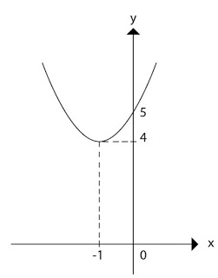
- Tentukan fungsi kuadrat dari grafik dibawah ini.
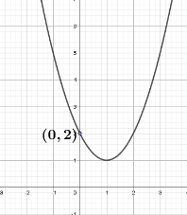

Lampiran 6a
Rubrik Penilaian dan Pedoman Penskoran Soal Tes Uji Coba 1
No | Soal | Penyelesaian | Butir Penilaian
1 | Diketahui fungsi kuadrat $f\left(x\right)=x^{2}-5x+7$. Hitunglah $f\left(2\right),f\left(1\right), f\left(0\right),$ dan $f(-2)$, kemudian jelaskan hubungan antara $x$ dan $f(x)$. | $$f\left(x\right)=x^{2}-5x+7$$  $$f\left(2\right)=2^{2}-5\left(2\right)+7=1$$  $$f\left(1\right)=1^{2}-5\left(1\right)+7=3$$  $$f\left(0\right)=0^{2}-5\left(0\right)+7=7$$  $$f\left(-2\right)={-2}^{2}-5\left(-2\right)+7=21$$  Dari nilai $f\left(2\right),f\left(1\right), f\left(0\right),$ dan $f(-2)$ diatas, dapat dijelaskan bahwa nilai $x$ berpengaruh pada nilai $f(x)$. Pada fungsi ini, semakin kecil nilai $x$ maka semakin besar nilai $f(x)$ | 2  2  2  2  2
Skor |  |  | 10
2 | Diketahui fungsi kuadrat $g\left(x\right)=x^{2}-3x+6$. Hitunglah $f\left(1\right),f\left(0\right), f\left(-1\right),$ dan $f(-2)$, kemudian jelaskan hubungan antara $x$ dan $g(x)$. | $$g\left(x\right)=x^{2}-3x+6$$  $$g\left(1\right)={\left(1\right)}^{2}-3\left(1\right)+6=4$$  $$g\left(0\right)={\left(0\right)}^{2}-3\left(0\right)+6=6$$  $$g\left(-1\right)={\left(-1\right)}^{2}-3\left(-1\right)+6=10$$  $$g\left(-2\right)={\left(-2\right)}^{2}-3\left(-2\right)+6=16$$  Dari nilai $f\left(1\right),f\left(0\right), f\left(-1\right),$ dan $f(-2)$ diatas, dapat dijelaskan bahwa nilai $x$ berpengaruh pada nilai $f(x)$. Pada fungsi ini, semakin kecil nilai $x$ maka semakin besar nilai $f(x)$ | 2  2  2  2  2
Skor |  |  | 10
3 | Lukislah grafik (menggunakan tabel koordinat) untuk $h(x)=-x^{2}-2x+3, x∈R$. | Tabel untuk $h(x)=-x^{2}-2x+3, x∈R$  Grafik fungsi $h(x)=-x^{2}-2x+3$, berbentuk parabola dengan $x=-1$ sebagai sumbu simetri dan titik balik $B(-1,4)$.  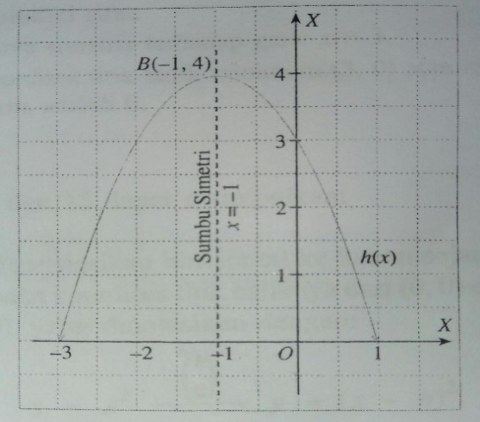 | 5  2  3
  Domain$(x)$ | -3 | -2 | -1 | 0 | 1
  Range ($-x^{2}-2x+3)$ | 0 | 3 | 4 | 3 | 0
Skor |  |  | 10
4 | Gambarlah grafik fungsi kuadrat untuk $f\left(x\right)=x^{2}+1$ (menggunakan tabel koordinat). | Tabel untuk $f\left(x\right)=x^{2}+1$  Grafik fungsi $f\left(x\right)=x^{2}+1$, berbentuk parabola dengan $x=0$ sebagai sumbu simetri dan titik balik $(0,1)$.  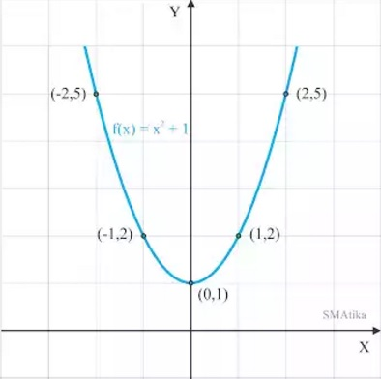 | 5  2  3
  Domain$(x)$ | -2 | -1 | 0 | 1 | 2
  Range ($x^{2}+1)$ | 5 | 2 | 1 | 2 | 5
Skor |  |  | 10
5 | Buatlah sketsa grafik fungsi kuadrat $y={-3x}^{2}+6x+2$, kemudian analisis karakteristik kurvanya apakah titik baliknya minimum atau maksimum dan termasuk definit positif atau negatif. | - Titik potong dengan sumbu Y diperoleh jika $x=0$  $$y={-3\left(0\right)}^{2}+6\left(0\right)+2$$  $$y=2⇒(0,2)$$  - Titik potong dengan sumbu X diperoleh jika $y=0$  $${-3x}^{2}+6x+2=0$$  $${3x}^{2}-6x-2=0$$  Karena $D=36+24=60>0$, maka akar-akarnya nyata dan rasional  $$x_{1,2}=\frac{-6±\sqrt{6^{2}-4∙(-3)∙2}}{2∙(-3)}$$  $$x_{1,2}=\frac{-6±\sqrt{60}}{-6}$$  $$x_{1,2}=\frac{-6+\sqrt{60}}{-6}=-0,3→(-0,3;0)$$  $$x_{1,2}=\frac{-6-\sqrt{60}}{-6}=2,3→(2,3;0)$$  - Persamaan sumbu simetri:  $$x=\frac{-b}{2a}=\frac{-6}{-6}=1$$  - Titik stasioner; untuk $x=1$  $$y={-3\left(1\right)}^{2}+6\left(1\right)+2=5$$  Jadi, titik baliknya $(1,5)$  Karena $a=-3<0$ maka kurva menghadap ke bawah.  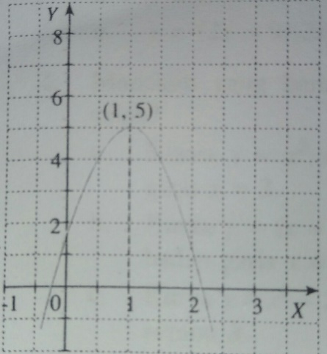  Berdasarkan kurva diatas, parabola terbuka ke bawah, maka fungsi tersebut memiliki nilai maksimum. Berdasarkan nilai fungsi kuadrat selalu positif $y=fx)>0$ maka fungsi $y={-3x}^{2}+6x+2$ merupakan fungsi kuadrat definit positif. | 1  1  1  1  1  5  2
Skor |  |  | 10
6 | Lukislah grafik fungsi kuadrat $y={-x}^{2}-4x-4$ menggunakan langkah-langkah berdasarkan sifat fungsi kuadrat. | $a=-1<0$(parabola terbuka ke bawah)  $$b=-4$$  $$c=-4$$  $$D=b^{2}-4ac={\left(-4\right)}^{2}-4\left(-1\right)\left(-4\right)=0$$  $$D=0$$  Karena $D=0$, maka parabola menyinggung sumbu $x$ menyebabkan titik potong sumbu $x$ dan titik puncak berada pada titik yang sama.  - Titik potong sumbu $x⇒y=0$  $${-x}^{2}-4x-4=0$$  $$x^{2}+4x+4=0$$  $$\left(x+2\right)\left(x+2\right)=0$$  $$x=-2⇒(-2,0)$$  Karena titik potong sumbu $x$ dan titik puncak sama, yaitu $(-2,0)$ maka diperoleh persamaan sumbu simetri $x=-2$ dan nilai ekstrim $y=0$  - Titik potong sumbu $y⇒x=0$  $$\left(0,c\right)⇒\left(0,-4\right)$$  Karena untuk menggambar parabola diperlukan tiga buah titik, untuk itu kita dapat menentukan titik-titik bantu di sekitar sumbu simetri$x=-2$  Untuk $x=-1$  $$y={-x}^{2}-4x-4$$  $$y={-(-1)}^{2}-4\left(1\right)-4=-1$$  $$⇒(-1,-1)$$  Untuk $x=-3$  $$y={-x}^{2}-4x-4$$  $$y={-(-3)}^{2}-4\left(-3\right)-4=-1$$  $$⇒(-1,-3)$$  Lukis titik-titik yang diperoleh pada bidang koordinat, kemudian hubungkan sehingga membentuk sebuah parabola.  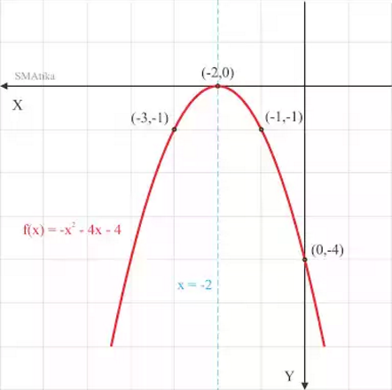 | 1  1  1  1  1  1  1  3
Skor |  |  | 10
7 | Tentukan nilai $k$ agar grafik fungsi $f\left(x\right)=x^{2}-\left(k+3\right)x+(3k+1)$ menyinggung sumbu $x$. | $$f\left(x\right)=x^{2}-\left(k+3\right)x+(3k+1)$$  Berarti $a=1$, $b=-(k+3)$, dan $c=3k+1$  Nilai diskriminan  $$D=b^{2}-4ac$$  $$=(-{\left(k+3\right)}^{2}-4(1)(3k+1)$$  $$=k^{2}+6k+9-12k-4$$  $$=k^{2}-6k+5$$  Syarat agar grafik fungsi $f\left(x\right)$ menyinggung sumbu $x$ adalah $D=0$  $k^{2}-6k+5=0$  $$\left(k-1\right)\left(k-5\right)=0$$  $k=1$ atau $k=5$  Jadi, agar grafik fungsi $f$ menyinggung sumbu $x$, maka nilai $k=1$ atau $k=5$. | 1  3  1  1  1  1  2
Skor |  |  | 10
8 | Diketahui fungsi kuadrat $f$ dengan $f\left(x\right)=x^{2}+3mx+(4m+1)$. Tentukan batas-batas nilai m agar grafik fungsi $f$ memotong sumbu $x$ di dua titik yang berbeda. | $$f\left(x\right)=x^{2}+3mx+(4m+1)$$  Berarti $a=1$, $b=3m$, dan $c=(4m+1)$  Nilai diskriminan  $$D=b^{2}-4ac$$  $$=({3m)}^{2}-4(1)(4m+1)$$  $$={9m}^{2}-16m-4$$  Syarat agar grafik fungsi memotong sumbu $x$ di 2 titik yang berbeda adalah $D>0$.  ${9m}^{2}-16m-4>0$  $$\left(9m+2\right)\left(m-2\right)>0$$  $m<-\frac{2}{9}$ atau $m>2$  Jadi, batas-batas nilai $m$ agar grafik $f$memotong sumbu $x$ di dua titik yang berbeda $-\frac{2}{9}<m>2$. | 1  3  1  1  1  1  2
Skor |  |  | 10
9 | Grafik fungsi kuadrat yang memotong sumbu $x$ di titik $(-4,0)$ dan $(3,0)$ serta memotong sumbu $y$ di titik $(0,-12)$. Tentukan fungsinya. | Grafik fungsi kuadrat memotong sumbu $x$ di titik $(-4,0)$ dan $(3,0)$ maka  $$y=a\left(x-x_{1}\right)\left(x-x_{2}\right)$$  $$y=a\left(x-(-4)\right)\left(x-3\right)$$  $$y=a\left(x+4\right)\left(x-3\right)$$  Memotong sumbu $y$ dititik $(0,-12)$ maka  $$y=a\left(x+4\right)\left(x-3\right)$$  $$-12=a\left(0+4\right)\left(0-3\right)$$  $$-12=a(-12)$$  $$a=1$$  Jadi, persamaan fungsi kuadratnya  $$y=a\left(x+4\right)\left(x-3\right)$$  $$y=1\left(x+4\right)\left(x-3\right)$$  $$y=x^{2}-3x+4x-12$$  $$y=x^{2}+x-12$$ | 1  1  1  1  1  1  1  1  1  1
Skor |  |  | 10
10 | Tentukan persamaan fungsi kuadrat yang memotong sumbu $x$ di titik $(-2,0)$ dan $(2,0)$ serta melalui titik $(0,4)$. | Grafik fungsi kuadrat memotong sumbu $x$ di titik $(-2,0)$ dan $(2,0)$ maka :$$y=a\left(x-x_{1}\right)\left(x-x_{2}\right)$$  $$y=a\left(x-(-2)\right)\left(x-2\right)$$  $$y=a\left(x+2\right)\left(x-2\right)$$  Melalui titik $(0,4)$ maka :  $$y=a\left(x+2\right)\left(x-2\right)$$  $$4=a\left(0+2\right)\left(0-2\right)$$  $$4=a\left(2\right)\left(-2\right)$$  $$-1=a$$  $$a=-1$$  Jadi, persamaan fungsinya adalah  $$y=-1\left(x+2\right)\left(x-2\right)$$  $$y=(-x-2)(x-2)$$  $$y={-x}^{2}+2x-2x+4$$  $$y={-x}^{2}+4$$ | 1  1  1  1  1  1  1  1  1  1
Skor |  |  | 10
Skor Total |  |  | 100

Lampiran 6b
Rubrik Penilaian dan Pedoman Penskoran Soal Tes Uji Coba 2
No | Soal | Penyelesaian | Butir Penilaian
1 | Apa pengertian dari fungsi kuadrat, dan sebutkan bentuk umum dari fungsi kuadrat? | Fungsi kuadrat adalah fungsi polinom dengan pangkat peubah tertingginya adalah 2.  Bentuk umum dari fungsi kuadrat adalah $y={ax}^{2}+bx+c$  Dimana $a,b$ merupakan koefisien dan $c$ merupakan konstanta serta $a≠0$. | 3  4  3
Skor |  |  | 10
2 | Dari bentuk umum fungsi kuadrat, jelaskan hubungan antara $x$ dan $y$. | $x$ adalah variabel bebas dan $y$ adalah variabel terikat.  Sehingga nilai $y$ tergantung pada nilai $x$ dan nilai-nilai $x$ tergantung pada area yang ditetapkan. Nilai y diperoleh dengan memasukkan nilai-nilai $x$ke dalam fungsi. | 2  3  4
Skor |  |  | 10
3 | Lukislah grafik (menggunakan tabel koordinat) untuk $f(x)=2x^{2}$. | Tabel untuk $f(x)={2x}^{2}$  Grafik fungsi $f(x)={2x}^{2}$, berbentuk parabola dengan $x=0$ sebagai sumbu simetri dan titik balik $(0,0)$.  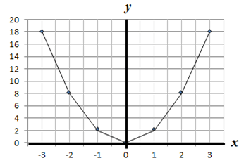 | 5  2  3
  Domain$(x)$ | -3 | -2 | -1 | 0 | 1 | 2 | 3
  Range ($x^{2})$ | 18 | 8 | 2 | 0 | 2 | 8 | 18
Skor |  |  | 10
4 | Gambarlah grafik fungsi kuadrat untuk $f\left(x\right)={2x}^{2}+2$ (menggunakan tabel koordinat). | Tabel untuk $f\left(x\right)={2x}^{2}+2$  Grafik fungsi $f\left(x\right)={2x}^{2}+2$, berbentuk parabola dengan $x=0$ sebagai sumbu simetri dan titik balik $(0,0)$.  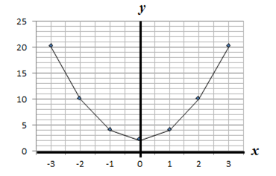 | 5  2  3
  Domain$(x)$ | -3 | -2 | -1 | 0 | 1 | 2 | 3
  Range ($2x^{2}+2)$ | 20 | 10 | 4 | 2 | 4 | 10 | 20
Skor |  |  | 10
5 | Buatlah sketsa grafik fungsi kuadrat $f\left(x\right)=x^{2}-2x-8$, kemudian analisis karakteristik kurvanya apakah titik baliknya minimum atau maksimum dan termasuk definit positif atau negatif. | - Titik potong dengan sumbu X yakni  $$x^{2}-2x-8=0$$  $$\left(x-4\right)\left(x+2\right)=0$$  $x_{1}=4$ dan $x_{2}=-2$  Titiknya $(-2,0)$ dan $(4,0)$.  - Titik potong dengan sumbu Y diperoleh jika $x=0$  $$y=x^{2}-2x-8$$  $$y={(0)}^{2}-2(0)-8$$  $$y=-8$$  - Persamaan sumbu simetri:  $$\left(x,y\right)=\left(-\frac{b}{2a},-\frac{b^{2}-4ac}{4a}\right)$$  $$x=-\frac{b}{2a}=-\frac{(-2)}{2(1)}=1$$  $$y=\frac{b^{2}-4ac}{-4a}=-\frac{{\left(-2\right)}^{2}-4\left(1\right)\left(-8\right)}{4\left(1\right)}=-\frac{36}{4}$$  $$y=-9$$  Jadi, titik baliknya $(1,-9)$.  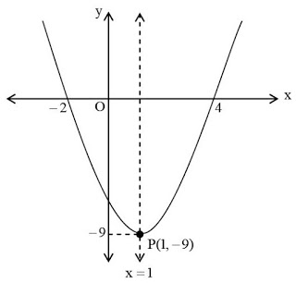  Berdasarkan kurva diatas, parabola terbuka ke bawah, maka fungsi tersebut memiliki nilai minimum. Berdasarkan nilai fungsi kuadrat selalu positif $y=f\left(x\right)<0$ maka fungsi $f(x)=x^{2}-2x-8$ merupakan fungsi kuadrat definit negatif. | 1  1  1  2  3  2
Skor |  |  | 10
6 | Lukislah grafik $f\left(x\right)=x^{2}-1$, kemudian analisis karakteristik kurvanya apakah titik baliknya minimum atau maksimum dan termasuk definit positif atau negatif. | Titik potong sumbu X dengan syarat $y=0$  $$y=x^{2}-1$$  $$⇒0=x^{2}-1$$  $$⇒\left(x+1\right)\left(x-1\right)=0$$  $$⇒x=-1 atau x=1$$  $∴$ Titik potong sumbu x adalah $(-1,0)$ dan $(1,0)$.  Titik potong sumbu Y dengan syarat $x=0$  $$y=x^{2}-1$$  $$⇒y={(0)}^{2}-1$$  $$⇒y=-1$$  $∴$ Titik potong sumbu y adalah $(0,-1)$.  Titik balik $$\left(x,y\right)=\left(-\frac{b}{2a},-\frac{b^{2}-4ac}{4a}\right)$$  $$x=-\frac{b}{2a}=-\frac{0}{2\left(1\right)}=0$$  $$y=-\frac{b^{2}-4ac}{4a}=-\frac{{\left(0\right)}^{2}-4\left(1\right)\left(-1\right)}{4\left(1\right)}=-\frac{4}{4}$$  $$y=-1$$  $∴$ Titik baliknya adalah $(0,-1)$.  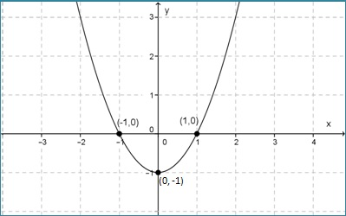  Berdasarkan kurva diatas, parabola terbuka ke bawah, maka fungsi tersebut memiliki nilai minimum. Berdasarkan nilai fungsi kuadrat selalu positif $y=f\left(x\right)>0$ maka fungsi $f\left(x\right)=x^{2}-1$ merupakan fungsi kuadrat definit positif. | 1  1  1  2  2  3  2
Skor |  |  | 10
7 | Tentukan titik balik fungsi kuadrat $f\left(x\right)=2{\left(x+2\right)}^{2}+3$. | Terlebih dahuu uraikan fungsi kuadrat menjadi :  $$f\left(x\right)=2{\left(x+2\right)}^{2}+3$$  $$⇒f\left(x\right)=2\left(x^{2}+4x+4\right)+3$$  $$⇒f\left(x\right)=2x^{2}+8x+8+3$$  $$⇒f\left(x\right)=2x^{2}+8x+11$$  Dari fungsi diatas diperoleh $a=2$, $b=8$, dan $c=11$.  Titik balik fungsi kuadrat dapat ditentukan dengan $y=\left(-\frac{b}{2a},F\left(-\frac{b}{2a}\right)\right)$.  $$x=-\frac{b}{2a}=-\frac{8}{2\left(2\right)}=-\frac{8}{4}=-2$$  $$y=F\left(x\right)=F\left(-\frac{b}{2a}\right)$$  $$⇒y=F(-2)$$  $$⇒y=2({-2)}^{2}+8\left(-2\right)+11$$  $$⇒y=2\left(4\right)-16+11$$  $$⇒y=8-16+11$$  $$⇒y=3$$  Jadi, titik balik dari fungsi kuadrat $f\left(x\right)=2{\left(x+2\right)}^{2}+3$ adalah $(-2,3)$. | 1  1  1  1  2  1  1  1  1
Skor |  |  | 10
8 | Jika fungsi $y={ax}^{2}+6x+(a+1)$ mempunyai sumbu simetri $x=3$, tentukan nilai maksimumnya. | Sumbu simetri berada di $x$ titik puncak, sehingga:  $$-\frac{b}{2a}=3$$  $$-\frac{6}{2a}=3$$  $$a=-1$$  Sehingga fungsi $y$ menjadi :  $$y={ax}^{2}+6x+\left(a+1\right)$$  $$y={(-1)x}^{2}+6x+((-1)+1)$$  $$y={-x}^{2}+6$$  Jadi, nilai maksimumnya :  $$-\left(\frac{b^{2}-4ac}{-4a}\right)$$  $$=-\left(\frac{6^{2}-4\left(-1\right)\left(0\right)}{-4\left(-1\right)}\right)$$  $$=\left(\frac{36}{4}\right)$$  $=9$ | 1  1  1  1  2  1  1  1  1
Skor |  |  | 10
9 | Perhatikan gambar dibawah ini.  Tentukan fungsi kuadratnya! | Dari grafik tersebut diketahui titik puncak parabola yaitu $(-1,4)$ dan melalui titik $(0,5)$.  Jika diketahui titik puncak $(x_{p},y_{p})$ dan sebuah titik sebarang $(x,y)$, maka fungsi kuadrat adalah $y=a{(x-x_{p})}^{2}+y_{p}$  Pertama, substitusi titik puncak $(1,1)$  $$y=a{(x-x_{p})}^{2}+y_{p}$$  $$y=a{(x-(-1))}^{2}+4$$  $$y=a{(x+1)}^{2}+4$$  Kedua, substitusi titik sebarang $(0,5)$  $$5=a{(0+1)}^{2}+4$$  $$5=a{(1)}^{2}+4$$  $$5=a+4$$  $$a=1$$  Setelah diperoleh nilai $a=1$, fungsi kembalikan ke langkah pertama  $$y=a{(x+1)}^{2}+4$$  $$y=1{(x+1)}^{2}+4$$  $$y={(x+1)}^{2}+4$$  $$y=x^{2}+2x+1+4$$  $$y=x^{2}+2x+5$$  Jadi, fungsi kuadrat dari grafik tersebut adalah $$y=x^{2}+2x+5$$ | 1  1  1  1  1  1  1  1  1  1
Skor |  |  | 10
10 | Tentukan fungsi kuadrat dari grafik dibawah ini. | Dari grafik tersebut diketahui titik puncak parabola yaitu $(1,1)$ dan melalui titik $(0,2)$.  Jika diketahui titik puncak $(x_{p},y_{p})$ dan sebuah titik sebarang $(x,y)$, maka fungsi kuadrat adalah $y=a{(x-x_{p})}^{2}+y_{p}$  Pertama, substitusi titik puncak $(1,1)$  $$y=a{(x-x_{p})}^{2}+y_{p}$$  $$y=a{(x-1)}^{2}+1$$  Kedua, substitusi titik sebarang $(0,2)$  $$2=a{(0-1)}^{2}+1$$  $$2=a{(-1)}^{2}+1$$  $$2=a+1$$  $$a=1$$  Setelah diperoleh nilai $a=1$, fungsi kembalikan ke langkah pertama  $$y=a{(x-1)}^{2}+1$$  $$y=1{(x-1)}^{2}+1$$  $$y={(x-1)}^{2}+1$$  $$y=x^{2}-2x+1+1$$  $$y=x^{2}-2x+2$$  Jadi, fungsi kuadrat dari grafik tersebut adalah $$y=x^{2}-2x+2$$ | 1  1  1  1  1  1  1  1  1  1
Skor |  |  | 10
Skor Total |  |  | 100

Lampiran 7b
ANGKET PENILAIAN
MEDIA PEMBELAJARAN BERBANTU MACROMEDIA FLASH PADA MATERI FUNGSI KUADRAT SMA KELAS X
UNTUK AHLI MEDIA
Judul : Pengembangan Media Pembelajaran Berbantu
Macromedia Flash pada Materi Fungsi Kuadrat SMA
Kelas X
Penyusun : Siska Susetyaningsih
Pembimbing : 1. Drs Djoko purnomo,M.M.
2. Dhian Endahwuri,S.Pd.,M.Pd.
Instansi : FPMIPATI/ Pend. Matematika Universitas PGRI
Semarang
Dengan hormat,
Sehubungan dengan dikembangkannya media pembelajaran berbantu Macromedia Flash, saya sebagai mahasiswa yang akan melakukan penelitian memohon kesediaan Bapak/Ibu untuk memberikan penilaian terhadap Pengembangan Media Pembelajaran berbantu Macromedia Flash yang dikembangkan, sehingga dapat diketahui layak atau tidaknya untuk digunakan pada pembelajaran matematika di sekolah. Oleh karena itu, saya memohon kesediaan Bapak/Ibu untuk mengisi angket penilaian berikut ini. Penilaian, komentar, dan saran yang Bapak/Ibu berikan akan digunakan sebagai indikator kualitas dan pertimbangan untuk perbaikan media pembelajaran ini. Atas perhatian dan kesediannya untuk mengisi angket penilaian, saya ucapkan terimakasih.
- Petunjuk Pengisian
- Isilah nama dan asal instansi anda pada kolom yang telah disediakan.
- Berikan tanda (√ ) pada kolom yang telah disediakan dibawah ini.
SKALA PENILAIAN KOMPONEN :
1 | 2 | 3 | 4 | 5
STS | TS | KS | S | SS
Keterangan :
STS : Sangat Tidak Setuju
TS : Tidak Setuju
KS : Kurang Setuju
S : Setuju
SS : Sangat Setuju
- Aspek Penilaian
No | Kriteria | SS | S | KS | TS | STS
Aspek Media
1. | Media memiliki petunjuk penggunaan program yang jelas
2. | Media memenuhi aspek keterbacaan teks
3. | Media memiliki kualitas gambar yang baik
4. | Media menggunakan gambar animasi yang menarik
5. | Media memiliki komposisi warna yang menarik
6. | Media sesuai dengan materi
7. | Media menggunakan video yang sesuai dengan materi
Aspek Instruksional
8. | Media memenuhi tujuan pengajaran yang akan dicapai
9. | Media dapat digunakan untuk pembelajaran individu atau kelompok
10. | Media pembelajaran ini memuat contoh-contoh soal.
11. | Media mempunyai topik yang jelas
12. | Media memiliki petunjuk belajar yang jelas
13. | Media dapat memudahkan memahami materi
14. | Media mencakup aspek kedalaman dan keluasan materi
15. | Media menggunakan kalimat yang komunikatif (mudah dipahami)
16. | Urutan penyajian materi dalam media disusun secara sistematis
17. | Media mempunyai contoh/latihan soal
18. | Media dapat menciptakan kegiatan yang interaktif
19. | Media memiliki evaluasi yang tepat
20. | Media memiliki umpan balik yang jelas
Aspek Teknis
21. | Media dapat digunakan dengan mudah
22. | Pemakai dapat menggunakan media secara mandiri
23. | Pengguna merasa senang menggunakan media
24. | Pemakai tidak bosan menggunakan media
25. | Perawatan dan penyimpanan media sangat praktis
Skor Total

Keterangan penilaian:
$$Nilai=\frac{Skor Perolehan}{Skor Maksimal}×100\%$$
- Pertanyaan Pendukung
- Dalam pengembangan media pembelajaran matematika, tentu perlu diperhatikan aspek kualitas desainnya. Menurut Anda, bagaimana kualitas tampilan bahan ajar ini?

- Menurut Anda, apa kelebihan dan kekurangan media pembelajaran ini?

- Komentar Secara Umum

- Kesimpulan

Media pembelajaran ini dinyatakan *):
- Layak diujicobakan di lapangan tanpa ada revisi.
- Layak diujicobakan di lapangan dengan revisi.
- Tidak layak diujicobakan di lapangan.
*) Lingkari salah satu
Demikian angket ini saya isi dengan sebenarnya, tanpa ada pengaruh dari pihak lain.

Semarang, 2019
Validator,

(.................................................)
NIP/NPP.

Lampiran 7a
ANGKET PENILAIAN
MEDIA PEMBELAJARAN BERBANTU MACROMEDIA FLASH PADA MATERI FUNGSI KUADRAT SMA KELAS X
UNTUK AHLI MEDIA
Judul : Pengembangan Media Pembelajaran Berbantu
Macromedia Flash pada Materi Fungsi Kuadrat SMA
Kelas X
Penyusun : Siska Susetyaningsih
Pembimbing : 1. Drs Djoko Purnomo,M.M.
2. Dhian Endahwuri, S.Pd.,M.Pd.
Instansi : FPMIPATI/ Pend. Matematika Universitas PGRI
Semarang
Dengan hormat,
Sehubungan dengan dikembangkannya media pembelajaran berbantu Macromedia Flash, saya sebagai mahasiswa yang akan melakukan penelitian memohon kesediaan Bapak/Ibu untuk memberikan penilaian terhadap Pengembangan Media Pembelajaran berbantu Macromedia Flash yang dikembangkan, sehingga dapat diketahui layak atau tidaknya untuk digunakan pada pembelajaran matematika di sekolah. Oleh karena itu, saya memohon kesediaan Bapak/Ibu untuk mengisi angket penilaian berikut ini. Penilaian, komentar, dan saran yang Bapak/Ibu berikan akan digunakan sebagai indikator kualitas dan pertimbangan untuk perbaikan media pembelajaran ini. Atas perhatian dan kesediannya untuk mengisi angket penilaian, saya ucapkan terimakasih.
- Petunjuk Pengisian
- Isilah nama dan asal instansi anda pada kolom yang telah disediakan.
- Berikan tanda (√ ) pada kolom yang telah disediakan dibawah ini.
SKALA PENILAIAN KOMPONEN :
1 | 2 | 3 | 4 | 5
STS | TS | KS | S | SS
Keterangan :
STS : Sangat Tidak Setuju
TS : Tidak Setuju
KS : Kurang Setuju
S : Setuju
SS : Sangat Setuju
- Aspek Penilaian
No | Kriteria | SS | S | KS | TS | STS
Aspek Umum
1. | Media pembelajaran ini terdapat petunjuk penggunaan yang jelas, singkat, dan lengkap.
2. | Media pembelajaran ini mudah digunakan dan sederhana.
3. | Media pembelajaran ini bisa menjadikan peserta didik senang dalam belajar
4. | Media pembelajaran berbantu Macromedia Flash ini memiliki keunggulan dibandingkan media pembelajaran biasa ataupun dengan cara konvensional
Aspek Substansi Materi
5. | Media Pembelajaran ini sesuai dengan pembelajaran matematika.
6. | Topik materi yang ada dalam media pembelajaran ini dinyatakan dengan jelas.
7. | Materi yang disajikan lengkap.
8. | Materi yang disajikan up to date dan mudah dipahami.
9. | Urutan materi dalam media pembelajaran tersusun secara sistematis.
10. | Media pembelajaran memiliki contoh soal untuk meningkatkan pemahaman siswa.
11. | Simbol-simbol matematika dapat dipahami secara jelas oleh siswa.
Aspek Desain Pembelajaran
12. | Dengan adanya gambar, siswa dapat mengingat informasi yang dipelajari.
13. | Penggunaan media ini lebih menarik untuk siswa dalam pembelajaran.
14. | Penggunaan media ini mempermudah proses pembelajaran.
15. | Penggunaan media ini mempermudah guru dalam menyampaikan materi.
16. | Media pembelajaran ini menambah variasi metode ajar.
17. | Media pembelajaran ini mencantumkan tujuan pembelajaran.
18. | Tujuan pembelajaran pada media pembelajaran relevan dengan KI dan KD.
19. | Alur pembahasan jelas.
20. | Media pembelajaran ini dapat meningkatkan motivasi belajar.
21. | Media pembelajaran ini dapat menguatkan konsep matematika siswa.
22. | Media pembelajaran ini dapat memfasilitasi siswa untuk belajar.
23. | Kualitas interaksi pembelajaran dengan menggunakan media pembelajaran ini baik.
24. | Gambar yang disajikan memperjelas materi.
25. | Contoh soal sesuai dengan tujuan pembelajaran dan menstimulus siswa untuk mengembangkan pengetahuan.
Skor Total
Keterangan Penilaian:
$$Nilai=\frac{Skor Perolehan}{Skor Maksimal}×100\%$$

- Pertanyaan Pendukung
- Aspek penyajian materi merupakan aspek yang penting dalam pengembangan media ajar. Penyajian materi yang baik akan menghasilkan pemahaman yang baik pula bagi penggunanya. Menurut Anda, bagaimana penyajian materi dalam media ajar itu?

- Menurut Anda, apa kelebihan dan kekurangan media pembelajaran ini?

- Komentar Secara Umum

- Kesimpulan

Media pembelajaran ini dinyatakan *):
- Layak diujicobakan di lapangan tanpa ada revisi.
- Layak diujicobakan di lapangan dengan revisi.
- Tidak layak diujicobakan di lapangan.
*) Lingkari salah satu
Demikian angket ini saya isi dengan sebenarnya, tanpa ada pengaruh dari pihak lain.
Semarang, 2019
Validator,

(................................................)
NIP/NPP.

Lampiran 7c
ANGKET PENILAIAN
MEDIA PEMBELAJARAN BERBANTU MACROMEDIA FLASH PADA MATERI FUNGSI KUADRAT SMA KELAS X
UNTUK PENYEBARAN KELOMPOK KECIL
Judul : Pengembangan Media Pembelajaran Berbantu
Macromedia Flash pada Materi Fungsi Kuadrat SMA Kelas X
Penyusun : Siska Susetyaningsih
Pembimbing : 1. Drs Djoko Purnomo, M.M.
2. Dhian Endahwuri, S.Pd.,M.Pd.
Instansi : FPMIPATI/ Pend. Matematika Universitas PGRI
Semarang
- Petunjuk Pengisian
Setelah anda mengikuti pembelajaran dengan menggunakan media pembelajaran berbantu Macromedia Flash, selanjutnya anda diminta untuk mengisi lembar tanggapan terhadap media pembelajaran menggunakan Macromedia Flash. Penilaian ini dilakukan dengan memberikan tanda cek (√) pada kolom yang sesuai dengan penilaian siswa untuk setiap butir dalam lembar penilaian dengan ketentuan sebagai berikut.
1 | 2 | 3 | 4 | 5
STS | TS | KS | S | SS
Keterangan :
STS : Sangat Tidak Setuju
TS : Tidak Setuju
KS : Kurang Setuju
S : Setuju
SS : Sangat Setuju
- Aspek Penilaian
No | Kriteria | SS | S | CS | KS | SKS
Aspek Media
1. | Selama mengikuti pembelajaran matematika dengan menggunakan media pembelajaran ini merasa senang dan tidak bosan?
2. | Media pembelajaran ini mudah digunakan dan sederhana.
3. | Media pembelajaran ini mudah digunakan dan tidak membosankan.
4. | Setujukah Anda jika merasa senang terhadap materi pembelajaran dan suasana kelas?
5. | Media pembelajaran ini menarik minat belajar.
Aspek Materi
6. | Memuat materi yang mudah dipahami dan dipelajari.
7. | Media pembelajaran ini membuat siswa menjadi aktif?
8. | Materi yang disampaikan singjat, padat, dan jelas.
9. | Setiap materi ditambahkan dengan contoh soal.
10. | Materi yang terdapat pada media ajar dapat diulang-ulang.
Aspek Bahasa
11. | Menggunakan bahasa yang mudah dipahami.
12. | Menggunakan bahasa Indonesia dengan baik dan benar.
13. | Menggunakan simbol-simbol matematika dapat dipahami secara jelas.
14. | Penggunaan bahasa sesuai dengan tingkat perkembangan intelektual peserta didik.
15. | Ketepatan kaidah bahasa Indonesia sesuai dengan EYD.
Aspek Latihan Soal
16. | Contoh soal sesuai dengan tujuan pembelajaran dan mestimulus siswa untuk mengembangkan pengetahuan.
17. | Latihan dalam media ajar ini bervariasi.
18. | Contoh soal latihan sesuai dengan materi?
19. | Siswa merasa lebih paham dengan bantuan soal-soal latihan yang terdapat dalam media bahan ajar.
20. | Soal yang disampaikan tidak semuanya sulit dikerjakan.
Skor Total
Keterangan penilaian:
$$Nilai=\frac{Skor Perolehan}{Skor Maksimal}×100\%$$

- Pertanyaan Pendukung
Dalam pengembangan media ajar, tentu perlu diperhatikan aspek ketertarikannya. Apakah Anda merasa senang belajar matematika menggunakan bahan ajar ini?

- Komentar Secara Umum

Demikian angket ini saya isi dengan sebenarnya, tanpa ada pengaruh dari pihak lain.

Siswa Kelas X,

............................................

Lampiran 8a
DAFTAR NAMA DAN KODE RESPONDEN
KELAS UJI COBA (X MIPA 1)
SMA GITA BAHARI
Urut | Kode | Nama
1 | UC-01 | Afrizal Handis Baihaqi
2 | UC-02 | Ahmad Fatkhur Rohman
3 | UC-03 | Aldila Nafis Taqia Qudsi
4 | UC-04 | Alya Farida Rahman
5 | UC-05 | Bagus Maulana
6 | UC-06 | Cahaya Agung Mulia
7 | UC-07 | Devi Amalia Syafitri
8 | UC-08 | Dewi Hida Syarifah
9 | UC-09 | Dian Septiana Putri
10 | UC-10 | Dewi Arum Muthoharoh
11 | UC-11 | Dimas Risky Pamuji
12 | UC-12 | Dyah Ayu Wulandari
13 | UC-13 | Fadlilah Nur Rahmanisa
14 | UC-14 | Fajar Wahyu Hidayat
15 | UC-15 | Fauziyah Himmatul Ulya
16 | UC-16 | Fina Aulia Rahmawati
17 | UC-17 | Ika Lailatul Khasanah
18 | UC-18 | Iqbal Hatma Mahardika
19 | UC-19 | Isna Rochmah Dewi
20 | UC-20 | Linda Agustina
21 | UC-21 | Muhammad Yusuf Akbar Sukarno
22 | UC-22 | Maftikhah Nur Hastuti
23 | UC-23 | Muhammad Arif Nugroho
24 | UC-24 | Niken Febriyanti
25 | UC-25 | Niken Nurcahyani Sutadi
26 | UC-26 | Sabila Dwi Febriyani
27 | UC-27 | Sa’id ‘Ali Asyhari
28 | UC-28 | Surya Dewanto
29 | UC-29 | Tasya Maynanda
30 | UC-30 | Taufiq Hidayat

Lampiran 8b
DAFTAR NAMA DAN KODE RESPONDEN
KELAS EKSPERIMEN (X IPS 1)
SMA GITA BAHARI SEMARANG
NO | KODE | NAMA
1 | E-01 | Ahmad Choiri Afandi
2 | E-02 | Ahmad Sahrul Sauky
3 | E-03 | Adi Wijaya
4 | E-04 | Alviana Nisa
5 | E-05 | Andika Sebrian Maulana
6 | E-06 | Auli Ismi Rahmawati
7 | E-07 | Ayu Putri Hapsari
8 | E-08 | Diana Nur Chanifah
9 | E-09 | Elvina Ayu Antonita
10 | E-10 | Fachreza Ardi Saputra
11 | E-11 | Ferliana Nava Pratiwi
12 | E-12 | Fernanda Hera Wijaya
13 | E-13 | Gebi Lia Nurjannah
14 | E-14 | Gita Alfareza Dewi
15 | E-15 | Gunawan
16 | E-16 | Michell Ayu Andhini
17 | E-17 | Maulana Hidayatullah
18 | E-18 | Muhammad Husni Rois
19 | E-19 | Muhammad Safari
20 | E-20 | Muhammad Ulin Nuha
21 | E-21 | Nofita Sari
22 | E-22 | Noval Noor Ali Sya’bana
23 | E-23 | Nur Thoriq
24 | E-24 | Nurul Azza Aulia
25 | E-25 | Rani Safira
26 | E-26 | Regita Rahma Dewi
27 | E-27 | Salma Azuma
28 | E-28 | Siti Nafi Annur Hidayah
29 | E-29 | Wahyu Ageng Pratama
30 | E-30 | Yusuf Riski Pratama

Lampiran 8c
DAFTAR NAMA DAN KODE RESPONDEN
KELAS KONTROL (X IPS 2)
SMA GITA BAHARI SEMARANG
NO | KODE | NAMA
1 | K-01 | Alifiyaa Ulfa Wijayanti
2 | K-02 | Berlinda Siska Juwanda
3 | K-03 | Candhy Fadhila Arsyad
4 | K-04 | Carissa Amalia Maharani
5 | K-05 | Devia Rahmatika
6 | K-06 | Dewi Nur Rahmah
7 | K-07 | Dinda Yulianti
8 | K-08 | Evita Aryaningtyas
9 | K-09 | Fahmi Asydik
10 | K-10 | Fitta Ari Santi
11 | K-11 | Galuh Ayu Novitasari
12 | K-12 | Gita Hanni Indri Astuti
13 | K-13 | Hanilatul Nurul H.
14 | K-14 | Khilyatus Sa’adah
15 | K-15 | Muhammad Khusnul Arifudin
16 | K-16 | Muhammad Vicky Pratama
17 | K-17 | Maylinda Ariyani
18 | K-18 | Mutmainah
19 | K-19 | Nadia Chosida Noviyani
20 | K-20 | Nila Juwartini
21 | K-21 | Salma Inggar Salkusade
22 | K-22 | Sekar Arum Apriliyani
23 | K-23 | Unzilatur Rahmah
24 | K-24 | Uswatun Khasanah
25 | K-25 | Riza Nurcahyani Sutadi
26 | K-26 | Tri Rahayu Mukti Ningsih
27 | K-27 | Umi Munfa’atun Nabila
28 | K-28 | Vina Noufal Fauzia
29 | K-29 | Yoga Surya Saputra
30 | K-30 | Zahra Salsabila

Lampiran 9a
DAFTAR NILAI AWAL
KELAS EKSPERIMEN (X IPS 1)
SMA GITA BAHARI SEMARANG
NO | KODE | NAMA | NILAI
1 | E-01 | Ahmad Choiri Afandi | 54
2 | E-02 | Ahmad Sahrul Sauky | 54
3 | E-03 | Adi Wijaya | 50
4 | E-04 | Alviana Nisa | 65
5 | E-05 | Andika Sebrian Maulana | 65
6 | E-06 | Auli Ismi Rahmawati | 50
7 | E-07 | Ayu Putri Hapsari | 75
8 | E-08 | Diana Nur Chanifah | 75
9 | E-09 | Elvina Ayu Antonita | 75
10 | E-10 | Fachreza Ardi Saputra | 75
11 | E-11 | Ferliana Nava Pratiwi | 98
12 | E-12 | Fernanda Hera Wijaya | 65
13 | E-13 | Gebi Lia Nurjannah | 67
14 | E-14 | Gita Alfareza Dewi | 57
15 | E-15 | Gunawan | 50
16 | E-16 | Michell Ayu Andhini | 65
17 | E-17 | Maulana Hidayatullah | 70
18 | E-18 | Muhammad Husni Rois | 50
19 | E-19 | Muhammad Safari | 70
20 | E-20 | Muhammad Ulin Nuha | 72
21 | E-21 | Nofita Sari | 67
22 | E-22 | Noval Noor Ali Sya’bana | 65
23 | E-23 | Nur Thoriq | 72
24 | E-24 | Nurul Azza Aulia | 91
25 | E-25 | Rani Safira | 91
26 | E-26 | Regita Rahma Dewi | 85
27 | E-27 | Salma Azuma | 85
28 | E-28 | Siti Nafi Annur Hidayah | 70
29 | E-29 | Wahyu Ageng Pratama | 85
30 | E-30 | Yusuf Riski Pratama | 67
Lampiran 9b
DAFTAR NILAI AWAL
KELAS KONTROL (X IPS 2)
SMA GITA BAHARI SEMARANG
NO | KODE | NAMA |  | NILAI
1 | K-01 | Alifiyaa Ulfa Wijayanti | 50
2 | K-02 | Berlinda Siska Juwanda | 50
3 | K-03 | Candhy Fadhila Arsyad | 42
4 | K-04 | Carissa Amalia Maharani | 57
5 | K-05 | Devia Rahmatika | 75
6 | K-06 | Dewi Nur Rahmah | 42
7 | K-07 | Dinda Yulianti | 75
8 | K-08 | Evita Aryaningtyas | 57
9 | K-09 | Fahmi Asydik | 75
10 | K-10 | Fitta Ari Santi | 54
11 | K-11 | Galuh Ayu Novitasari | 45
12 | K-12 | Gita Hanni Indri Astuti | 54
13 | K-13 | Hanilatul Nurul H. | 67
14 | K-14 | Khilyatus Sa’adah | 77
15 | K-15 | Muhammad Khusnul Arifudin | 95
16 | K-16 | Muhammad Vicky Pratama | 81
17 | K-17 | Maylinda Ariyani | 77
18 | K-18 | Mutmainah | 50
19 | K-19 | Nadia Chosida Noviyani | 67
20 | K-20 | Nila Juwartini | 70
21 | K-21 | Salma Inggar Salkusade | 90
22 | K-22 | Sekar Arum Apriliyani | 65
23 | K-23 | Unzilatur Rahmah | 70
24 | K-24 | Uswatun Khasanah | 65
25 | K-25 | Riza Nurcahyani Sutadi | 90
26 | K-26 | Tri Rahayu Mukti Ningsih | 57
27 | K-27 | Umi Munfa’atun Nabila | 81
28 | K-28 | Vina Noufal Fauzia | 70
29 | K-29 | Yoga Surya Saputra | 67
30 | K-30 | Zahra Salsabila | 85

Lampiran 10a
ANALISIS HASIL VALIDASI AHLI MEDIA PEMBELAJARAN BERBANTU MACROMEDIA FLASH PADA MATERI FUNGSI KUADRAT SMA KELAS X
No | Kriteria | Ahli Media
No | Kriteria | Ahli 1 | Ahli 2
Aspek Media
1. | Media memiliki petunjuk penggunaan program yang jelas | 5 | 5
2. | Media memenuhi aspek keterbacaan teks | 3 | 5
3. | Media memiliki kualitas gambar yang baik | 4 | 5
4. | Media menggunakan gambar animasi yang menarik | 4 | 5
5. | Media memiliki komposisi warna yang menarik | 4 | 4
6. | Media sesuai dengan materi | 4 | 4
7. | Media menggunakan video yang sesuai dengan materi | 4 | 4
Jumlah |  | 28 | 32
 |  | 60
Persentase |  | 85,7%
Aspek Instruksional
8. | Media memenuhi tujuan pengajaran yang akan dicapai | 3 | 4
9. | Media dapat digunakan untuk pembelajaran individu atau kelompok | 5 | 4
10. | Media pembelajaran ini memuat contoh-contoh soal. | 5 | 5
11. | Media mempunyai topik yang jelas | 5 | 4
12. | Media memiliki petunjuk belajar yang jelas | 4 | 3
13. | Media dapat memudahkan memahami materi | 4 | 4
14. | Media mencakup aspek kedalaman dan keluasan materi | 3 | 3
15. | Media menggunakan kalimat yang komunikatif (mudah dipahami) | 4 | 5
16. | Urutan penyajian materi dalam media disusun secara sistematis | 4 | 5
17. | Media mempunyai contoh/latihan soal | 5 | 5
18. | Media dapat menciptakan kegiatan yang interaktif | 4 | 3
19. | Media memiliki evaluasi yang tepat | 4 | 4
20. | Media memiliki umpan balik yang jelas | 4 | 4
Jumlah |  | 54 | 53
 |  | 107
Persentase |  | 82,3%
Aspek Teknis
21. | Media dapat digunakan dengan mudah | 4 | 4
22. | Pemakai dapat menggunakan media secara mandiri | 4 | 5
23. | Pengguna merasa senang menggunakan media | 4 | 5
24. | Pemakai tidak bosan menggunakan media | 4 | 5
25. | Perawatan dan penyimpanan media sangat praktis | 4 | 4
Jumlah |  | 20 | 23
 |  | 43
Persentase |  | 86%
Skor Total |  | 102 | 108
 |  | 210
Keterangan :
Ahli 1 : Muhammad Prayito,M.Pd.
Ahli 2 : Rizky Mei Zumairoh,S.Pd.
Berdasarkan kriteria kelayakan, ketiga aspek penilaian media pembelajaran berbantu Macromedia Flash yang telah divalidasi oleh 2 ahli media, menempatkan posisi pada kriteria sangat baik, karena aspek media (85,7%), aspek instruksional (82,3%), aspek teknis (86%) berada pada rentang 81% - 100%.
Tahap selanjutnya peneliti menganalisis keseluruhan hasil penilaian oleh 2 ahli media,
Skor Total = 210
Jumlah Soal = 25
Bobot Tertinggi = 5
Jumlah validator = 2
Kemudian data-data diatas menggunakan rumus berikut ini :
$$Persentase=\frac{Skor Total}{\left(Jumlah Soal ×Bobot Tertinggi\right)×Jumlah Validator}×100\%$$
$$Persentase=\frac{210}{\left(25 ×5\right)×2}×100\%$$
$$Persentase=\frac{210}{250}×100\%$$
$$Persentase=84\%$$
Dari perhitungan diatas didapatkan persentase kelayakan media pembelajaran Macromedia Flash oleh ahli media sebesar 84%, setelah dikonversikan dengan tabel skala konversi, persentase tingkat pencapaian 84% berada pada kategori sangat baik.

Lampiran 10b
ANALISIS HASIL VALIDASI AHLI MATERI PEMBELAJARAN BERBANTU MACROMEDIA FLASH PADA MATERI FUNGSI KUADRAT SMA KELAS X
No | Kriteria | Ahli Materi
No | Kriteria | Ahli 1 | Ahli 2
Aspek Umum
1. | Media pembelajaran ini terdapat petunjuk penggunaan yang jelas, singkat, dan lengkap. | 4 | 4
2. | Media pembelajaran ini mudah digunakan dan sederhana. | 4 | 4
3. | Media pembelajaran ini bisa menjadikan peserta didik senang dalam belajar | 5 | 4
4. | Media pembelajaran berbantu Macromedia Flash ini memiliki keunggulan dibandingkan media pembelajaran biasa ataupun dengan cara konvensional | 5 | 5
Jumlah |  | 18 | 17
 |  | 35
Persentase |  | 87,5%
Aspek Substansi Materi
5. | Media Pembelajaran ini sesuai dengan pembelajaran matematika. | 5 | 4
6. | Topik materi yang ada dalam media pembelajaran ini dinyatakan dengan jelas. | 5 | 4
7. | Materi yang disajikan lengkap. | 5 | 4
8. | Materi yang disajikan up to date dan mudah dipahami. | 5 | 5
9. | Urutan materi dalam media pembelajaran tersusun secara sistematis. | 4 | 4
10. | Media pembelajaran memiliki contoh soal untuk meningkatkan pemahaman siswa. | 4 | 4
11. | Simbol-simbol matematika dapat dipahami secara jelas oleh siswa. | 4 | 3
Jumlah |  | 32 | 28
 |  | 60
Persentase |  | 85,7%
Aspek Desain Pembelajaran
12. | Dengan adanya gambar, siswa dapat mengingat informasi yang dipelajari. | 5 | 5
13. | Penggunaan media ini lebih menarik untuk siswa dalam pembelajaran. | 5 | 5
14. | Penggunaan media ini mempermudah proses pembelajaran. | 4 | 4
15. | Penggunaan media ini mempermudah guru dalam menyampaikan materi. | 4 | 4
16. | Media pembelajaran ini menambah variasi metode ajar. | 5 | 5
17. | Media pembelajaran ini mencantumkan tujuan pembelajaran. | 1 | 1
18. | Tujuan pembelajaran pada media pembelajaran relevan dengan KI dan KD. | 2 | 1
19. | Alur pembahasan jelas. | 4 | 4
20. | Media pembelajaran ini dapat meningkatkan motivasi belajar. | 4 | 5
21. | Media pembelajaran ini dapat menguatkan konsep matematika siswa. | 4 | 5
22. | Media pembelajaran ini dapat memfasilitasi siswa untuk belajar. | 5 | 5
23. | Kualitas interaksi pembelajaran dengan menggunakan media pembelajaran ini baik. | 3 | 4
24. | Gambar yang disajikan memperjelas materi. | 5 | 5
25. | Contoh soal sesuai dengan tujuan pembelajaran dan menstimulus siswa untuk mengembangkan pengetahuan. | 3 | 5
Jumlah |  | 54 | 56
 |  | 110
Persentase |  | 78,5%
Skor Total |  | 104 | 101
 |  | 205
Keterangan :
Ahli 1 : Lukman Harun,M.Pd.
Ahli 2 : Rizky Mei Zumairoh,S.Pd.
Berdasarkan kriteria kelayakan, ketiga aspek penilaian media pembelajaran berbantu Macromedia Flash yang telah divalidasi oleh 2 ahli materi, menempatkan posisi pada kriteria sangat baik dan baik, karena aspek umum (87,5%) dan aspek substansi materi (85,7%), berada pada rentang 81% - 100%. Sedangkan aspek desain pembelajaran (78,5%) berada pada rentang 61% - 80%.
Tahap selanjutnya peneliti menganalisis keseluruhan hasil penilaian oleh 2 ahli media,
Skor Total = 205
Jumlah Soal = 25
Bobot Tertinggi = 5
Jumlah validator = 2
Kemudian data-data diatas menggunakan rumus berikut ini :
$$Persentase=\frac{Skor Total}{\left(Jumlah Soal ×Bobot Tertinggi\right)×Jumlah Validator}×100\%$$
$$Persentase=\frac{205}{\left(25 ×5\right)×2}×100\%$$
$$Persentase=\frac{205}{250}×100\%$$
$$Persentase=82\%$$
Dari perhitungan diatas didapatkan persentase kelayakan media pembelajaran Macromedia Flash oleh 2 ahli materi sebesar 82%, setelah dikonversikan dengan tabel skala konversi, persentase tingkat pencapaian 82% berada pada kategori sangat baik.

Lampiran 11a
HASIL PENILAIAN OBSERVASI AHLI MATERI 1
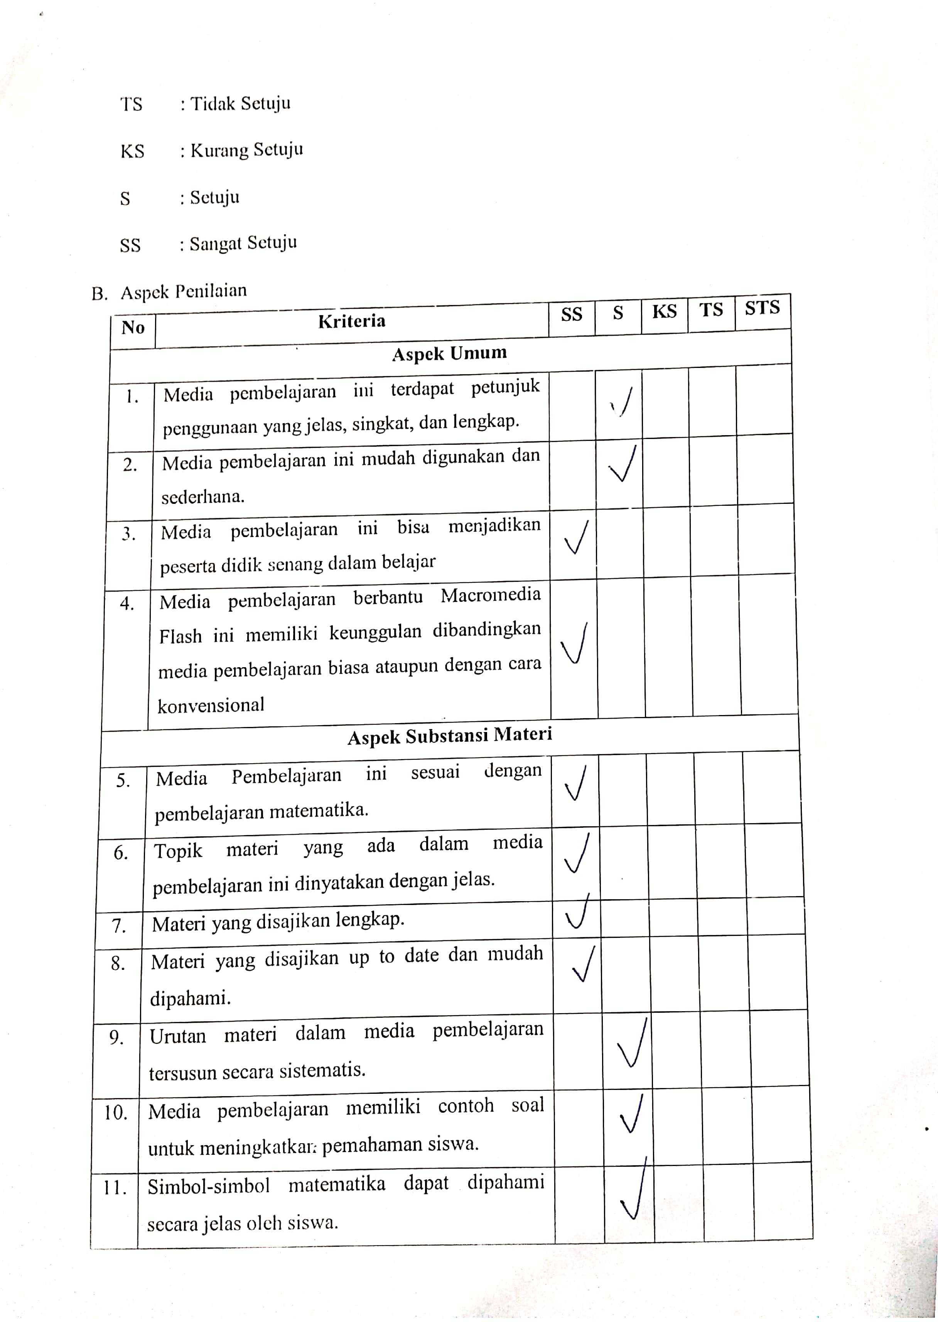
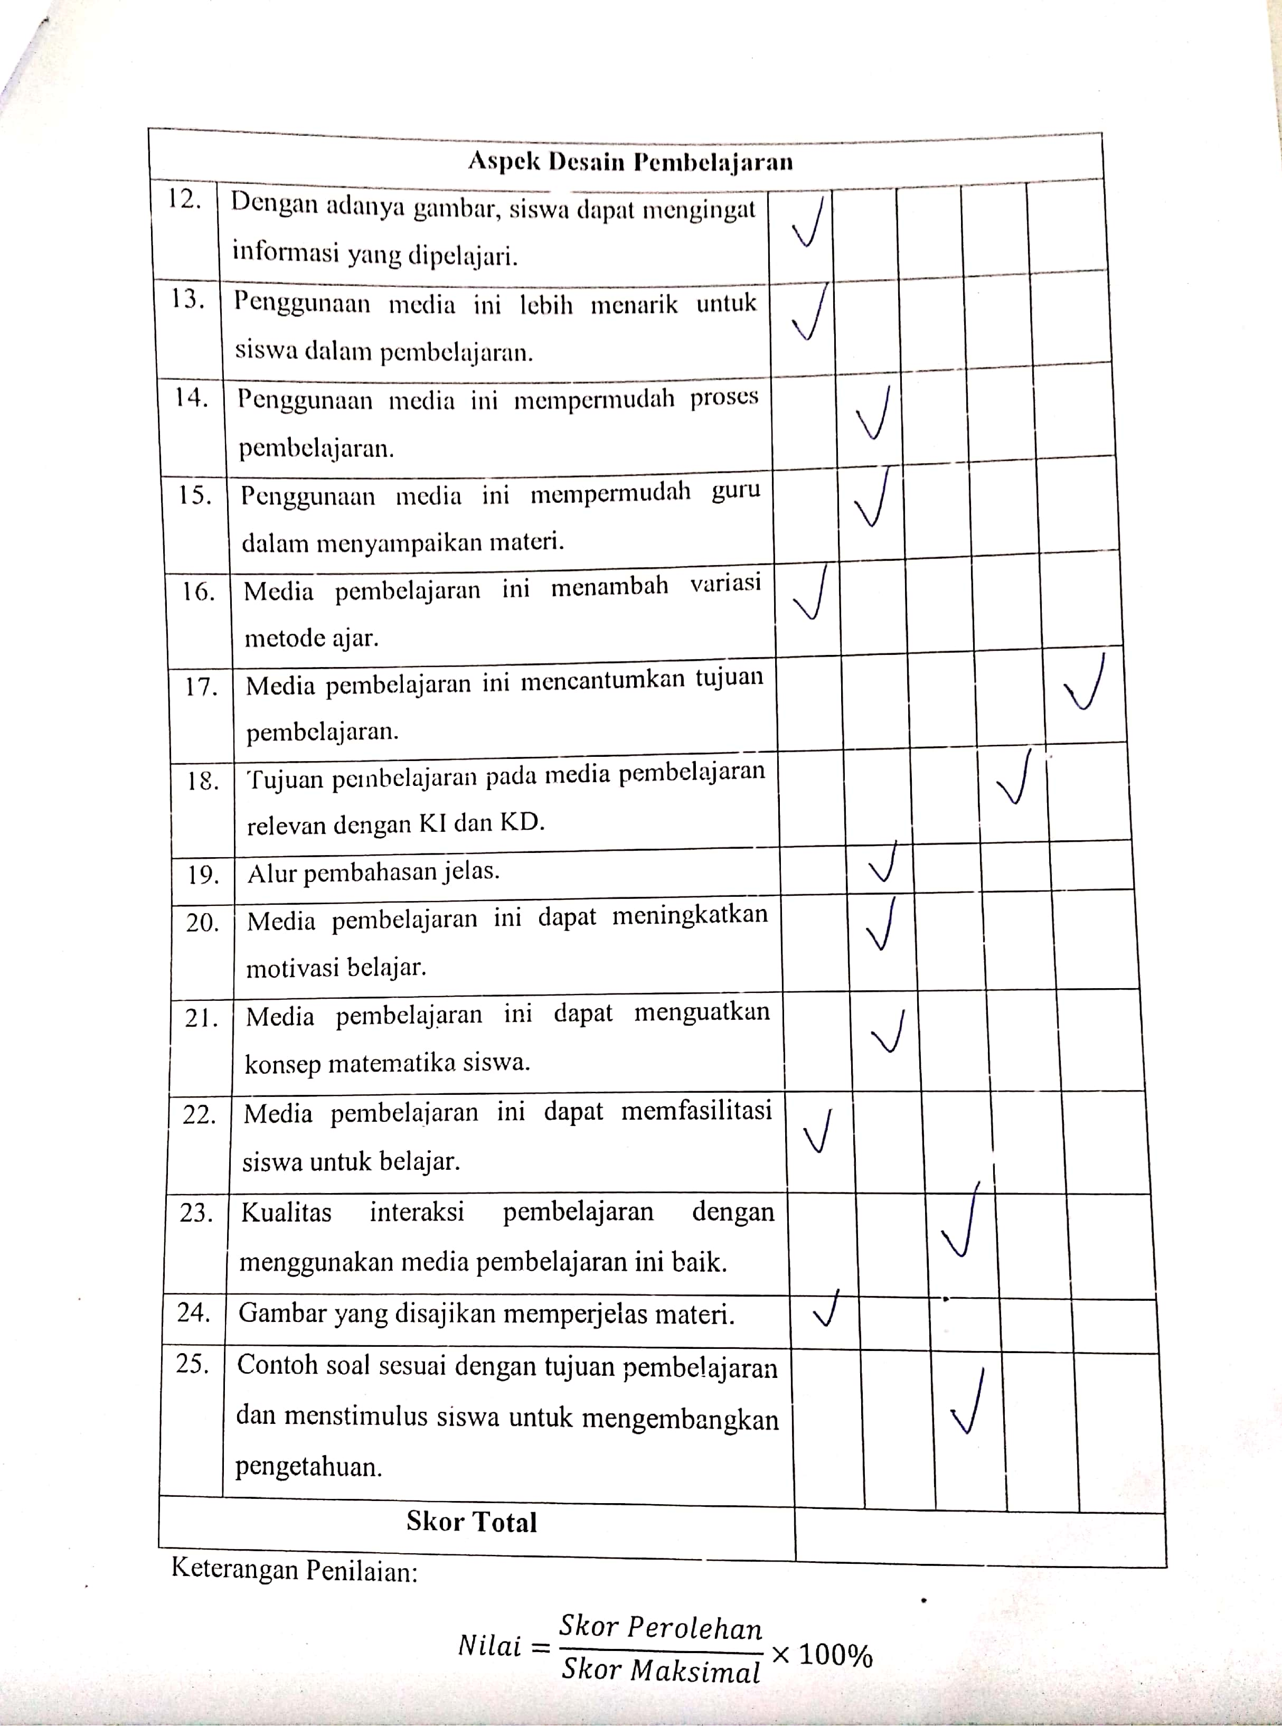
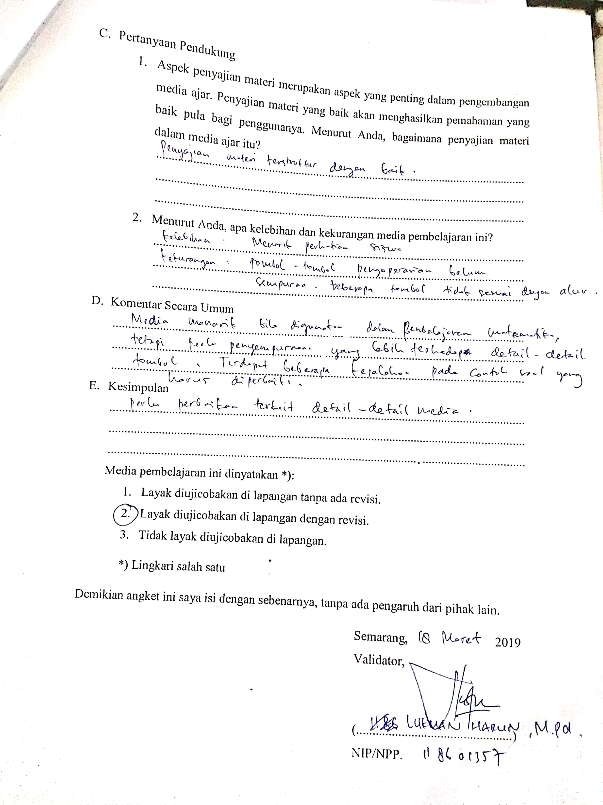
HASIL PENILAIAN OBSERVASI AHLI MATERI 2
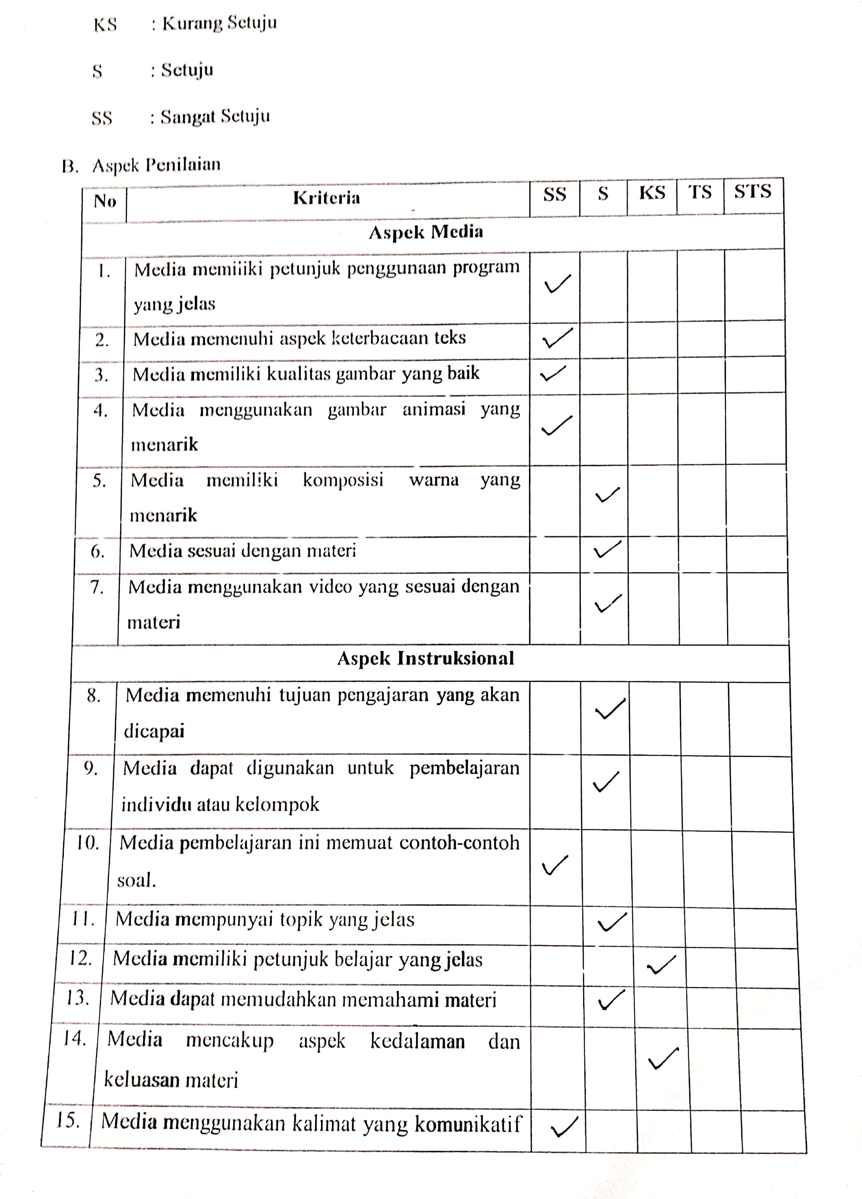
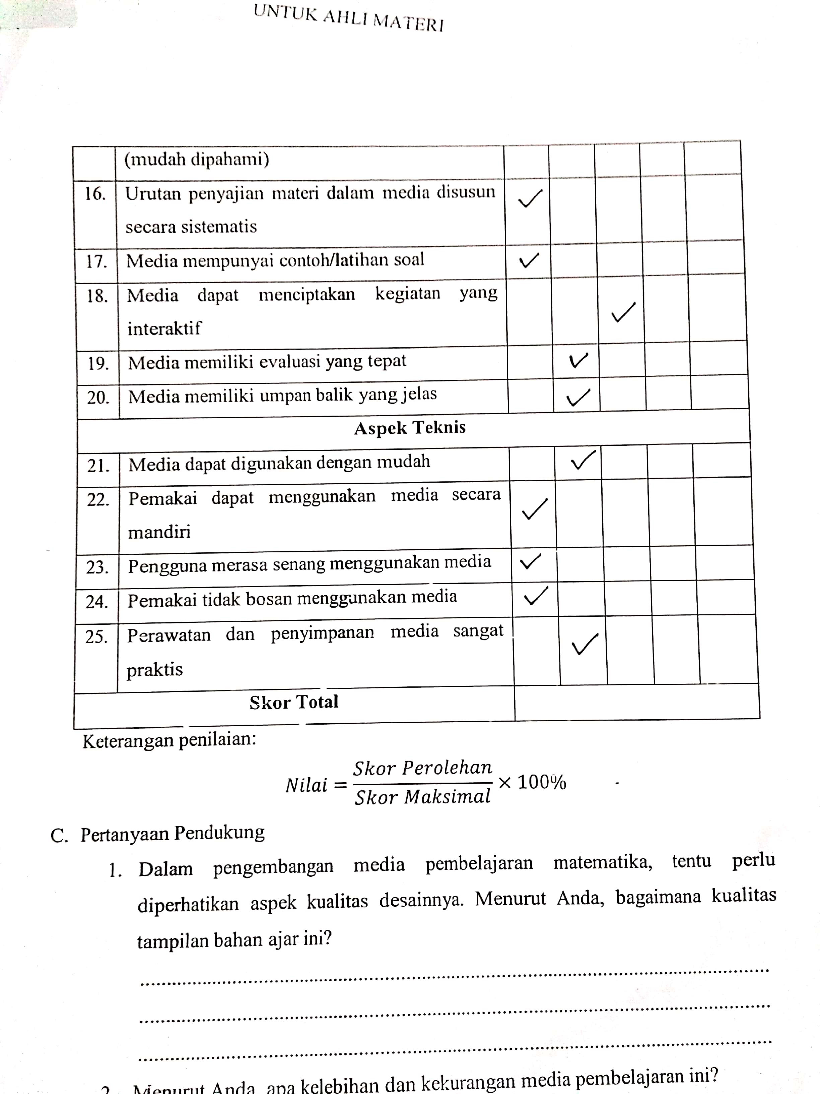
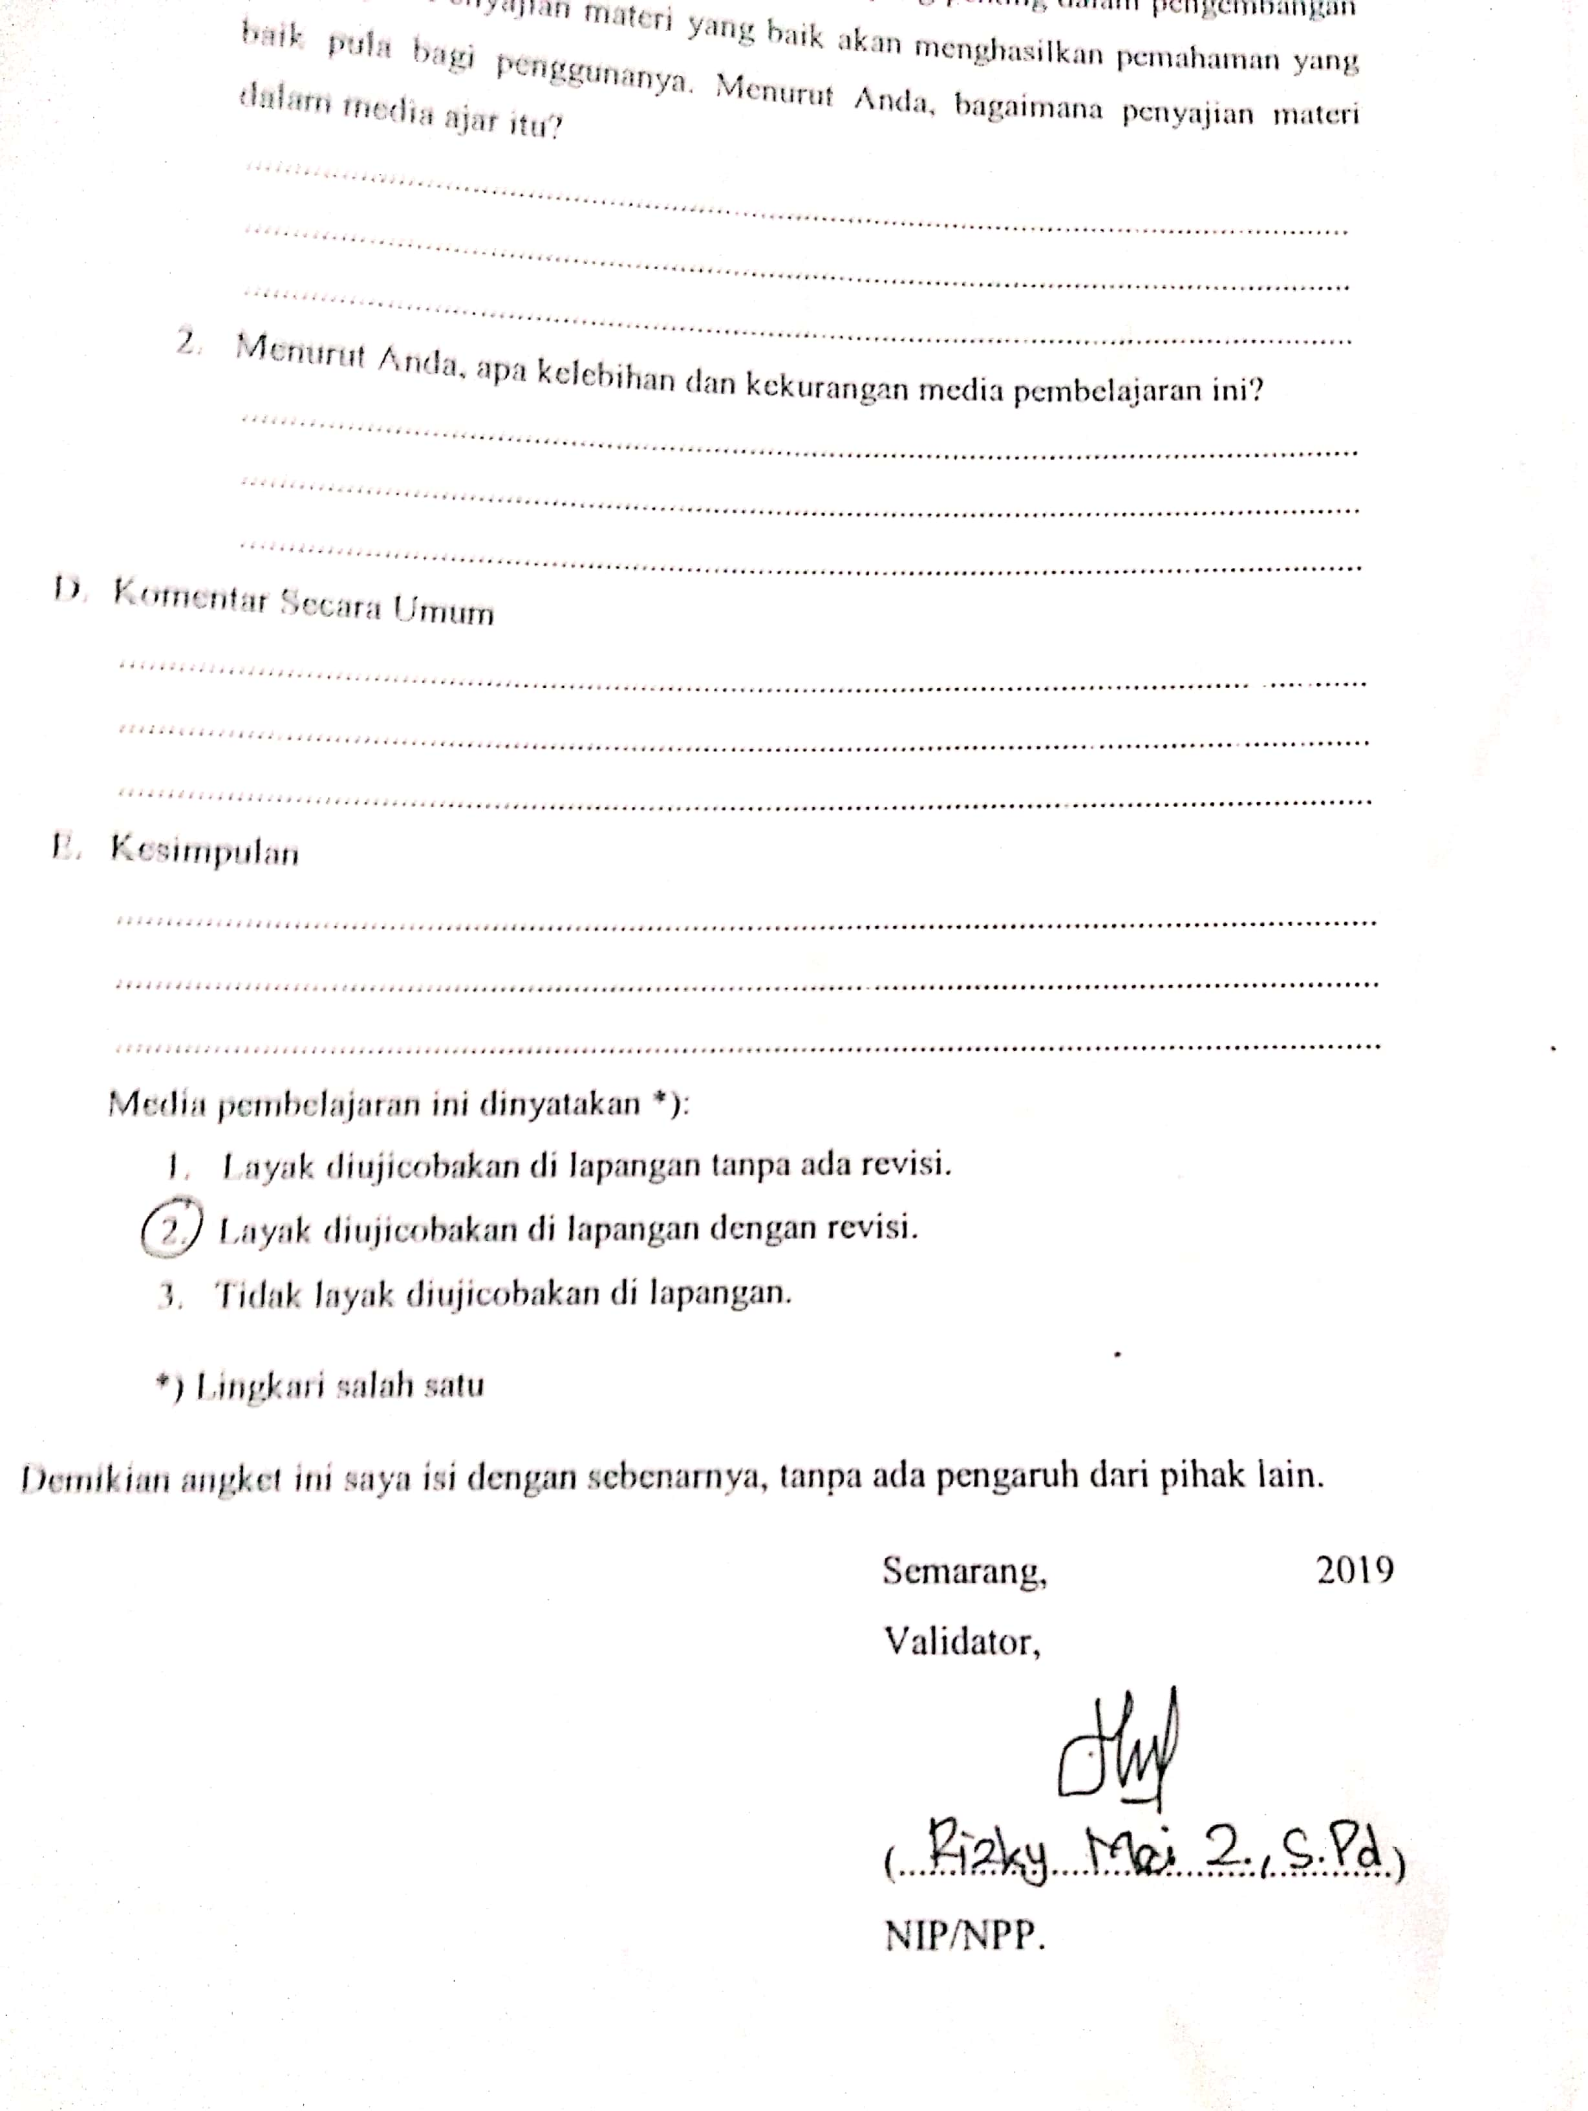

Lampiran 11b
HASIL PENILAIAN OBSERVASI AHLI MEDIA 1
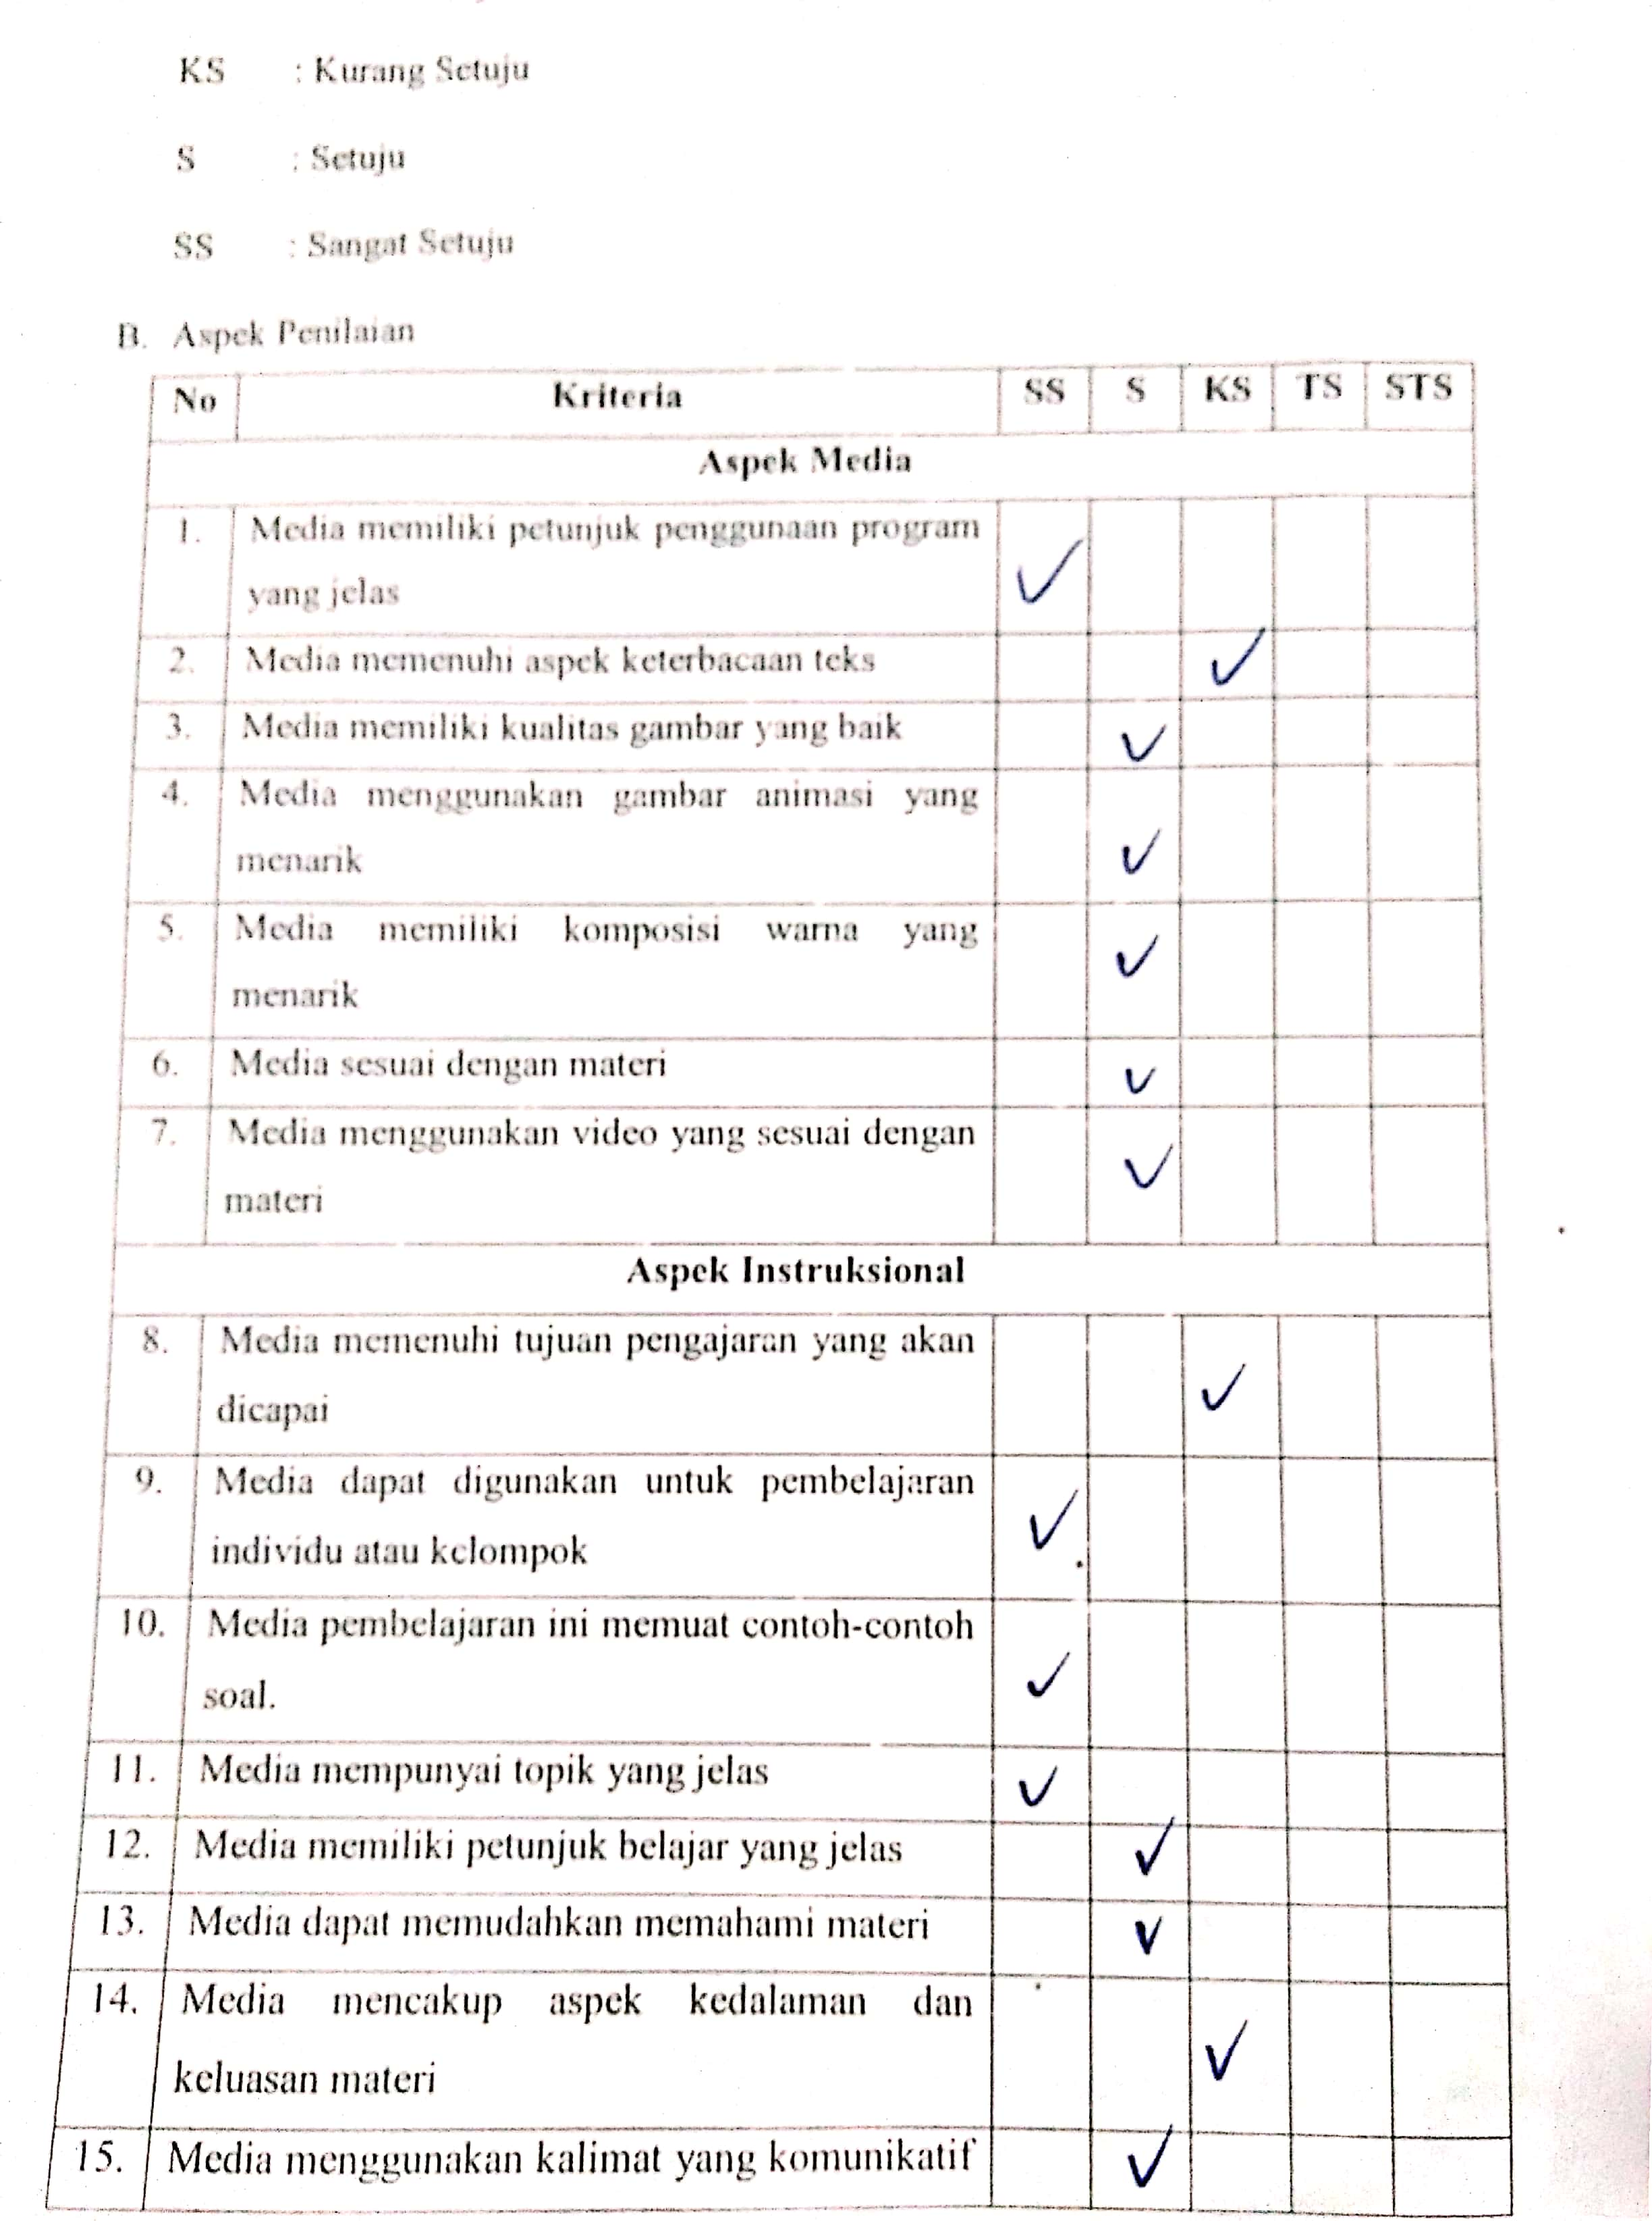
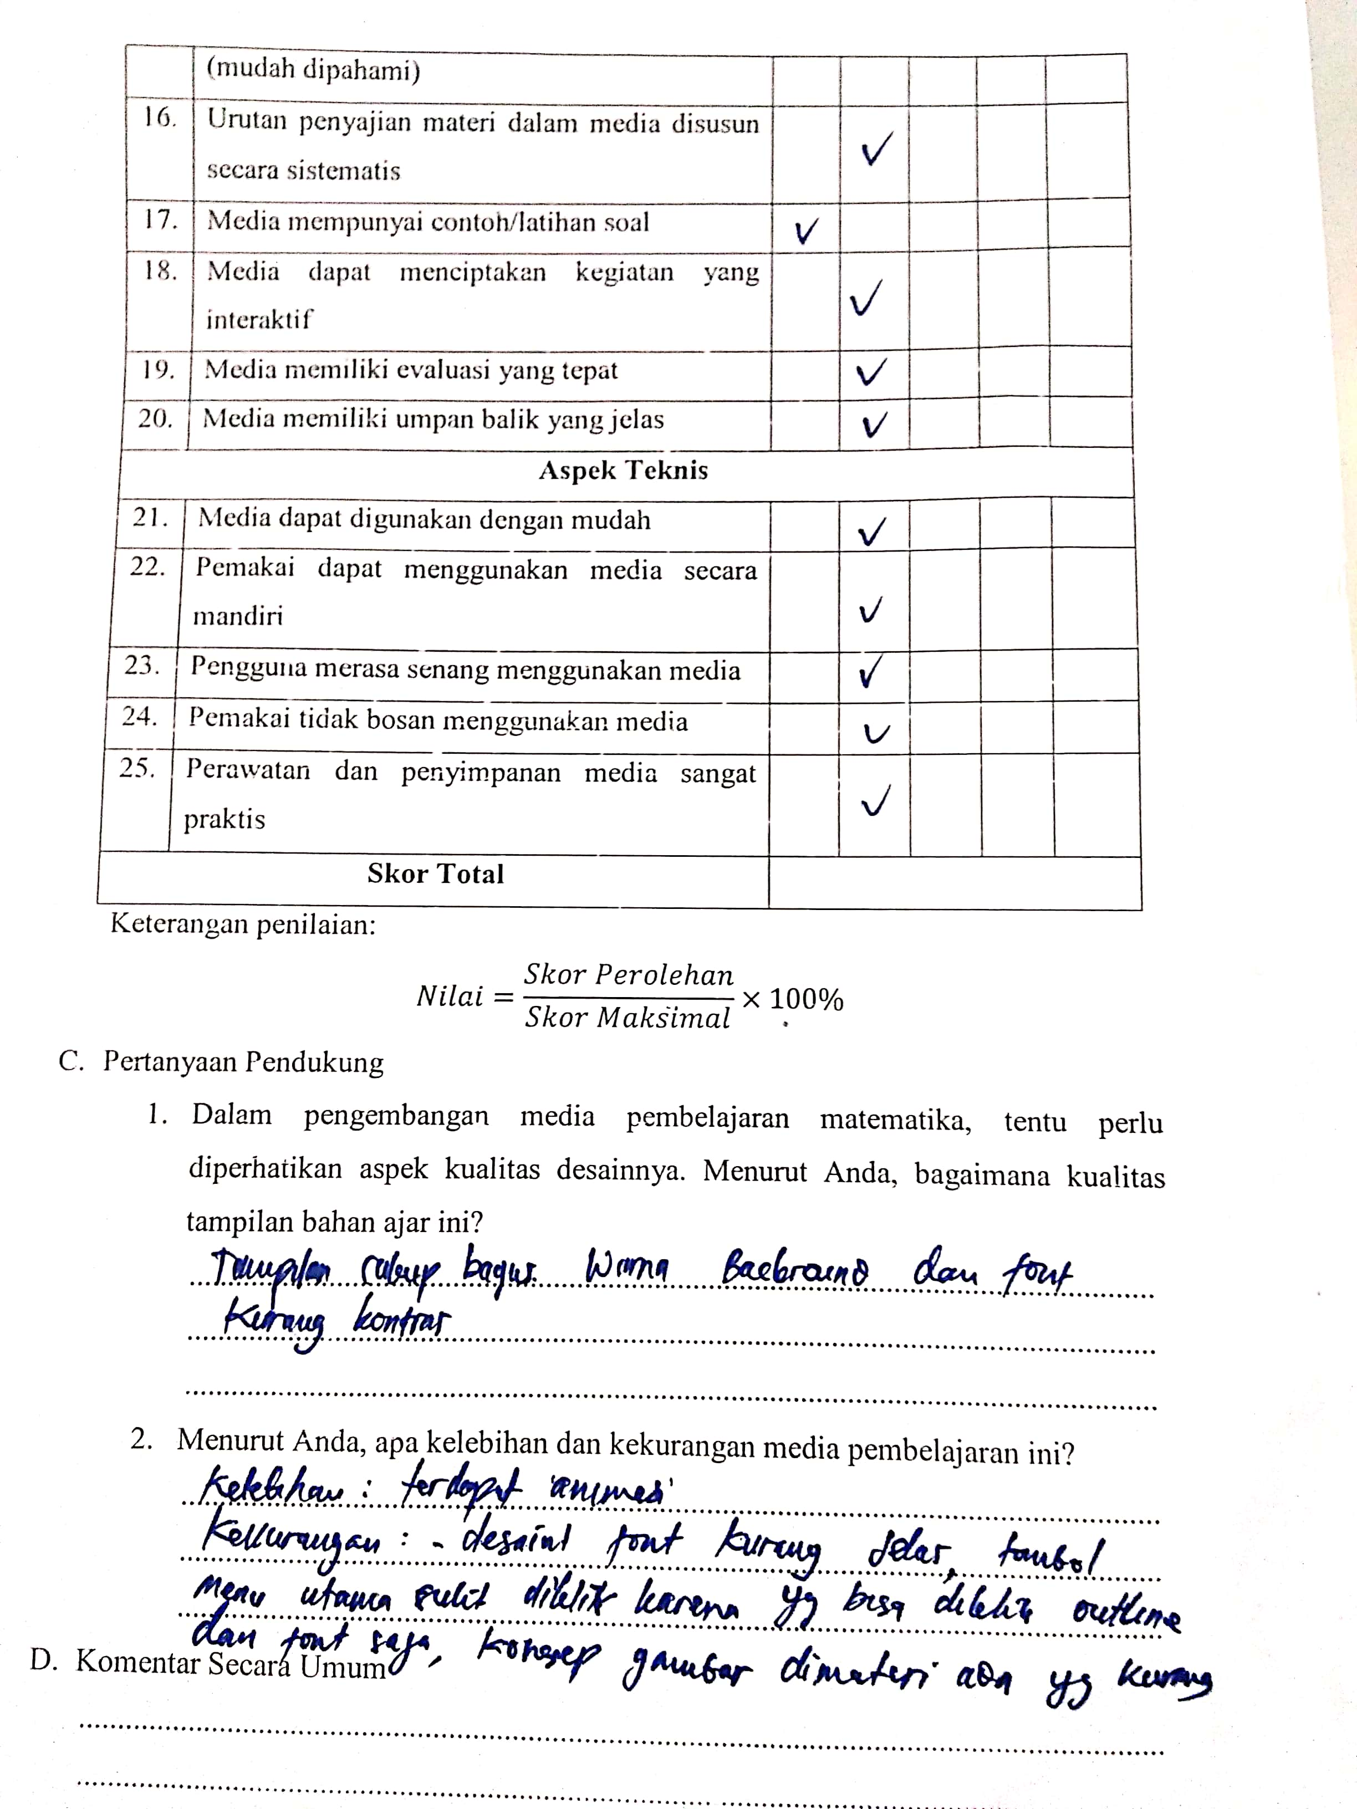
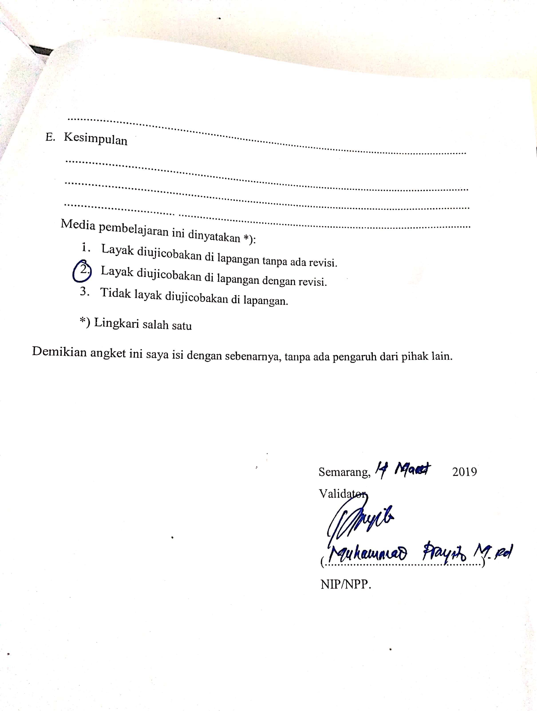

HASIL PENILAIAN OBSERVASI AHLI MEDIA 2
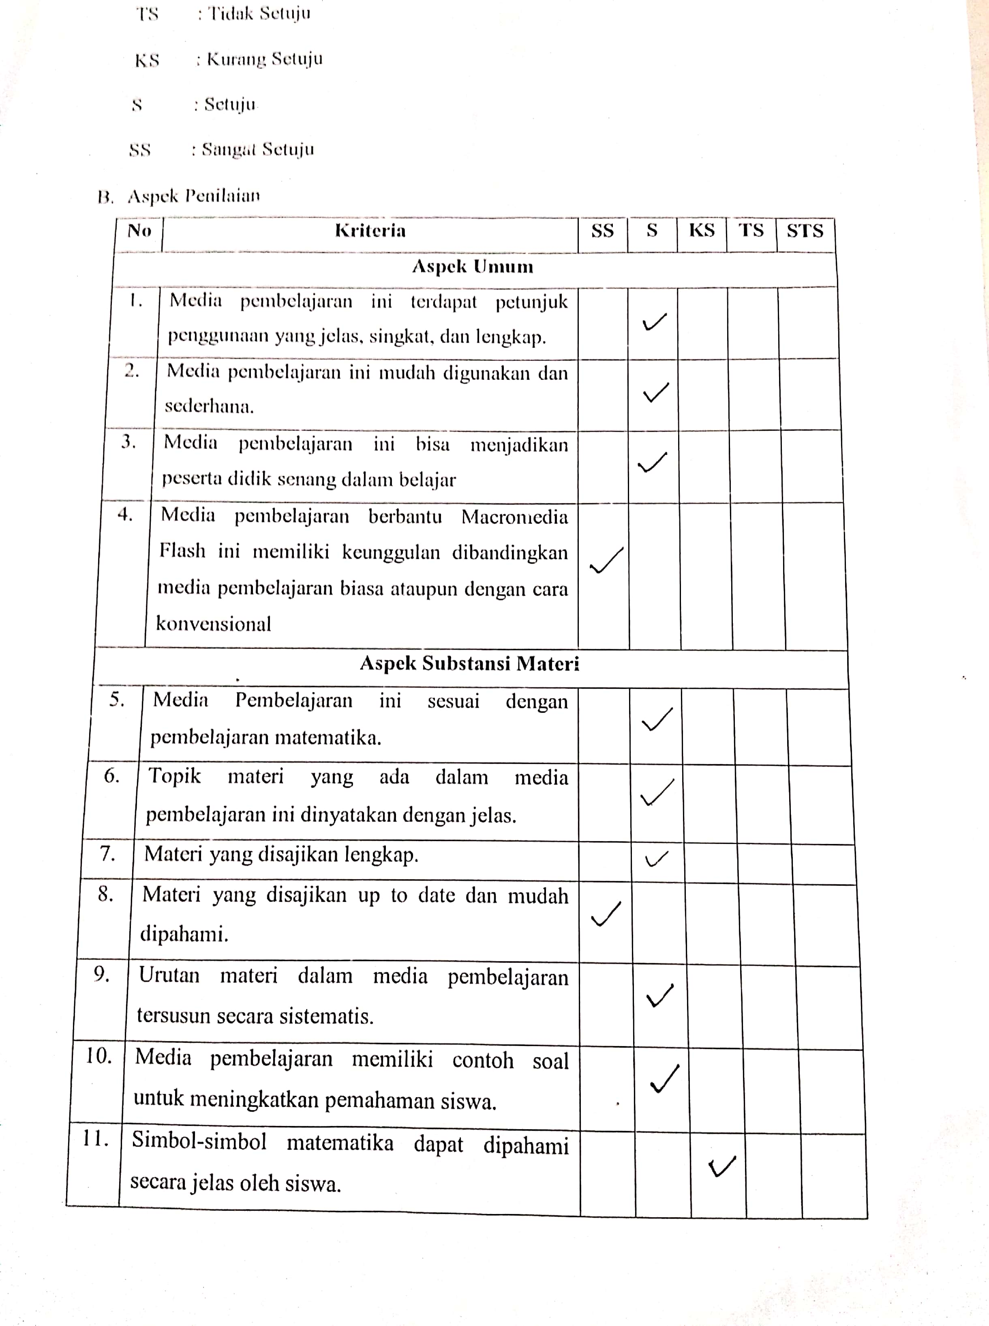
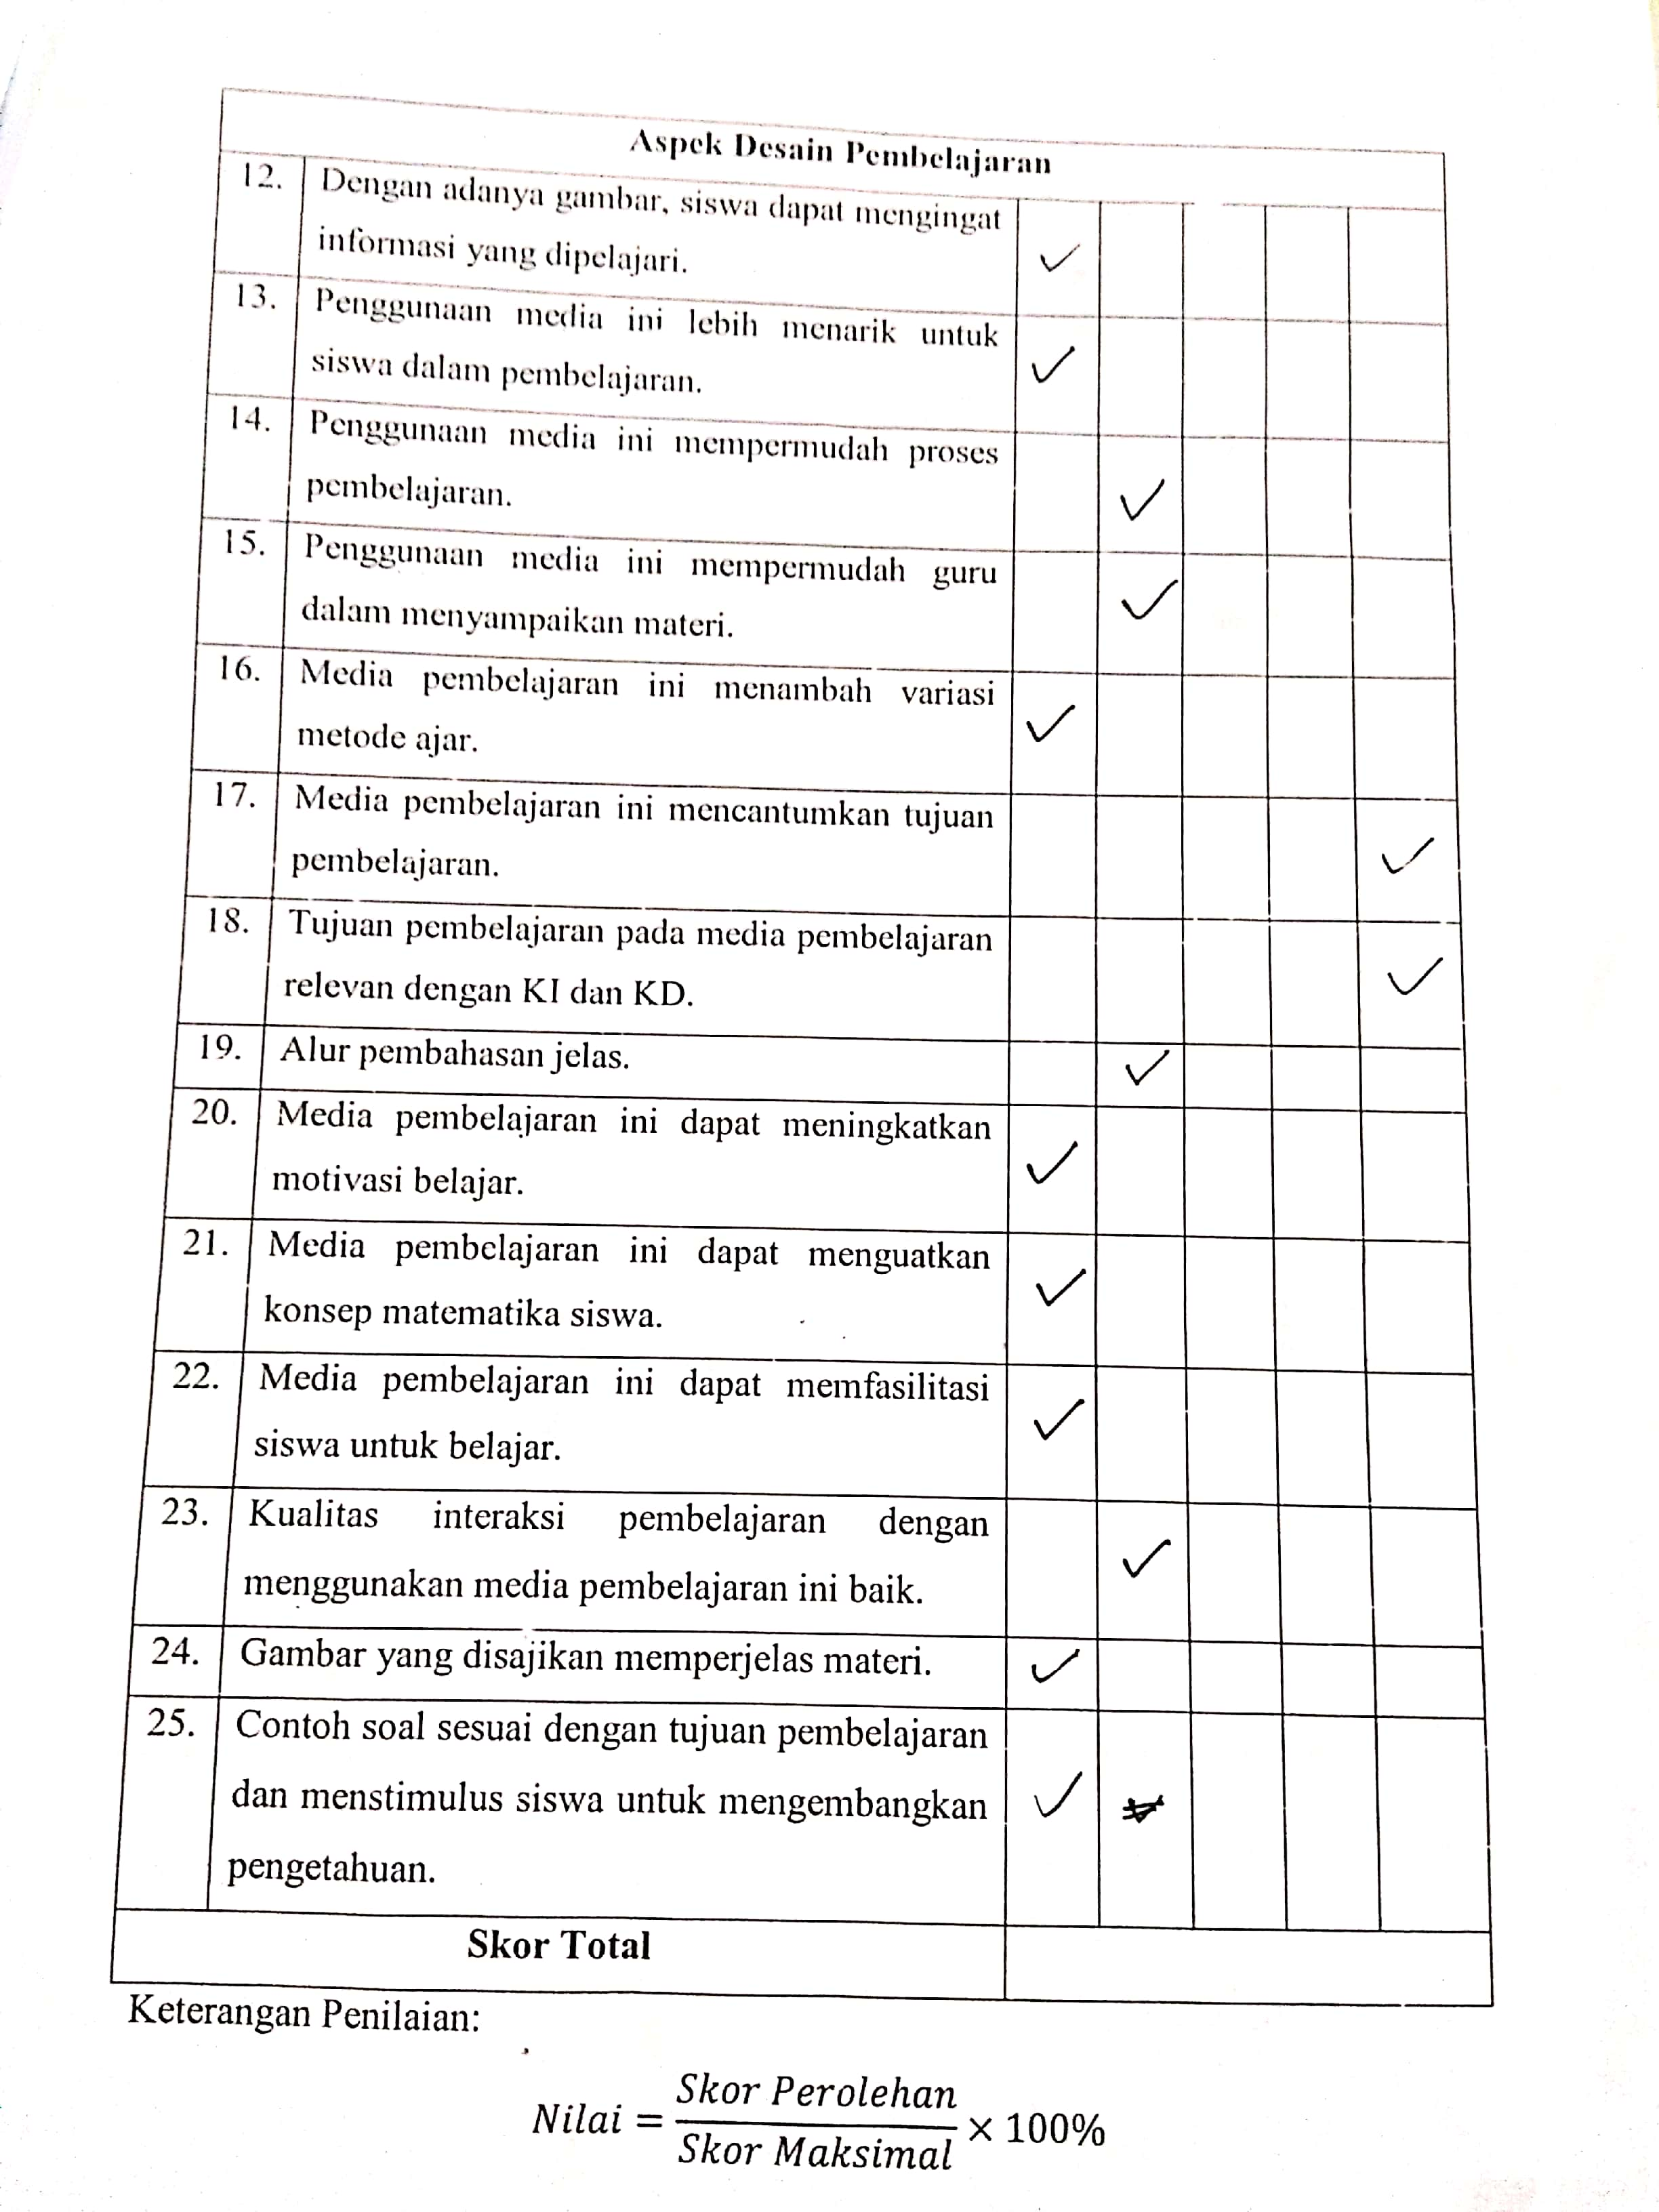
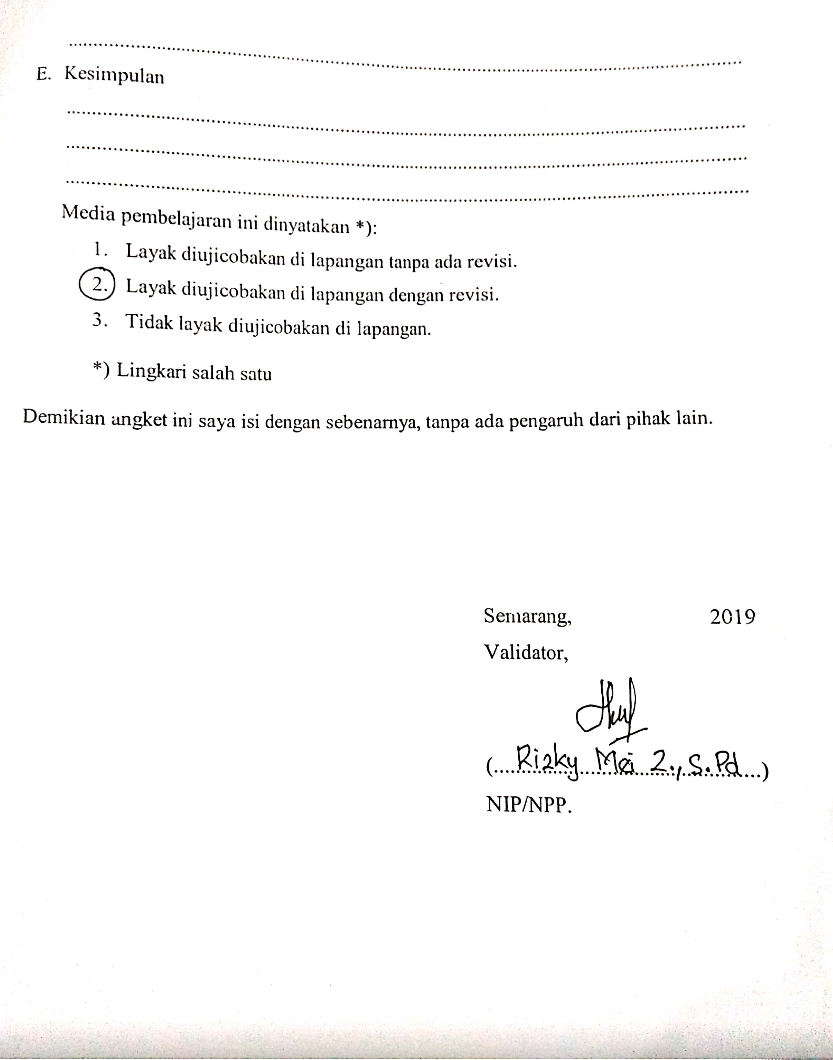

Lampiran 12
DAFTAR NILAI
KELAS UJI COBA (X MIPA 1)
SMA GITA BAHARI
Urut | Kode | Nama | Nilai
1 | UC-01 | Afrizal Handis Baihaqi | 42
2 | UC-02 | Ahmad Fatkhur Rohman | 54
3 | UC-03 | Aldila Nafis Taqia Qudsi | 62
4 | UC-04 | Alya Farida Rahman | 77
5 | UC-05 | Bagus Maulana | 42
6 | UC-06 | Cahaya Agung Mulia | 47
7 | UC-07 | Devi Amalia Syafitri | 81
8 | UC-08 | Dewi Hida Syarifah | 81
9 | UC-09 | Dian Septiana Putri | 45
10 | UC-10 | Dewi Arum Muthoharoh | 57
11 | UC-11 | Dimas Risky Pamuji | 62
12 | UC-12 | Dyah Ayu Wulandari | 72
13 | UC-13 | Fadlilah Nur Rahmanisa | 80
14 | UC-14 | Fajar Wahyu Hidayat | 46
15 | UC-15 | Fauziyah Himmatul Ulya | 50
16 | UC-16 | Fina Aulia Rahmawati | 58
17 | UC-17 | Ika Lailatul Khasanah | 57
18 | UC-18 | Iqbal Hatma Mahardika | 45
19 | UC-19 | Isna Rochmah Dewi | 80
20 | UC-20 | Linda Agustina | 46
21 | UC-21 | Muhammad Yusuf Akbar Sukarno | 54
22 | UC-22 | Maftikhah Nur Hastuti | 58
23 | UC-23 | Muhammad Arif Nugroho | 60
24 | UC-24 | Niken Febriyanti | 58
25 | UC-25 | Niken Nurcahyani Sutadi | 54
26 | UC-26 | Sabila Dwi Febriyani | 45
27 | UC-27 | Sa’id ‘Ali Asyhari | 55
28 | UC-28 | Surya Dewanto | 55
29 | UC-29 | Tasya Maynanda | 75
30 | UC-30 | Taufiq Hidayat | 68

Lampiran 13a
PERHITUNGAN VALIDITAS MANUAL
Perhitungan Validitas Item
Rumus yang digunakan sebagai berikut.
$$r_{xy}=\frac{N\sum{XY}-\left(\sum{X}\right)\left(\sum{Y}\right)}{\sqrt{\left\{N(\sum{X^{2})-{(\sum{X)}}^{2}}\right\}\left\{N(\sum{Y^{2})-{(\sum{Y)}}^{2}}\right\}}}$$
SOAL UJI COBA 1
Item No 1
r tab (5%) dengan N = 15 yaitu 0,514.
N = 15 $\sum{X^{2}}$ = 627
$\sum{X}$ = 91 $\sum{Y^{2}}$ = 54679
$\sum{Y}$ = 885 $\sum{XY}$ = 5657
$$r_{xy}=\frac{N\sum{XY}-\left(\sum{X}\right)\left(\sum{Y}\right)}{\sqrt{\left\{N(\sum{X^{2})-{(\sum{X)}}^{2}}\right\}\left\{N(\sum{Y^{2})-{(\sum{Y)}}^{2}}\right\}}}$$
$$r_{xy}=\frac{15(5.657)-\left(91\right)\left(885\right)}{\sqrt{\left\{15\left(627\right)-{(91)}^{2}\right\}\left\{15\left(54.679\right)-{(885)}^{2}\right\}}}$$
$$r_{xy}=\frac{84.885-80.535}{\sqrt{\left\{9.405-(8.281)\right\}\left\{820.185-783.225\right\}}}$$
$$r_{xy}=\frac{4.320}{\sqrt{\left\{1.124\right\}\left\{36.960\right\}}}$$
$$r_{xy}=\frac{4.320}{\sqrt{41.543.040}}$$
$$r_{xy}=\frac{4.320}{6.445,3890495}$$
$r_{xy}=0,670≥0,514$ (VALID)
Item No 2
r tab (5%) dengan N = 15 yaitu 0,514.
N = 15 $\sum{X^{2}}$ = 584
$\sum{X}$ = 80 $\sum{Y^{2}}$ = 54679
$\sum{Y}$ = 885 $\sum{XY}$ = 5138
$$r_{xy}=\frac{N\sum{XY}-\left(\sum{X}\right)\left(\sum{Y}\right)}{\sqrt{\left\{N(\sum{X^{2})-{(\sum{X)}}^{2}}\right\}\left\{N(\sum{Y^{2})-{(\sum{Y)}}^{2}}\right\}}}$$
$$r_{xy}=\frac{15(5138)-\left(80\right)\left(885\right)}{\sqrt{\left\{15\left(584\right)-{(80)}^{2}\right\}\left\{15\left(54.679\right)-{(885)}^{2}\right\}}}$$
$$r_{xy}=\frac{77.070-70.800}{\sqrt{\left\{8760-6400\right\}\left\{820.185-783.225\right\}}}$$
$$r_{xy}=\frac{6.270}{\sqrt{\left\{2360\right\}\left\{36.960\right\}}}$$
$$r_{xy}=\frac{6.270}{\sqrt{87.225.600}}$$
$$r_{xy}=\frac{6.270}{9.339,4646528}$$
$r_{xy}=0,671≥0,514$ (VALID)
Dengan perhitungan yang sama diperoleh :
No. 3 $r_{xy}=0,656 ≥0,514$ (VALID)
No. 4$r_{xy}=0,168 ≥0,514$ (TIDAK VALID)
No. 5 $r_{xy}=0,552 ≥0,514$ (VALID)
No. 6 $r_{xy}=0,529 ≥0,514$ (VALID)
No. 7 $r_{xy}=0,351 ≥0,514$ (TIDAK VALID)
No. 8 $r_{xy}=0,282 ≥0,514$ (TIDAK VALID)
No. 9 $r_{xy}=0,469 ≥0,514$ (TIDAK VALID)
No. 10 $r_{xy}=0,779 ≥0,514$ (VALID)
SOAL UJI COBA 2
Item No 1
r tab (5%) dengan N = 15 yaitu 0,514.
N = 15 $\sum{X^{2}}$ = 627
$\sum{X}$ = 91 $\sum{Y^{2}}$ = 53825
$\sum{Y}$ = 881 $\sum{XY}$ = 5611
$$r_{xy}=\frac{N\sum{XY}-\left(\sum{X}\right)\left(\sum{Y}\right)}{\sqrt{\left\{N(\sum{X^{2})-{(\sum{X)}}^{2}}\right\}\left\{N(\sum{Y^{2})-{(\sum{Y)}}^{2}}\right\}}}$$
$$r_{xy}=\frac{15(5611)-\left(91\right)\left(881\right)}{\sqrt{\left\{15\left(627\right)-{(91)}^{2}\right\}\left\{15\left(53.825\right)-{(881)}^{2}\right\}}}$$
$$r_{xy}=\frac{84.165-80.171}{\sqrt{\left\{9405-8281\right\}\left\{807.375-776.161\right\}}}$$
$$r_{xy}=\frac{3.994}{\sqrt{\left\{1124\right\}\left\{31.214 \right\}}}$$
$$r_{xy}=\frac{3.994}{\sqrt{35.084.536}}$$
$$r_{xy}=\frac{3.994}{5.923,2200702}$$
$r_{xy}=0,674≥0,514$ (VALID)
Item No 2
r tab (5%) dengan N = 15 yaitu 0,514.
N = 15 $\sum{X^{2}}$ = 1044
$\sum{X}$ = 122 $\sum{Y^{2}}$ = 53.825
$\sum{Y}$ = 881 $\sum{XY}$ = 7234
$$r_{xy}=\frac{N\sum{XY}-\left(\sum{X}\right)\left(\sum{Y}\right)}{\sqrt{\left\{N(\sum{X^{2})-{(\sum{X)}}^{2}}\right\}\left\{N(\sum{Y^{2})-{(\sum{Y)}}^{2}}\right\}}}$$
$$r_{xy}=\frac{15(7234)-\left(122\right)\left(881\right)}{\sqrt{\left\{15\left(1.044\right)-{(122)}^{2}\right\}\left\{15\left(53.825\right)-{(881)}^{2}\right\}}}$$
$$r_{xy}=\frac{108.510-107.482}{\sqrt{\left\{15.660-14.884\right\}\left\{807.375-776.161\right\}}}$$
$$r_{xy}=\frac{1.028}{\sqrt{\left\{766\right\}\left\{31.214 \right\}}}$$
$$r_{xy}=\frac{1.028}{\sqrt{23.909.924}}$$
$$r_{xy}=\frac{1.028}{4.889,7775001 }$$
$r_{xy}=0,209≥0,514$ (TIDAK VALID)
Dengan perhitungan yang sama diperoleh :
No. 3 $r_{xy}=0,286 ≥0,514$ (TIDAK VALID)
No. 4$r_{xy}=0,611 ≥0,514$ (VALID)
No. 5 $r_{xy}=0,324 ≥0,514$ (TIDAK VALID)
No. 6 $r_{xy}=0,288 ≥0,514$ (TIDAK VALID)
No. 7 $r_{xy}=0,703 ≥0,514$ (VALID)
No. 8 $r_{xy}=0,591 ≥0,514$ (VALID)
No. 9 $r_{xy}=0,690 ≥0,514$ (VALID)
No. 10 $r_{xy}=0,451 ≥0,514$ (TIDAK VALID)
Lampiran 13b
PERHITUNGAN RELIABILITAS MANUAL
Analisis Realiabilitas
Untuk mencari reliabilitas soal uraian maka digunakan rumus Alpha, yaitu :
$$r_{11}=\left(\frac{n}{n-1}\right)\left(1-\frac{\sum{σ_{i}^{2}}}{σ_{i}^{2}}\right)$$
SOAL UJI COBA A
Dari tabel bantu diperoleh nilai-nilai berikut:
$\sum{X_{1}^{2}}$ = 627 $\sum{X_{6}^{2}}$ = 169
$\sum{X_{2}^{2}}$ = 584 $\sum{X_{7}^{2}}$ = 804
$\sum{X_{3}^{2}}$ = 851 $\sum{X_{8}^{2}}$ = 997
$\sum{X_{4}^{2}}$ = 1.044 $\sum{X_{9}^{2}}$ = 920
$\sum{X_{5}^{2}}$ = 325 $\sum{X_{10}^{2}}$ = 308
${\left(\sum{X_{1}}\right)}^{2}$ = 8.281 ${\left(\sum{X_{6}}\right)}^{2}$ = 1681
${\left(\sum{X_{2}}\right)}^{2}$ = 6.400 ${\left(\sum{X_{7}}\right)}^{2}$ = 10.000
${\left(\sum{X_{3}}\right)}^{2}$ = 11.449 ${\left(\sum{X_{8}}\right)}^{2}$ = 14.161
${\left(\sum{X_{4}}\right)}^{2}$ = 14.884 ${\left(\sum{X_{9}}\right)}^{2}$ = 12.544
${\left(\sum{X_{5}}\right)}^{2}$ = 3.481 ${\left(\sum{X_{10}}\right)}^{2}$ = 2.916
Mencari varian masing-masing item:
$$σ_{1}^{2}=\frac{\sum{X_{1}^{2}}-\frac{{\left(\sum{X_{1}}\right)}^{2}}{N}}{N}= \frac{627-\frac{8.281}{15}}{15}=4,996$$
$$σ_{2}^{2}=\frac{\sum{X_{2}^{2}}-\frac{{\left(\sum{X_{2}}\right)}^{2}}{N}}{N}= \frac{584-\frac{6.400}{15}}{15}=10,489$$
$$σ_{3}^{2}=\frac{\sum{X_{3}^{2}}-\frac{{\left(\sum{X_{3}}\right)}^{2}}{N}}{N}= \frac{851-\frac{11.449}{15}}{15}=5,849$$
$$σ_{4}^{2}=\frac{\sum{X_{4}^{2}}-\frac{{\left(\sum{X_{4}}\right)}^{2}}{N}}{N}= \frac{1.044-\frac{14.884 }{15}}{15}=3,449$$
$$σ_{5}^{2}=\frac{\sum{X_{5}^{2}}-\frac{{\left(\sum{X_{1}}\right)}^{2}}{N}}{N}= \frac{325-\frac{3.481}{15}}{15}=6,196$$
$$σ_{6}^{2}=\frac{\sum{X_{6}^{2}}-\frac{{\left(\sum{X_{6}}\right)}^{2}}{N}}{N}= \frac{169-\frac{1.681}{15}}{15}=3,796$$
$$σ_{7}^{2}=\frac{\sum{X_{7}^{2}}-\frac{{\left(\sum{X_{7}}\right)}^{2}}{N}}{N}= \frac{804-\frac{10.000}{15}}{15}=9,156$$
$$σ_{8}^{2}=\frac{\sum{X_{8}^{2}}-\frac{{\left(\sum{X_{8}}\right)}^{2}}{N}}{N}= \frac{997-\frac{14.161}{15}}{15}=3,529$$
$$σ_{9}^{2}=\frac{\sum{X_{9}^{2}}-\frac{{\left(\sum{X_{9}}\right)}^{2}}{N}}{N}= \frac{920-\frac{12.544}{15}}{15}=5,582$$
$$σ_{10}^{2}=\frac{\sum{X_{10}^{2}}-\frac{{\left(\sum{X_{10}}\right)}^{2}}{N}}{N}= \frac{308-\frac{2.916}{15}}{15}=7,573$$
Sehingga diperoleh,
$\sum{σ_{i}^{2}}$ = 4,996 + 10,489 + 5,849 + 3,449 + 6,196 + 3,796 + 9,156 + 3,529 + 5,582
+ 7,573
= 60,613
Dan varians total :
$$σ_{t}^{2}=\frac{\sum{Y^{2}}-\frac{{\left(\sum{Y}\right)}^{2}}{N}}{N}$$
$$=\frac{54.679-\frac{{\left(885\right)}^{2}}{15}}{15}$$
$$=\frac{54.679-\frac{783.225}{15}}{15}$$
$$=\frac{54679-52.215}{15}$$
$$=164,267$$
Mencari $r_{hitung} :$
$$r_{11}=\left(\frac{n}{n-1}\right)\left(1-\frac{\sum{σ_{i}^{2}}}{σ_{i}^{2}}\right)$$
$$r_{11}=\left(\frac{10}{10-1}\right)\left(1-\frac{60,613}{164,267}\right)$$
$$r_{11}=\left(\frac{10}{9}\right)\left(1-0,368\right)$$
$$r_{11}=\left(1,111\right)\left(0,631\right)$$
$r_{11}=0,701$
Dari tabel r product moment, dengan N = 15 dengan $α$ = 0,05, maka diperoleh $r_{tabel}$ = 0,514. Dari perhitungan diatas diperoleh $r_{hitung}> r_{tabel}$, yaitu 0,701 > 0,514. Jadi, instrumen tes reliabel dan tingkat reliabilitas termasuk kategori tinggi.
SOAL UJI COBA B
Dari tabel bantu diperoleh nilai-nilai berikut:
$\sum{X_{1}^{2}}$ = 627 $\sum{X_{6}^{2}}$ = 997
$\sum{X_{2}^{2}}$ = 1.044 $\sum{X_{7}^{2}}$ = 851
$\sum{X_{3}^{2}}$ = 844 $\sum{X_{8}^{2}}$ = 336
$\sum{X_{4}^{2}}$ = 584 $\sum{X_{9}^{2}}$ = 168
$\sum{X_{5}^{2}}$ = 281 $\sum{X_{10}^{2}}$ = 881
${\left(\sum{X_{1}}\right)}^{2}$ = 8.281 ${\left(\sum{X_{6}}\right)}^{2}$ = 14.161
${\left(\sum{X_{2}}\right)}^{2}$ = 14.884 ${\left(\sum{X_{7}}\right)}^{2}$ = 11.449
${\left(\sum{X_{3}}\right)}^{2}$ = 10.000 ${\left(\sum{X_{8}}\right)}^{2}$ = 3.600
${\left(\sum{X_{4}}\right)}^{2}$ = 6.400 ${\left(\sum{X_{9}}\right)}^{2}$ = 1.600
${\left(\sum{X_{5}}\right)}^{2}$ = 2.809 ${\left(\sum{X_{10}}\right)}^{2}$ = 11.881
Mencari varian masing-masing item:
$$σ_{1}^{2}=\frac{\sum{X_{1}^{2}}-\frac{{\left(\sum{X_{1}}\right)}^{2}}{N}}{N}= \frac{627 -\frac{8281}{15}}{15}=4,996$$
$$σ_{2}^{2}=\frac{\sum{X_{2}^{2}}-\frac{{\left(\sum{X_{2}}\right)}^{2}}{N}}{N}= \frac{1.044-\frac{14.884}{15}}{15}3,449$$
$$σ_{3}^{2}=\frac{\sum{X_{3}^{2}}-\frac{{\left(\sum{X_{3}}\right)}^{2}}{N}}{N}= \frac{844-\frac{10.000}{15}}{15}=9,156$$
$$σ_{4}^{2}=\frac{\sum{X_{4}^{2}}-\frac{{\left(\sum{X_{4}}\right)}^{2}}{N}}{N}= \frac{584-\frac{6.400 }{15}}{15}=10,489$$
$$σ_{5}^{2}=\frac{\sum{X_{5}^{2}}-\frac{{\left(\sum{X_{1}}\right)}^{2}}{N}}{N}= \frac{281-\frac{2.809}{15}}{15}=6,249$$
$$σ_{6}^{2}=\frac{\sum{X_{6}^{2}}-\frac{{\left(\sum{X_{6}}\right)}^{2}}{N}}{N}= \frac{997-\frac{14.161}{15}}{15}=3,529$$
$$σ_{7}^{2}=\frac{\sum{X_{7}^{2}}-\frac{{\left(\sum{X_{7}}\right)}^{2}}{N}}{N}= \frac{851-\frac{11.449}{15}}{15}=5,849$$
$$σ_{8}^{2}=\frac{\sum{X_{8}^{2}}-\frac{{\left(\sum{X_{8}}\right)}^{2}}{N}}{N}= \frac{336-\frac{3.600}{15}}{15}=6,400$$
$$σ_{9}^{2}=\frac{\sum{X_{9}^{2}}-\frac{{\left(\sum{X_{9}}\right)}^{2}}{N}}{N}= \frac{168-\frac{1.600 }{15}}{15}=4,089$$
$$σ_{10}^{2}=\frac{\sum{X_{10}^{2}}-\frac{{\left(\sum{X_{10}}\right)}^{2}}{N}}{N}= \frac{881-\frac{11.881}{15}}{15}=5,929$$
Sehingga diperoleh,
$\sum{σ_{i}^{2}}$ = 4,996 + 3,449 + 9,156 + 10,489 + 6,249 + 3,529 + 5,849 + 6,400 + 4,089
+ 5,929
= 60,133
Dan varians total :
$$σ_{t}^{2}=\frac{\sum{Y^{2}}-\frac{{\left(\sum{Y}\right)}^{2}}{N}}{N}$$
$$=\frac{53.825-\frac{{\left(881\right)}^{2}}{15}}{15}$$
$$=\frac{53.825-\frac{776.161}{15}}{15}$$
$$=\frac{53.825-51.744,066}{15}$$
$$=138,729$$
Mencari $r_{hitung} :$
$$r_{11}=\left(\frac{n}{n-1}\right)\left(1-\frac{\sum{σ_{i}^{2}}}{σ_{i}^{2}}\right)$$
$$r_{11}=\left(\frac{10}{10-1}\right)\left(1-\frac{60,133}{138,729}\right)$$
$$r_{11}=\left(\frac{10}{9}\right)\left(1-0,433\right)$$
$$r_{11}=\left(1,111\right)\left(0,566\right)$$
$$r_{11}=0,629$$
Dari tabel r product moment, dengan N = 15 dengan $α$ = 0,05, maka diperoleh $r_{tabel}$ = 0,514. Dari perhitungan diatas diperoleh $r_{hitung}> r_{tabel}$, yaitu 0,629 > 0,514. Jadi, instrumen tes reliabel dan tingkat reliabilitas termasuk kategori tinggi.

Lampiran 13c
PERHITUNGAN TARAF KESUKARAN MANUAL
Untuk menghitung tingkat kesukaran soal bentuk uraian, dapat menggunakan langkah-langkah sebagai berikut.
- Menghitung rata-rata skor untuk tiap butir soal dengan rumus:
$$Rata-rata=\frac{jumlah skor peserta didik tiap soal }{jumlah peserta didik}$$
- Menghitung tingkat kesukaran dengan rumus:
$$Taraf Kesukaran=\frac{Rata-rata}{Skor maksimum tiap soal}$$
- Membandingkan taraf kesukaran dengan kriteria berikut:
0,00 – 0,30 = Sukar
0,31 – 0,70 = Sedang
0,71 – 1,00 = Mudah
SOAL UJI COBA A
- Menghitung Taraf Kesukaran Butir Soal No 1
$$Rata-rata=\frac{jumlah skor peserta didik no 1 }{jumlah peserta didik}=\frac{91}{15}=6,607$$
$$Tingkat Kesukaran=\frac{Rata-rata}{Skor maksimum no 1}=\frac{6,607}{10}=0,607$$
Harga tingkat kesukaran yang didapat adalah 0,607. Karena harga taraf kesukaran terletak pada 0,31 – 0,70 maka soal tes dengan taraf kesukaran “SEDANG”.
- Menghitung Taraf Kesukaran Butir Soal No 1
$$Rata-rata=\frac{jumlah skor peserta didik no 2 }{jumlah peserta didik}=\frac{80}{15}=5,333$$
$$Tingkat Kesukaran=\frac{Rata-rata}{Skor maksimum no 2}=\frac{5,333}{10}=0,533$$
Harga tingkat kesukaran yang didapat adalah 0,533. Karena harga taraf kesukaran terletak pada 0,31 – 0,70 maka soal tes dengan taraf kesukaran “SEDANG”.
Dengan cara perhitungan yang sama seperti contoh diatas, diperoleh tingkat kesukaran setiap butir soal sebagai berikut.
Tabel Hasil Taraf Kesukaran Tiap Butir Soal Uji Coba 1
No | Rata-rata | Jumlah Siswa | Taraf Kesukaran | Keterangan
1 | 6,607 | 15 | 0,607 | Sedang
2 | 5,333 | 15 | 0,503 | Sedang
3 | 7,133 | 15 | 0,713 | Mudah
4 | 8,133 | 15 | 0,813 | Mudah
5 | 3,933 | 15 | 0,393 | Sedang
6 | 2,733 | 15 | 0,273 | Sukar
7 | 6,667 | 15 | 0,667 | Sedang
8 | 7,933 | 15 | 0,793 | Mudah
9 | 7,467 | 15 | 0,747 | Mudah
10 | 3,600 | 15 | 0,360 | Sedang

SOAL UJI COBA B
Dengan cara perhitungan yang sama seperti contoh diatas, diperoleh tingkat kesukaran setiap butir soal sebagai berikut.
Tabel Hasil Taraf Kesukaran Tiap Butir Soal Uji Coba 2
No | Rata-rata | Jumlah Siswa | Taraf Kesukaran | Keterangan
1 | 6,607 | 15 | 0,607 | Sedang
2 | 8,133 | 15 | 0,813 | Mudah
3 | 6,667 | 15 | 0,667 | Sedang
4 | 5,333 | 15 | 0,533 | Sedang
5 | 3,533 | 15 | 0,353 | Sedang
6 | 7,933 | 15 | 0,793 | Mudah
7 | 7,133 | 15 | 0,713 | Mudah
8 | 4,000 | 15 | 0,400 | Sedang
9 | 2,667 | 15 | 0,267 | Sukar
10 | 7,267 | 15 | 0,727 | Mudah

Lampiran 13d
PERHITUNGAN DAYA PEMBEDA MANUAL
Analisis Daya Pembeda
Untuk mencari daya pembeda soal uraian maka digunakan rumus:
$$DP=\frac{{\overline{x}}_{KA}-{\overline{x}}_{KB}}{Skor Maks}$$
Keterangan:
$DP$ : Daya Pembeda
${\overline{x}}_{KA}$ : rata-rata kelompok atas
${\overline{x}}_{KB}$ : rata-rata kelompok bawah
Kriteria Daya Pembeda:
0,40 keatas : Sangat Baik
0,30 – 0,39 : Baik
0,20 – 0,29 : Cukup Baik
0,19 kebawah : Kurang Baik
SOAL UJI COBA 1
Soal No 1
${\overline{x}}_{KA}$ = 8,500 Skor Maks = 10
${\overline{x}}_{KB}$ = 4,750
$$DP=\frac{{\overline{x}}_{KA}-{\overline{x}}_{KB}}{Skor Maks}$$
$$=\frac{8,500-4,750}{10}$$
$=0,375$ (Baik)
Soal No 2
${\overline{x}}_{KA}$ = 9,000 Skor Maks = 10
${\overline{x}}_{KB}$ = 3,500
$$DP=\frac{{\overline{x}}_{KA}-{\overline{x}}_{KB}}{Skor Maks}$$
$$=\frac{9-3,5}{10}$$
$=0,55$0 (Baik)
Dengan perhitungan yang sama diperoleh :
No. 3 DP = 0,500 (Baik)
No. 4 DP = 0,000 (Kurang Baik)
No. 5 DP = 0,375 (Baik)
No. 6 DP = 0,275 (Cukup)
No. 7 DP = 0,275 (Cukup)
No. 8 DP = 0,150 (Cukup)
No. 9 DP = 0,275 (Cukup)
No. 10 DP = 0,550 (Baik)
SOAL UJI COBA 2
Soal No 1
${\overline{x}}_{KA}$ = 8,500 Skor Maks = 10
${\overline{x}}_{KB}$ = 4,750
$$DP=\frac{{\overline{x}}_{KA}-{\overline{x}}_{KB}}{Skor Maks}$$
$$=\frac{8,500-4,750}{10}$$
$=0,375$ (Baik)
Soal No 2
${\overline{x}}_{KA}$ = 8,000 Skor Maks = 10
${\overline{x}}_{KB}$ = 8,000
$$DP=\frac{{\overline{x}}_{KA}-{\overline{x}}_{KB}}{Skor Maks}$$
$$=\frac{8,000-8,000}{10}$$
$=0,$000 (Kurang Baik)
Dengan perhitungan yang sama diperoleh :
No. 3 DP = 0,275 (Cukup)
No. 4 DP = 0,550 (Sangat Baik)
No. 5 DP = 0,275 (Cukup)
No. 6 DP = 0,150 (Cukup)
No. 7 DP = 0,500 (Sangat Baik)
No. 8 DP = 0,400 (Sangat Baik)
No. 9 DP = 0,350 (Baik)
No. 10 DP = 0,200 (Cukup)

Lampiran 14a
SOAL POST TEST
Nama Sekolah : SMA Gita Bahari Semarang
Materi Pokok : Fungsi Kuadrat
Kelas : X
Alokasi Waktu : 90 menit
PETUNJUK UMUM
- Berdoalah sebelum mengerjakan soal.
- Tulislah nama, kelas, dan nomor absen pada lembar jawaban yang telah disediakan.
- Kerjakan soal-soal yang dianggap mudah terlebih dahulu.
- Saat mengerjakan soal dilarang bekerja sama dengan teman serta membuka catatan/buku/ringkasan/sejenisnya.
- Teliti kembali jawaban sebelum dikumpulkan.
Jawablah pertanyaan-pertanyaan berikut dengan tepat dan benar!
- Apa pengertian dari fungsi kuadrat, dan sebutkan bentuk umum dari fungsi kuadrat?
- Diketahui fungsi kuadrat $f\left(x\right)=x^{2}-5x+7$. Hitunglah $f\left(2\right),f\left(1\right), f\left(0\right),$ dan $f(-2)$, kemudian jelaskan hubungan antara $x$ dan $f(x)$.
- Lukislah grafik fungsi kuadrat (menggunakan tabel koordinat) untuk $h(x)=-x^{2}-2x+3, x∈R$.
- Gambarlah grafik fungsi kuadrat untuk $f\left(x\right)={2x}^{2}+2$ (menggunakan tabel koordinat).
- Buatlah sketsa grafik fungsi kuadrat $y={-3x}^{2}+6x+2$, kemudian analisis karakteristik kurvanya apakah titik baliknya minimum atau maksimum dan termasuk definit positif atau negatif.
- Lukislah grafik fungsi kuadrat $y={-x}^{2}-4x-4$, dan analisislah titik balik serta definitnya.
- Jika fungsi $y={ax}^{2}+6x+(a+1)$ mempunyai sumbu simetri $x=3$, tentukan nilai maksimumnya.
- Tentukan titik balik fungsi kuadrat $f\left(x\right)=2{\left(x+2\right)}^{2}+3$.
- Perhatikan gambar dibawah ini.
Tentukan fungsi kuadratnya!
- Tentukan fungsi kuadrat dari grafik yang memotong sumbu $x$ di titik $(-2,0)$ dan $(2,0)$ serta melalui titik $(0,4)$.

Lampiran 14b
Rubrik Penilaian dan Pedoman Penskoran Soal Post Test
No | Soal | Penyelesaian | Butir Penilaian
1 | Apa pengertian dari fungsi kuadrat, dan sebutkan bentuk umum dari fungsi kuadrat? | Fungsi kuadrat adalah fungsi polinom dengan pangkat peubah tertingginya adalah 2.  Bentuk umum dari fungsi kuadrat adalah $y={ax}^{2}+bx+c$  Dimana $a,b$ merupakan koefisien dan $c$ merupakan konstanta serta $a≠0$. | 3  4  3
Skor |  |  | 10
2 | Diketahui fungsi kuadrat $f\left(x\right)=x^{2}-5x+7$. Hitunglah $f\left(2\right),f\left(1\right), f\left(0\right),$ dan $f(-2)$, kemudian jelaskan hubungan antara $x$ dan $f(x)$. | $$f\left(x\right)=x^{2}-5x+7$$  $$f\left(2\right)=2^{2}-5\left(2\right)+7=1$$  $$f\left(1\right)=1^{2}-5\left(1\right)+7=3$$  $$f\left(0\right)=0^{2}-5\left(0\right)+7=7$$  $$f\left(-2\right)={-2}^{2}-5\left(-2\right)+7=21$$  Dari nilai $f\left(2\right),f\left(1\right), f\left(0\right),$ dan $f(-2)$ diatas, dapat dijelaskan bahwa nilai $x$ berpengaruh pada nilai $f(x)$. Pada fungsi ini, semakin kecil nilai $x$ maka semakin besar nilai $f(x)$ | 2  2  2  2  2
Skor |  |  | 10
3 | Lukislah grafik (menggunakan tabel koordinat) untuk $h(x)=-x^{2}-2x+3, x∈R$. | Tabel untuk $h(x)=-x^{2}-2x+3, x∈R$  Grafik fungsi $h(x)=-x^{2}-2x+3$, berbentuk parabola dengan $x=-1$ sebagai sumbu simetri dan titik balik $B(-1,4)$.  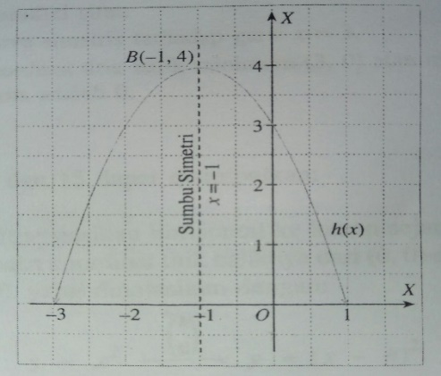 | 5  2  3
  Domain$(x)$ | -3 | -2 | -1 | 0 | 1
  Range ($-x^{2}-2x+3)$ | 0 | 3 | 4 | 3 | 0
Skor |  |  | 10
4 | Gambarlah grafik fungsi kuadrat untuk $f\left(x\right)={2x}^{2}+2$ (menggunakan tabel koordinat). | Tabel untuk $f\left(x\right)={2x}^{2}+2$  Grafik fungsi $f\left(x\right)={2x}^{2}+2$, berbentuk parabola dengan $x=0$ sebagai sumbu simetri dan titik balik $(0,0)$. | 5  2  3
  Domain$(x)$ | -3 | -2 | -1 | 0 | 1 | 2 | 3
  Range ($2x^{2}+2)$ | 20 | 10 | 4 | 2 | 4 | 10 | 20
Skor |  |  | 10
5 | Buatlah sketsa grafik fungsi kuadrat $y={-3x}^{2}+6x+2$, kemudian analisis karakteristik kurvanya apakah titik baliknya minimum atau maksimum dan termasuk definit positif atau negatif. | - Titik potong dengan sumbu Y diperoleh jika $x=0$  $$y={-3\left(0\right)}^{2}+6\left(0\right)+2$$  $$y=2⇒(0,2)$$  - Titik potong dengan sumbu X diperoleh jika $y=0$  $${-3x}^{2}+6x+2=0$$  $${3x}^{2}-6x-2=0$$  Karena $D=36+24=60>0$, maka akar-akarnya nyata dan rasional  $$x_{1,2}=\frac{-6±\sqrt{6^{2}-4∙(-3)∙2}}{2∙(-3)}$$  $$x_{1,2}=\frac{-6±\sqrt{60}}{-6}$$  $$x_{1,2}=\frac{-6+\sqrt{60}}{-6}=-0,3→(-0,3;0)$$  $$x_{1,2}=\frac{-6-\sqrt{60}}{-6}=2,3→(2,3;0)$$  - Persamaan sumbu simetri:  $$x=\frac{-b}{2a}=\frac{-6}{-6}=1$$  - Titik stasioner; untuk $x=1$  $$y={-3\left(1\right)}^{2}+6\left(1\right)+2=5$$  Jadi, titik baliknya $(1,5)$  Karena $a=-3<0$ maka kurva menghadap ke bawah.  Berdasarkan kurva diatas, parabola terbuka ke bawah, maka fungsi tersebut memiliki nilai maksimum. Berdasarkan nilai fungsi kuadrat selalu positif $y=fx)>0$ maka fungsi $y={-3x}^{2}+6x+2$ merupakan fungsi kuadrat definit positif. | 1  1  1  2  3  2
Skor |  |  | 10
6 | Lukislah grafik fungsi kuadrat $y={-x}^{2}-4x-4$ menggunakan langkah-langkah berdasarkan sifat fungsi kuadrat. | $a=-1<0$(parabola terbuka ke bawah)  $$b=-4$$  $$c=-4$$  $$D=b^{2}-4ac={\left(-4\right)}^{2}-4\left(-1\right)\left(-4\right)=0$$  $$D=0$$  Karena $D=0$, maka parabola menyinggung sumbu $x$ menyebabkan titik potong sumbu $x$ dan titik puncak berada pada titik yang sama.  - Titik potong sumbu $x⇒y=0$  $${-x}^{2}-4x-4=0$$  $$x^{2}+4x+4=0$$  $$\left(x+2\right)\left(x+2\right)=0$$  $$x=-2⇒(-2,0)$$  Karena titik potong sumbu $x$ dan titik puncak sama, yaitu $(-2,0)$ maka diperoleh persamaan sumbu simetri $x=-2$ dan nilai ekstrim $y=0$  - Titik potong sumbu $y⇒x=0$  $$\left(0,c\right)⇒\left(0,-4\right)$$  Karena untuk menggambar parabola diperlukan tiga buah titik, untuk itu kita dapat menentukan titik-titik bantu di sekitar sumbu simetri$x=-2$  Untuk $x=-1$  $$y={-x}^{2}-4x-4$$  $$y={-(-1)}^{2}-4\left(1\right)-4=-1$$  $$⇒(-1,-1)$$  Untuk $x=-3$  $$y={-x}^{2}-4x-4$$  $$y={-(-3)}^{2}-4\left(-3\right)-4=-1$$  $$⇒(-1,-3)$$  Lukis titik-titik yang diperoleh pada bidang koordinat, kemudian hubungkan sehingga membentuk sebuah parabola. | 1  1  1  1  1  1  1  3
Skor |  |  | 10
7 | Jika fungsi $y={ax}^{2}+6x+(a+1)$ mempunyai sumbu simetri $x=3$, tentukan nilai maksimumnya. | Sumbu simetri berada di $x$ titik puncak, sehingga:  $$-\frac{b}{2a}=3$$  $$-\frac{6}{2a}=3$$  $$a=-1$$  Sehingga fungsi $y$ menjadi :  $$y={ax}^{2}+6x+\left(a+1\right)$$  $$y={(-1)x}^{2}+6x+((-1)+1)$$  $$y={-x}^{2}+6$$  Jadi, nilai maksimumnya :  $$-\left(\frac{b^{2}-4ac}{-4a}\right)$$  $$=-\left(\frac{6^{2}-4\left(-1\right)\left(0\right)}{-4\left(-1\right)}\right)$$  $$=\left(\frac{36}{4}\right)$$  $$=9$$ | 1  1  1  1  2  1  1  1  1
Skor |  |  | 10
8 | Tentukan titik balik fungsi kuadrat $f\left(x\right)=2{\left(x+2\right)}^{2}+3$. | Terlebih dahuu uraikan fungsi kuadrat menjadi :  $$f\left(x\right)=2{\left(x+2\right)}^{2}+3$$  $$⇒f\left(x\right)=2\left(x^{2}+4x+4\right)+3$$  $$⇒f\left(x\right)=2x^{2}+8x+8+3$$  $$⇒f\left(x\right)=2x^{2}+8x+11$$  Dari fungsi diatas diperoleh $a=2$, $b=8$, dan $c=11$.  Titik balik fungsi kuadrat dapat ditentukan dengan $y=\left(-\frac{b}{2a},F\left(-\frac{b}{2a}\right)\right)$.  $$x=-\frac{b}{2a}=-\frac{8}{2\left(2\right)}=-\frac{8}{4}=-2$$  $$y=F\left(x\right)=F\left(-\frac{b}{2a}\right)$$  $$⇒y=F(-2)$$  $$⇒y=2({-2)}^{2}+8\left(-2\right)+11$$  $$⇒y=2\left(4\right)-16+11$$  $$⇒y=8-16+11$$  $$⇒y=3$$  Jadi, titik balik dari fungsi kuadrat $f\left(x\right)=2{\left(x+2\right)}^{2}+3$ adalah $(-2,3)$. | 1  1  1  1  2  1  1  1  1
Skor |  |  | 10
9 | Perhatikan gambar dibawah ini.  Tentukan fungsi kuadratnya! | Dari grafik tersebut diketahui titik puncak parabola yaitu $(-1,4)$ dan melalui titik $(0,5)$.  Jika diketahui titik puncak $(x_{p},y_{p})$ dan sebuah titik sebarang $(x,y)$, maka fungsi kuadrat adalah $y=a{(x-x_{p})}^{2}+y_{p}$  Pertama, substitusi titik puncak $(1,1)$  $$y=a{(x-x_{p})}^{2}+y_{p}$$  $$y=a{(x-(-1))}^{2}+4$$  $$y=a{(x+1)}^{2}+4$$  Kedua, substitusi titik sebarang $(0,5)$  $$5=a{(0+1)}^{2}+4$$  $$5=a{(1)}^{2}+4$$  $$5=a+4$$  $$a=1$$  Setelah diperoleh nilai $a=1$, fungsi kembalikan ke langkah pertama  $$y=a{(x+1)}^{2}+4$$  $$y=1{(x+1)}^{2}+4$$  $$y={(x+1)}^{2}+4$$  $$y=x^{2}+2x+1+4$$  $$y=x^{2}+2x+5$$  Jadi, fungsi kuadrat dari grafik tersebut adalah $$y=x^{2}+2x+5$$ | 1  1  1  1  1  1  1  1  1  1
Skor |  |  | 10
10 | Tentukan persamaan fungsi kuadrat yang memotong sumbu $x$ di titik $(-2,0)$ dan $(2,0)$ serta melalui titik $(0,4)$. | Grafik fungsi kuadrat memotong sumbu $x$ di titik $(-2,0)$ dan $(2,0)$ maka :$$y=a\left(x-x_{1}\right)\left(x-x_{2}\right)$$  $$y=a\left(x-(-2)\right)\left(x-2\right)$$  $$y=a\left(x+2\right)\left(x-2\right)$$  Melalui titik $(0,4)$ maka :  $$y=a\left(x+2\right)\left(x-2\right)$$  $$4=a\left(0+2\right)\left(0-2\right)$$  $$4=a\left(2\right)\left(-2\right)$$  $$-1=a$$  $$a=-1$$  Jadi, persamaan fungsinya adalah  $$y=-1\left(x+2\right)\left(x-2\right)$$  $$y=(-x-2)(x-2)$$  $$y={-x}^{2}+2x-2x+4$$  $$y={-x}^{2}+4$$ | 1  1  1  1  1  1  1  1  1  1
Skor |  |  | 10
Skor Total |  |  | 100

Lampiran 14c
DAFTAR NILAI AKHIR
KELAS EKSPERIMEN (X IPS 1)
SMA GITA BAHARI SEMARANG
NO | KODE | NAMA | NILAI
1 | E-01 | Ahmad Choiri Afandi | 65
2 | E-02 | Ahmad Sahrul Sauky | 65
3 | E-03 | Adi Wijaya | 60
4 | E-04 | Alviana Nisa | 68
5 | E-05 | Andika Sebrian Maulana | 68
6 | E-06 | Auli Ismi Rahmawati | 60
7 | E-07 | Ayu Putri Hapsari | 79
8 | E-08 | Diana Nur Chanifah | 79
9 | E-09 | Elvina Ayu Antonita | 90
10 | E-10 | Fachreza Ardi Saputra | 79
11 | E-11 | Ferliana Nava Pratiwi | 79
12 | E-12 | Fernanda Hera Wijaya | 65
13 | E-13 | Gebi Lia Nurjannah | 80
14 | E-14 | Gita Alfareza Dewi | 65
15 | E-15 | Gunawan | 60
16 | E-16 | Michell Ayu Andhini | 68
17 | E-17 | Maulana Hidayatullah | 70
18 | E-18 | Muhammad Husni Rois | 65
19 | E-19 | Muhammad Safari | 75
20 | E-20 | Muhammad Ulin Nuha | 75
21 | E-21 | Nofita Sari | 72
22 | E-22 | Noval Noor Ali Sya’bana | 72
23 | E-23 | Nur Thoriq | 79
24 | E-24 | Nurul Azza Aulia | 90
25 | E-25 | Rani Safira | 90
26 | E-26 | Regita Rahma Dewi | 85
27 | E-27 | Salma Azuma | 85
28 | E-28 | Siti Nafi Annur Hidayah | 80
29 | E-29 | Wahyu Ageng Pratama | 90
30 | E-30 | Yusuf Riski Pratama | 85

Lampiran 14d
DAFTAR NILAI AKHIR
KELAS KONTROL (X IPS 2)
SMA GITA BAHARI SEMARANG
NO | KODE | NAMA | NILAI
1 | K-01 | Alifiyaa Ulfa Wijayanti | 75
2 | K-02 | Berlinda Siska Juwanda | 57
3 | K-03 | Candhy Fadhila Arsyad | 45
4 | K-04 | Carissa Amalia Maharani | 70
5 | K-05 | Devia Rahmatika | 65
6 | K-06 | Dewi Nur Rahmah | 45
7 | K-07 | Dinda Yulianti | 77
8 | K-08 | Evita Aryaningtyas | 77
9 | K-09 | Fahmi Asydik | 81
10 | K-10 | Fitta Ari Santi | 77
11 | K-11 | Galuh Ayu Novitasari | 89
12 | K-12 | Gita Hanni Indri Astuti | 50
13 | K-13 | Hanilatul Nurul H. | 81
14 | K-14 | Khilyatus Sa’adah | 65
15 | K-15 | Muhammad Khusnul Arifudin | 65
16 | K-16 | Muhammad Vicky Pratama | 67
17 | K-17 | Maylinda Ariyani | 65
18 | K-18 | Mutmainah | 50
19 | K-19 | Nadia Chosida Noviyani | 81
20 | K-20 | Nila Juwartini | 67
21 | K-21 | Salma Inggar Salkusade | 67
22 | K-22 | Sekar Arum Apriliyani | 70
23 | K-23 | Unzilatur Rahmah | 57
24 | K-24 | Uswatun Khasanah | 81
25 | K-25 | Riza Nurcahyani Sutadi | 67
26 | K-26 | Tri Rahayu Mukti Ningsih | 75
27 | K-27 | Umi Munfa’atun Nabila | 81
28 | K-28 | Vina Noufal Fauzia | 75
29 | K-29 | Yoga Surya Saputra | 81
30 | K-30 | Zahra Salsabila | 89

Lampiran 15b
UJI NORMALITAS AWAL
KELAS EKSPERIMEN
(Dengan Perhitungan Manual)
Langkah-langkah pengujian hipotesisnya adalah :
- Menetapkan hipotesis
$H_{0}$ : Sampel berasal dari populasi berdistribusi normal
$H_{a}$ : Sampel tidak berasal dari populasi berdistribusi normal
- Menetapkan nilai alfa $(α=5\%)$
- Mencari nilai-nilai
No | Kode | $$X_{i}$$ | $$X_{i}^{2}$$ | $$Z_{i}$$ | Ftabel | $$F\left(Z_{i}\right)$$ | $$S\left(Z_{i}\right)$$ | $$\left|F\left(Z_{i}\right)-S(Z_{i})\right|$$
Berdasarkan lampiran diperoleh :
n = 30
${∑X}_{i}$ = 2.080
$∑X_{i}^{2}$ = 149.082
$$\overline{X}=\frac{{∑X}_{i}}{n}=\frac{2.080}{30}=69,333$$
$$s=\sqrt{\frac{n∙\sum{x_{i}^{2}-{\left(\sum{x_{i}}\right)}^{2}}}{n(n-1)}}$$
$$=\sqrt{\frac{30\left(149.082\right)-{(2.080)}^{2}}{30(30-1)}}$$
$$=\sqrt{\frac{4.472.460-4.326.400}{30(29)}}$$
$$=\sqrt{\frac{146.060}{870}}$$
$s=12,957$
Karena $\overline{X}$ dan $s$ sudah diketahui maka $Z_{i}$ dapat dicari, yaitu:
$$Z_{i}=\frac{X_{i}-\overline{X}}{s}$$
Contoh : i = 1
$$Z_{i}=\frac{50-69,333}{12,957}=-1,492$$
Untuk mencari $F\left(Z_{i}\right)$ digunakan daftar distribusi normal baku.
Contoh : i = 1
$Z_{i}$ = -1,49 pada tabel distribusi normal baku = 0,432.
$F\left(Z_{i}\right)$ = 0,5 – 0,432 = 0,068
- Mencari harga L dan Nilai Kritik Uji Lilliefors
Dengan nilai kritik L tersebut dan taraf nyata $α=5\%$ dengan n = 30 diperoleh:
$$L=\frac{0,886}{\sqrt{n}}=\frac{0,886}{\sqrt{32}}=0,161$$
- Menentukan $S(Z_{i})$
Contoh : i = 4
Yaitu dengan $S\left(Z_{i}\right)=$ $\frac{4}{n}=0,133$
- Menentukan $L_{0}$
Contoh : i = 3
$$\left|F\left(Z_{i}\right)-S(Z_{i})\right|=\left|0,068-0,133\right|=0,065$$
- Kesimpulan
Diketahui L = 0,161 dan $L_{0}$ = 0,136.
Berarti $L>L_{0}$ maka $H_{0}$ diterima.
Hal ini berarti sampel berasal dari populasi yang berdistribusi normal.

Lampiran 15d
UJI NORMALITAS AWAL
KELAS KONTROL
(Dengan Perhitungan Manual)
Langkah-langkah pengujian hipotesisnya adalah :
- Menetapkan hipotesis
$H_{0}$ : Sampel berasal dari populasi berdistribusi normal
$H_{a}$ : Sampel tidak berasal dari populasi berdistribusi normal
- Menetapkan nilai alfa $(α=5\%)$
- Mencari nilai-nilai
No | Kode | $$X_{i}$$ | $$X_{i}^{2}$$ | $$Z_{i}$$ | Ftabel | $$F\left(Z_{i}\right)$$ | $$S\left(Z_{i}\right)$$ | $$\left|F\left(Z_{i}\right)-S(Z_{i})\right|$$
Berdasarkan lampiran diperoleh :
n = 30
${∑X}_{i}$ = 1.996
$∑X_{i}^{2}$ = 138.890
$$\overline{X}=\frac{{∑X}_{i}}{n}=\frac{1.996}{30}=66,533$$
$$s=\sqrt{\frac{n∙\sum{x_{i}^{2}-{\left(\sum{x_{i}}\right)}^{2}}}{n(n-1)}}$$
$$=\sqrt{\frac{30\left(138.890\right)-{(1.996)}^{2}}{30(30-1)}}$$
$$=\sqrt{\frac{4.166.700-3.894.016}{30(29)}}$$
$$=\sqrt{\frac{182.684}{870}}$$
$s=14,491$
Karena $\overline{X}$ dan $s$ sudah diketahui maka $Z_{i}$ dapat dicari, yaitu:
$$Z_{i}=\frac{X_{i}-\overline{X}}{s}$$
Contoh : i = 1
$$Z_{i}=\frac{42-69,733}{14,491}=-1,693$$
Untuk mencari $F\left(Z_{i}\right)$ digunakan daftar distribusi normal baku.
Contoh : i = 1
$Z_{i}$ = -1,693 pada tabel distribusi normal baku = 0,454.
$F\left(Z_{i}\right)$ = 0,5 – 0,454 = 0,045
- Mencari harga L dan Nilai Kritik Uji Lilliefors
Dengan nilai kritik L tersebut dan taraf nyata $α=5\%$ dengan n = 30 diperoleh:
$$L=\frac{0,886}{\sqrt{n}}=\frac{0,886}{\sqrt{32}}=0,161$$
- Menentukan $S(Z_{i})$
Contoh : i = 2
Yaitu dengan $S\left(Z_{i}\right)=$ $\frac{2}{n}=0,067$
- Menentukan $L_{0}$
Contoh : i = 3
$$\left|F\left(Z_{i}\right)-S(Z_{i})\right|=\left|0,045-0,067\right|=0,021$$
- Kesimpulan
Diketahui L = 0,161 dan $L_{0}$ = 0,111.
Berarti $L>L_{0}$ maka $H_{0}$ diterima.
Hal ini berarti sampel berasal dari populasi yang berdistribusi normal.

Lampiran 16b
UJI HOMOGENITAS AWAL
(Perhitungan Manual)
- Hipotesis:
$H_{0 }$: $σ_{1}^{2}=σ_{2}^{2}$ (varians kedua kelompok sama)
$H_{a }$: $σ_{1}^{2}≠σ_{2}^{2}$(varians kedua kelompok tidak sama)
- Rumus yang digunakan:
$$F_{hitung}=\frac{varians terbesar}{varians terkecil}$$
- Kriteria Pengujian:
Dengan taraf nyata $α=5\%$ terima hipotesis $H_{0}$ jika $F_{hitung}<F_{α(v_{1},v_{2})}$, dimana $F_{α(v_{1},v_{2})}$ didapat dari daftar distribusi f dengan peluang $α$, dk pembilang $n_{1}-1$ dan dk penyebut $n_{2}-1$.
- Perhitungan uji homogenitas:
- Varians kelompok eksperimen
$n_{1}$ = 30
$$\sum{x_{i}}=2.080$$
$$\sum{x_{1}^{2}}=149.082$$
$$S_{1}^{2}=\frac{30\left(149.082\right)-({2.080)}^{2}}{30(30-1)}$$
$$=\frac{4.472.460-4.326.400}{30(29)}$$
$$=\frac{146.060}{870}$$
$$=167,885$$
Varians kelompok eksperimen $S_{1}^{2}$ = 167,885, dengan dk pembilang = 30 – 1.
- Varians kelompok kontrol
$$n_{2}=30$$
$$\sum{x_{i}}=1.996$$
$$\sum{x_{2}^{2}}=138.890$$
$$S_{2}^{2}=\frac{30\left(138.890\right)-({1.996)}^{2}}{30(30-1)}$$
$$=\frac{4.166.700-3.984.016}{30(29)}$$
$$=\frac{182.684}{870}$$
$$=209,982$$
Varians kelompok eksperimen $S_{2}^{2}$ = 209,982, dengan dk pembilang = 30 – 1.
Varians dari kedua sampel adalah
$$F_{hitung}=\frac{varians terbesar}{varians terkecil}$$
$$=\frac{209,982}{167,885}$$
$$=1,251$$
- Kesimpulan:
Dengan harga tabel untuk taraf signifikan $α=5\%$, dk pembilang = 29, dk penyebut = 29 diperoleh $F_{tabel}$ = 1,85. Dengan demikian harga $F_{hitung}$ yaitu 1,251 < 1,85 sehingga hipotesis $H_{0 }$: $σ_{1}^{2}=σ_{2}^{2}$ (varians kedua kelompok sama) diterima dalam taraf nyata 5%. Maka dapat disimpulkan bahwa kedua kelompok tersebut mempunyai varians yang sama.

Lampiran 16a
UJI HOMOGENITAS AWAL
Perhitungan Dengan Microsoft Excel
NO | EKSPERIMEN (X) | KONTROL (Y) | $$X^{2}$$ | $$Y^{2}$$
1 | 54 | 50 | 2916 | 2500
2 | 54 | 50 | 2916 | 2500
3 | 50 | 42 | 2500 | 1764
4 | 65 | 57 | 4225 | 3249
5 | 65 | 75 | 4225 | 5625
6 | 50 | 42 | 2500 | 1764
7 | 75 | 75 | 5625 | 5625
8 | 75 | 57 | 5625 | 3249
9 | 75 | 75 | 5625 | 5625
10 | 75 | 54 | 5625 | 2916
11 | 98 | 45 | 9604 | 2025
12 | 65 | 54 | 4225 | 2916
13 | 67 | 67 | 4489 | 4489
14 | 57 | 77 | 3249 | 5929
15 | 50 | 95 | 2500 | 9025
16 | 65 | 81 | 4225 | 6561
17 | 70 | 77 | 4900 | 5929
18 | 50 | 50 | 2500 | 2500
19 | 70 | 67 | 4900 | 4489
20 | 72 | 70 | 5184 | 4900
21 | 67 | 90 | 4489 | 8100
22 | 65 | 65 | 4225 | 4225
23 | 72 | 70 | 5184 | 4900
24 | 91 | 65 | 8281 | 4225
25 | 91 | 90 | 8281 | 8100
26 | 85 | 57 | 7225 | 3249
27 | 85 | 81 | 7225 | 6561
28 | 70 | 70 | 4900 | 4900
29 | 85 | 67 | 7225 | 4489
30 | 67 | 81 | 4489 | 6561
Jumlah | 2080 | 1996 | 149082 | 138890
Rata-Rata | 69,333 | 66,533
Varians | 167,885 | 209,982
Fhitung | 1,251
Ftabel | 1,85

Lampiran 17b
UJI KESAMAAN RATA-RATA DATA AWAL
- $H_{0} :μ=μ_{0}$
$$H_{a} :μ≠μ_{0}$$
Dengan
$μ_{0}$ = sampel berasal dari rata-rata yang sama
$μ$ = sampel berasal dari rata-rata yang sama
- Menentukan taraf signifikansi $(α)$, $α=0,05$
- Statistik uji :
$$t=\frac{\left({\overline{X}}_{1}-{\overline{X}}_{2}\right)}{s\sqrt{\frac{1}{n_{1}}+\frac{1}{n_{2}}}}$$
- Komputasi :
Sebelumnya masing-masing sampel dicari variansnya dengan menggunakan rumus :
$$S_{i}^{2}=\frac{n\sum{\left(x_{i}^{2}\right)-{\left(\sum{x_{i}}\right)}^{2}}}{n(n-1)}$$
Berdasarkan lampiran diperoleh data:
$$n_{1}=30$$
$$\sum{x_{i}}=2.080$$
$$\sum{x_{1}^{2}}=149.082$$
$$S_{1}^{2}=\frac{30\left(149.082\right)-({2.080)}^{2}}{30(30-1)}$$
$$=\frac{4.472.460-4.326.400}{30(29)}$$
$$=\frac{146.060}{870}$$
$$=167,885$$
$$n_{2}=30$$
$$\sum{x_{i}}=1.996$$
$$\sum{x_{2}^{2}}=138.890$$
$$S_{2}^{2}=\frac{30\left(138.890\right)-({1.996)}^{2}}{30(30-1)}$$
$$=\frac{4.166.700-3.984.016}{30(29)}$$
$$=\frac{182.684}{870}$$
$$=209,982$$
Jadi, $S_{1}^{2}$ = 167,885 dan $S_{2}^{2}$ = 209,982.
$$S_{}^{2}=\frac{\left(n_{1}-1\right)S_{1}^{2}+(n_{2}-1)S_{2}^{2}}{n_{1}+n_{2}-2}$$
$$=\frac{\left(30-1\right)(167,885)+(30-1)(209,982)}{30+30-2}$$
$$=\frac{\left(29\right)(167,885)+(29)(209,982)}{58}$$
$$=\frac{4.868,665+6.086,868}{58}$$
$$=\frac{10.955,533}{58}$$
$$=188,933$$
$$S=\sqrt{188,933}$$
$=13,745$
$${\overline{X}}_{1}=69,333$$
$${\overline{X}}_{2}=66,533$$
$$t=\left(\frac{{\overline{X}}_{1}-{\overline{X}}_{2}}{s\sqrt{\frac{1}{n_{1}}+\frac{1}{n_{21}}}}\right)$$
$$t=\left(\frac{69,333-66,533}{13,745\sqrt{\frac{1}{30}+\frac{1}{30}}}\right)$$
$$t=\left(\frac{2,8}{13,745\sqrt{0,033+0,033}}\right)$$
$$t=\left(\frac{2,8}{13,745\sqrt{0,067}}\right)$$
$$t=\left(\frac{2,8}{13,745(0,258)}\right)$$
$$t=\left(\frac{2,8}{2,810,91}\right)$$
$$t=0,789$$
- Daerah Kritik :
$$t_{tabel}=t_{1-\frac{α}{2},30+30-2}$$
$$t_{tabel}=t_{1-0,025,30+30-2}$$
$$t_{tabel}=t_{0,975,30+30-2}$$
$$t_{0,975,58}=2,002$$
$$DK=\left\{-2,002<0,789<2,002\right\}$$
- Keputusan Uji :
Karena $-t_{tabel}<t_{hitung}<t_{tabel}$ maka $H_{0}$ diterima.
- Kesimpulan :
Sampel berasal dari rata-rata yang sama.

Lampiran 18b
UJI NORMALITAS AKHIR
KELAS EKSPERIMEN
(Dengan Perhitungan Manual)
Langkah-langkah pengujian hipotesisnya adalah :
- Menetapkan hipotesis
$H_{0}$ : Sampel berasal dari populasi berdistribusi normal
$H_{a}$ : Sampel tidak berasal dari populasi berdistribusi normal
- Menetapkan nilai alfa $(α=5\%)$
- Mencari nilai-nilai
No | Kode | $$X_{i}$$ | $$X_{i}^{2}$$ | $$Z_{i}$$ | Ftabel | $$F\left(Z_{i}\right)$$ | $$S\left(Z_{i}\right)$$ | $$\left|F\left(Z_{i}\right)-S(Z_{i})\right|$$
Berdasarkan lampiran diperoleh :
n = 30
${∑X}_{i}$ = 2.243
$∑X_{i}^{2}$ = 170.395
$$\overline{X}=\frac{{∑X}_{i}}{n}=\frac{2.243}{30}=74,767$$
$$s=\sqrt{\frac{n∙\sum{x_{i}^{2}-{\left(\sum{x_{i}}\right)}^{2}}}{n(n-1)}}$$
$$=\sqrt{\frac{30\left(170.395\right)-{(2.243)}^{2}}{30(30-1)}}$$
$$=\sqrt{\frac{5.111.850-5.031.049}{30(29)}}$$
$$=\sqrt{\frac{80.801}{870}}$$
$s=9,637$
Karena $\overline{X}$ dan $s$ sudah diketahui maka $Z_{i}$ dapat dicari, yaitu:
$$Z_{i}=\frac{X_{i}-\overline{X}}{s}$$
Contoh : i = 1
$$Z_{i}=\frac{60-74,767}{9,637}=-1,532$$
Untuk mencari $F\left(Z_{i}\right)$ digunakan daftar distribusi normal baku.
Contoh : i = 1
$Z_{i}$ = -1,53 pada tabel distribusi normal baku = 0,437.
$F\left(Z_{i}\right)$ = 0,5 – 0,437 = 0,063
- Mencari harga L dan Nilai Kritik Uji Lilliefors
Dengan nilai kritik L tersebut dan taraf nyata $α=5\%$ dengan n = 30 diperoleh:
$$L=\frac{0,886}{\sqrt{n}}=\frac{0,886}{\sqrt{32}}=0,161$$
- Menentukan $S(Z_{i})$
Contoh : i = 3
Yaitu dengan $S\left(Z_{i}\right)=$ $\frac{3}{n}=0,100$
- Menentukan $L_{0}$
Contoh : i = 3
$$\left|F\left(Z_{i}\right)-S(Z_{i})\right|=\left|0,100-0,063\right|=0,037$$
- Kesimpulan
Diketahui L = 0,161 dan $L_{0}$ = 0,111.
Berarti $L>L_{0}$ maka $H_{0}$ diterima.
Hal ini berarti sampel berasal dari populasi yang berdistribusi normal.

Lampiran 18d
UJI NORMALITAS AKHIR
KELAS KONTROL
(Dengan Perhitungan Manual)
Langkah-langkah pengujian hipotesisnya adalah :
- Menetapkan hipotesis
$H_{0}$ : Sampel berasal dari populasi berdistribusi normal
$H_{a}$ : Sampel tidak berasal dari populasi berdistribusi normal
- Menetapkan nilai alfa $(α=5\%)$
- Mencari nilai-nilai
No | Kode | $$X_{i}$$ | $$X_{i}^{2}$$ | $$Z_{i}$$ | Ftabel | $$F\left(Z_{i}\right)$$ | $$S\left(Z_{i}\right)$$ | $$\left|F\left(Z_{i}\right)-S(Z_{i})\right|$$
Berdasarkan lampiran diperoleh :
n = 30
${∑X}_{i}$ = 2.092
$∑X_{i}^{2}$ = 150.074
$$\overline{X}=\frac{{∑X}_{i}}{n}=\frac{2.092}{30}=69,733$$
$$s=\sqrt{\frac{n∙\sum{x_{i}^{2}-{\left(\sum{x_{i}}\right)}^{2}}}{n(n-1)}}$$
$$=\sqrt{\frac{30\left(150.074\right)-{(2.092)}^{2}}{30(30-1)}}$$
$$=\sqrt{\frac{4.502.220-4.376.464}{30(29)}}$$
$$=\sqrt{\frac{125.756}{870}}$$
$s=12,023$
Karena $\overline{X}$ dan $s$ sudah diketahui maka $Z_{i}$ dapat dicari, yaitu:
$$Z_{i}=\frac{X_{i}-\overline{X}}{s}$$
Contoh : i = 1
$$Z_{i}=\frac{45-69,733}{12,023}=-2,057$$
Untuk mencari $F\left(Z_{i}\right)$ digunakan daftar distribusi normal baku.
Contoh : i = 1
$Z_{i}$ = -2,06 pada tabel distribusi normal baku = 0,480.
$F\left(Z_{i}\right)$ = 0,5 – 0,480 = 0,020
- Mencari harga L dan Nilai Kritik Uji Lilliefors
Dengan nilai kritik L tersebut dan taraf nyata $α=5\%$ dengan n = 30 diperoleh:
$$L=\frac{0,886}{\sqrt{n}}=\frac{0,886}{\sqrt{32}}=0,161$$
- Menentukan $S(Z_{i})$
Contoh : i = 2
Yaitu dengan $S\left(Z_{i}\right)=$ $\frac{2}{n}=0,067$
- Menentukan $L_{0}$
Contoh : i = 3
$$\left|F\left(Z_{i}\right)-S(Z_{i})\right|=\left|0,020-0,067\right|=0,047$$
- Kesimpulan
Diketahui L = 0,161 dan $L_{0}$ = 0,147.
Berarti $L>L_{0}$ maka $H_{0}$ diterima.
Hal ini berarti sampel berasal dari populasi yang berdistribusi normal.

Lampiran 19b
UJI HOMOGENITAS AKHIR
(Perhitungan Manual)
- Hipotesis:
$H_{0 }$: $σ_{1}^{2}=σ_{2}^{2}$ (varians kedua kelompok sama)
$H_{a }$: $σ_{1}^{2}≠σ_{2}^{2}$(varians kedua kelompok tidak sama)
- Rumus yang digunakan:
$$F_{hitung}=\frac{varians terbesar}{varians terkecil}$$
- Kriteria Pengujian:
Dengan taraf nyata $α=5\%$ terima hipotesis $H_{0}$ jika $F_{hitung}<F_{α(v_{1},v_{2})}$, dimana $F_{α(v_{1},v_{2})}$ didapat dari daftar distribusi f dengan peluang $α$, dk pembilang $n_{1}-1$ dan dk penyebut $n_{2}-1$.
- Perhitungan uji homogenitas:
- Varians kelompok eksperimen
$n_{1}$ = 30
$$\sum{x_{i}}=2.243$$
$$\sum{x_{1}^{2}}=170.395$$
$$S_{1}^{2}=\frac{30\left(170.395\right)-({2.243)}^{2}}{30(30-1)}$$
$$=\frac{5.111.850-5.031.049}{30(29)}$$
$$=\frac{80.801}{870}$$
$$=92,875$$
Varians kelompok eksperimen $S_{1}^{2}$ = 92,875, dengan dk pembilang = 30 – 1.
- Varians kelompok kontrol
$$n_{2}=30$$
$$\sum{x_{i}}=2.092$$
$$\sum{x_{2}^{2}}=150.074$$
$$S_{2}^{2}=\frac{30\left(150.074\right)-({2.092)}^{2}}{30(30-1)}$$
$$=\frac{4.502.220-4.376.464}{30(29)}$$
$$=\frac{125.756}{870}$$
$$=144,547$$
Varians kelompok eksperimen $S_{2}^{2}$ = 144,547, dengan dk pembilang = 30 – 1.
Varians dari kedua sampel adalah
$$F_{hitung}=\frac{varians terbesar}{varians terkecil}$$
$$=\frac{144,547}{92,875}$$
$$=1,567$$
- Kesimpulan:
Dengan harga tabel untuk taraf signifikan $α=5\%$, dk pembilang = 29, dk penyebut = 29 diperoleh $F_{tabel}$ = 1,85. Dengan demikian harga $F_{hitung}$ yaitu 1,567 < 1,85 sehingga hipotesis $H_{0 }$: $σ_{1}^{2}=σ_{2}^{2}$ (varians kedua kelompok sama) diterima dalam taraf nyata 5%. Maka dapat disimpulkan bahwa kedua kelompok tersebut mempunyai varians yang sama.

Lampiran 20a
TABEL UJI KESAMAAN RATA-RATA (UJI SATU PIHAK)
(Perhitungan dengan Microsoft Office Excel)
NO | Kelompok Eksperimen |  | Kelompok Kontrol
NO | X_{i} | X_{i}² | X_{i} | X_{i}²
1 | 65 | 4225 | 75 | 5625
2 | 65 | 4225 | 57 | 3249
3 | 60 | 3600 | 45 | 2025
4 | 68 | 4624 | 70 | 4900
5 | 68 | 4624 | 65 | 4225
6 | 60 | 3600 | 45 | 2025
7 | 79 | 6241 | 77 | 5929
8 | 79 | 6241 | 77 | 5929
9 | 90 | 8100 | 81 | 6561
10 | 79 | 6241 | 77 | 5929
11 | 79 | 6241 | 89 | 7921
12 | 65 | 4225 | 50 | 2500
13 | 80 | 6400 | 81 | 6561
14 | 65 | 4225 | 65 | 4225
15 | 60 | 3600 | 65 | 4225
16 | 68 | 4624 | 67 | 4489
17 | 70 | 4900 | 65 | 4225
18 | 65 | 4225 | 50 | 2500
19 | 75 | 5625 | 81 | 6561
20 | 75 | 5625 | 67 | 4489
21 | 72 | 5184 | 67 | 4489
22 | 72 | 5184 | 70 | 4900
23 | 79 | 6241 | 57 | 3249
24 | 90 | 8100 | 81 | 6561
25 | 90 | 8100 | 67 | 4489
26 | 85 | 7225 | 75 | 5625
27 | 85 | 7225 | 81 | 6561
28 | 80 | 6400 | 75 | 5625
29 | 90 | 8100 | 81 | 6561
30 | 85 | 7225 | 89 | 7921
Jumlah | 2243 | 170395 | 2092 | 150074
Rata-rata | 74,76667 |  | 69,73333
$$n∙\sum{X_{i}^{2}}$$ | 5111850 |  | 4502220
${\left(\sum{X_{i}}\right)}^{2}$  $${\left(\sum{X_{i}}\right)}^{2}$$ | 5031049 |  | 4376464
n(n-1) | 870 |  | 870
S² | 92,875 |  | 144,547
Sgab² | 118,711
Sgab | 10,895
(1/n1+1/n2)^0,5 | 0,258
t hitung | 1,789
t tabel | 1,672

Lampiran 20b
UJI HIPOTESIS
- $H_{0} : μ=μ_{0}$
$$H_{a} : μ>μ_{0}$$
Dengan
$μ_{0}$ = pembelajaran yang tidak menggunakan media berbantu Macromedia Flash pada materi fungsi kuadrat
$μ$ = pembelajaran yang menggunakan media pembelajaran berbantu Macromedia Flash pada materi fungsi kuadrat
- Menentukan taraf signifikansi $(α)$, $α=0,05$
- Statistik uji:
$$t=\left(\frac{{\overline{X}}_{1}-{\overline{X}}_{2}}{s_{p}\sqrt{\frac{1}{n_{1}}+\frac{1}{n_{2}}}}\right)$$
- Komputasi:
Sebelumnya masing-masing sampel dicari variansnya dengan menggunakan rumus:
$$S_{i}^{2}=\frac{n\sum{\left(x_{i}^{2}\right)-{\left(\sum{x_{i}}\right)}^{2}}}{n(n-1)}$$
Berdasarkan lampiran diperoleh data:
$$n_{1}=30$$
$$\sum{x_{i}}=2.243$$
$$\sum{x_{1}^{2}}=170.395$$
$$S_{1}^{2}=\frac{30\left(170.395\right)-({2.243)}^{2}}{30(30-1)}$$
$$=\frac{5.111.850-5.031.049}{30(29)}$$
$$=\frac{80.801}{870}$$
$$=92,875$$
$$n_{2}=30$$
$$\sum{x_{i}}=2.092$$
$$\sum{x_{2}^{2}}=150.074$$
$$S_{2}^{2}=\frac{30\left(150.074\right)-({2.092)}^{2}}{30(30-1)}$$
$$=\frac{4.502.220-4.376.464}{30(29)}$$
$$=\frac{125.756}{870}$$
$$=144,547$$
Jadi, $S_{1}^{2}$ = 92,875 dan $S_{2}^{2}$ = 144,547.
$$S_{p}^{2}=\frac{\left(n_{1}-1\right)S_{1}^{2}+(n_{2}-1)S_{2}^{2}}{n_{1}+n_{2}-2}$$
$$=\frac{\left(30-1\right)(92,875)+(30-1)(144,547)}{30+30-2}$$
$$=\frac{\left(29\right)(92,875)+(29)(144,547)}{58}$$
$$=\frac{2.693.375+4.191.863}{58}$$
$$=\frac{6.885.238}{58}$$
$$=118,711$$
$$S_{p}=\sqrt{118,711}$$
$$=10,895$$
$${\overline{X}}_{1}=74,767$$
$${\overline{X}}_{2}=69,733$$
$$t=\left(\frac{{\overline{X}}_{1}-{\overline{X}}_{2}}{s_{p}\sqrt{\frac{1}{n_{1}}+\frac{1}{n_{21}}}}\right)$$
$$t=\left(\frac{74,767-69,733}{10,895\sqrt{\frac{1}{30}+\frac{1}{30}}}\right)$$
$$t=\left(\frac{5.434}{10,895\sqrt{0,033+0,033}}\right)$$
$$t=\left(\frac{5,034}{10,895\sqrt{0,067}}\right)$$
$$t=\left(\frac{5,034}{10,895(0,258)}\right)$$
$$t=\left(\frac{5.034}{2,810,91}\right)$$
$$t=1,789$$
- Daerah kritik:
$$t_{tabel}=t_{1-α;30+30-2}$$
$$t_{tabel}=t_{1-0,05;60-2}$$
$$t_{tabel}=t_{0,95;58}$$
$$t_{tabel}=1,672$$
Kriteria pengujian:
$H_{0}$ diterima jika $t<t_{1-α}$
$H_{0}$ ditolak jika $t>t_{1-α}$
$$DK=\left\{t|t>1,672\right\}$$
$$t=1,789 ϵ DK$$
- Keputusan uji: $H_{0}$ ditolak, sehingga $H_{a} : μ>μ_{0}$.
- Kesimpulan :
Pembelajaran dengan menggunakan media berbantu Macromedia Flash pada materi fungsi kuadrat sehingga ada perbedaan hasil belajar yang menggunakan media pembelajaran berbantu Macromedia Flash pada materi fungsi kuadrat dengan yang tidak menggunakan media pembelajaran berbantu Macromedia Flash pada materi fungsi kuadrat.

Lampiran 26
DOKUMENTASI
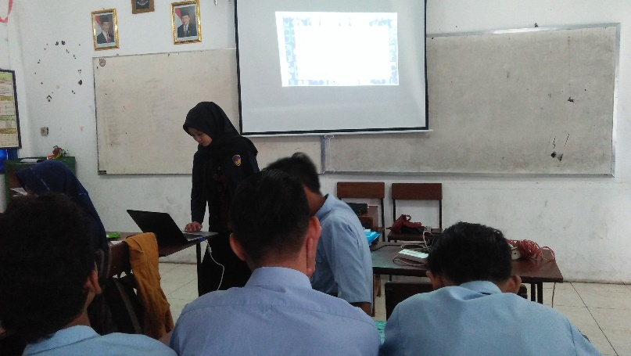
Foto Pembelajaran Menggunakan Media
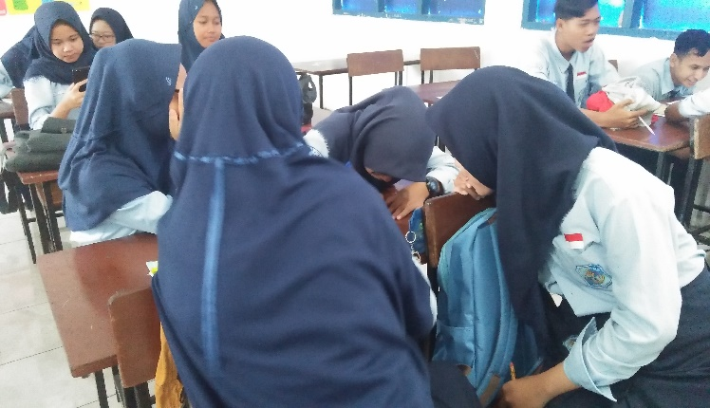
Diskusi Kelompok Kelas Eksperimen
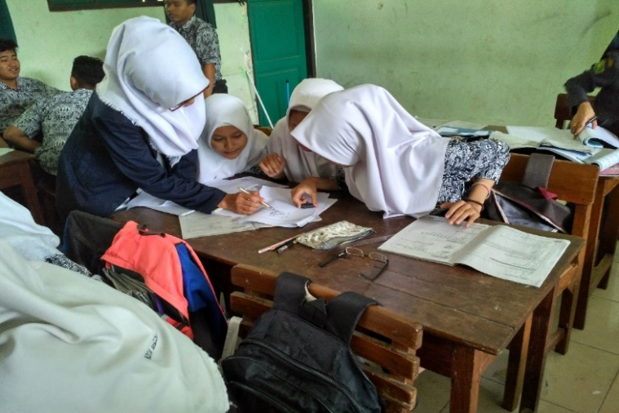
Diskusi Kelompok Kelas Kontrol



